Faszien – die lange unterschätzte
Bindegewebshülle

Autor:Jascha Zindel

Impressum

Herausgeber

Landessportbund Nordrhein-Westfalen
Friedrich-Alfred-Str. 25
47055 Duisburg

Inhalt

Jascha Zindel

Bei Fragen, Anmerkungen etc. wenden Sie sich bitte an:

Manfred Probst
Tel. 02303 7381-869
E-Mail: Manfred.Probst@lsb.nrw

März 2018

© Landessportbund Nordrhein-Westfalen
Nachdruck, auch nur auszugsweise, nur mit ausdrücklicher Genehmigung des Herausgebers
Inhaltsverzeichnis

Teil 1: Theorie Seite
- Einführung 04
- Aufbau und Funktion 06
- Tensegrity-Modell 10

- Fasziendistorsionsmodell 11
- Pathogenese 12
- Psychologischer Zusammenhang 13
- Krankheitsbilder und Störungen der Faszien 14
- Kontraindikatoren 20
- Faszientraining 21
- Rolfing® 28
- Schwangerschaft 28
- Faszientraining für Kinder 29
- Faszientraining Ältere 29
- Ernährung 30

Teil 2: Praxis
  - Was wollen wir erreichen? 33
  - Wichtige Hinweise & Anregungen zum Training 33
  - Rebound Elasticity – der Katapult-Mechanismus 33
  - Soft-Tissue / Fascial Stretch –Dehnen langer Ketten 35
  - Propriozeptives Refinement – sinnliche Bewegungen 37
  - Fascial Release – Eigenbehandlung mit der Rolle 38

Teil 3: Ergänzungen

    - Hilfsmittel / Materialkunde 44
    - Ausbildungsmöglichkeiten 45
    - Literaturempfehlung 46
    - Links & Webportale 46
    - Literatur- und Quellenverzeichnis 47

Vorwort

In diesem Skript werfen wir einen umfassenden Blick auf die Morphologie und Funktionalität der Faszien und beschäftigen uns unter medizinischen Hintergründen mit den wichtigsten Prinzipien der praktischen Anwendungen des Faszien-Trainings. Im Mittelpunkt steht dabei das Erlernen spezifischer Techniken um den Zustand unserer Faszien zu verbessern und aktiv unser Wohlbefinden und unsere Gesundheit unter therapeutischen Gesichtspunkten zu optimieren. Faszientraining zur Schmerzreduktion und Haltungsverbesserung und damit zur Verbesserung der Körperwahrnehmung sind die vorrangigen Ziele dieses Skriptes.

Die Auswahl einzelner Kapitel wird durch die Lehrgangsleitung individuell an die Kenntnisse und Wünsche der Teilnehmer angepasst. Das vorliegende Werk befasst sich umfassend mit dem Thema Faszien und soll lehrgangsbegleitend zum Nachschlagen oder- arbeiten dienen.

Teil 1: Theorie
- Einführung
„Faszien sind Gewebeschichten, die unserem Körper seine innere und äußere Form geben“,erklärt der Heilpraktiker Peter Schwind in seinem Buch Faszien- Gewebe des Lebens. „Ohne Faszien wären wir formlos, würden von außen ungefähr wie eine Amöbe aussehen, während im Inneren unseres Organismus bei jeder Bewegung alles ducheinanderpurzeln würde.“ Die als Faszien bezeichneten Strukturen umhüllen alle anderen anatomischen Strukturen und bilden eine ununterbrochene Gewebseinheit die immer mehr in die Tiefe des Körpers eindringt. Faszien dienen der Kraftübertragung und übernehmen auch eine wichtige Position beim Stoffwechsel. „Sie bilden eine Brücke zwischen der Aktivität unserer Muskeln und unseren Emotionen.“

Geschichte der Faszienforschung
„2007 begann die internationale Zusammenarbeit über Faszien, während die erste Beschäftigung mit dem Bindegewebe in Europa im 16. Jahrhundert im Zuge des Humanismus erfolgte. „Der Begriff Faszie selbst (lat. Fascia = Band) wurde im medizinischen Kontext zuerst in Italien verwendet.“

„Erstaunlicherweise hat sich das Fasziensystem 468 Jahre lang unserer Aufmerksamkeit entzogen […] schreibt Stefan Dennenmoser in seinem Buch Faszien-Therapie und Training. Dabei bezieht er sich auf den belgischen Anatom Andreas Vesalius auf dessen großes Werk aus dem 16. Jahrhundert sich die neuzeitliche Anatomie begründet. Dieser hat dem Bindegewebe bereits einen Organstatus zuerkannt und ihm wichtige Aufgaben zugewiesen. Bis ins 20. Jahrhundert wurden die Faszien in der Sportwissenschaft jedoch kaum gewürdigt. Ihnen wurden lediglich verbindende Funktionen zugewiesen. Nur wenige Wissenschaftler und Mediziner sind in Bezug auf die Anfänge der Faszienlehre zu nennen.
Ida Rolf, eine amerikanische Biochemikerin, gründete Ende der 1960er-Jahre ihr Rolf Institute und stand mit ihren Ansichten über die Faszien noch größtenteils alleine da. Ida Rolf konzentriere sich damals als einzige Person intensiv um die Faszien. „Beim Rolfing wurden – und werden heute immer noch – alle Faszien […] von Kopf bis Fuß durchgearbeitet.“
Der Begründer der Osteopathie, Andrew Taylor Still, bezeichnete die Faszien als „Außenstellen des Gehirns“. Die Bedeutung der damaligen Ansichten erkennen wir mit dem heutigen Faszientraining an.
Zu Beginn der Anatomiedarstellungen wurden die Faszien sogar in Anatomie-Darstellungen entfernt und auch heute noch wird ihnen nicht die nötige Aufmerksamkeit geschenkt.
Die Betrachtung geändert haben sicherlich auch die Artikel von Robert Schleip aus dem Jahre 2013. Zuvor hatte er 2007 den ersten internationalen Kongress zum Thema Faszienforschung organisiert, zu dem 1.300 Experten erschienen sind. Dass die Faszien heute in der Medizin weiterhin eher stiefmütterlich behandelt werden, liegt daran dass diese bekanntlich eine ausgesprochene Organspezifität aufweist und der Funktionalität der Bindegewebe dabei wenig Beachtung schenkt.

Wissenswertes über Faszien
- „Das Mesoderm (die Grundstruktur aller Körpergewebe, mit Ausnahme der Schleimhaut) ist der Ausgangspunkt zur Entstehung der Faszien und des Knorpel- und Knochengewebes, welche letztlich nur verdichtete Faszienstrukturen sind"
- Faszien umhüllen alle anatomischen Strukturen, dringen aber auch in das Innere der Strukturen ein um diese zu stützen. Muskeln und Faszien sind immer eine Einheit
- Der menschliche Körper ist umhüllt von einem faserigen Netz aus Bindegewebe, den Faszien, als eine Art Verpackungsmaterial, das den Muskeln Form gibt.
- „Man könnte sagen, dass Faszien eine oberflächliche Hülle um den gesamten Körper bilden, die sich viele Male teilt und immer mehr in die Tiefe der Strukturen eindringt.“
- Elastische und gesunde Faszien sind wichtig für das Wohlbefinden
Link zum Video
- Faszien
    - Sind sehr anpassungsfähig
    - Bilden im Bereich der Sehnen und Bänder sehr dichte Strukturen
    - Bilden im Bereich der Drüsen eine sehr lockere Struktur
    - Stützen die Haltung und umhüllen die Organe
    - Gewährleisten die Funktionsfähigkeit des Muskelsystems
    - Bilden das Übertragungssystem für jene Kräfte, welche die Bewegungen des Körpers einleiten und koordinieren
    - Dienen der Stoßdämpfung und dem Schutz gegen Traumata
    - Spielen eine wichtige Rolle im Bereich des Stoffwechsels
    - Stehen mit der Zelle in permanenten Dialog und stellen somit die Kommunikation zwischen intrazelluären und extrazelluären Milieu sicher
    - Sind ein Schutzschild das autonom Entscheidungen treffen kann
- „Jeder Zahn ist eingebettet in eine Vielzahl winziger Bänder, die sogenannten Gingvia, die mit den Faszien des Kiefers eng verbunden sind. Ohne Faszien würden uns die Zähne ausfallen“.
- „Zum faszialen Teil des Schädels gehört zunächst die Kopfschwarte, die funktionelle Einheit von Haut, Unterhaut und Sehnenhaube (Galea aponeurotica) über dem Schädel.
- Wenn man eine Nadel durch beispielsweise den Unterarm stechen würde, müsste man unzählige Faszienschichten durchtrennen bevor man auf der anderen Seite wieder herauskäme.

Exkurs: Anatomie d. menschlichen Körpers
- Für die Bewegungen unseres menschlichen Körpers benötigen wir Muskeln, Sehnen, Bänder und Knochen. Für die Steuerung bedarf es eines intakten Nervensystems samt Gehirn. Das perfekte Zusammenspiel wird durch das Bindeglied zwischen den einzelnen Komponenten gewährleistet: unsere Faszien.

- Die Wirbelsäule: Ohne die Unterstützung unserer Muskeln und Faszien könnten die Wirbelkörper kein Gewicht tragen, doch ihre Aufgabe besteht ja darin Gewicht zu verteilen. Die Wirbelkörper „schwimmen [zur Entlastung] in einem Faszienkanal“. Und da die zugehörigen Bandscheiben nur als Stoßdämpfer dienen sollen und nicht zu viel Innendruck haben dürfen, übernehmen die Faszien hier die Stützfunktion.
- Faszien sind reich mit Sinnesnerven ausgestattet, darunter propriozeptive und multimodale Rezeptoren sowie nozizeptive Nervenendigungen.

- Aufbau und Funktion von Faszien
Definition – Was sind Faszien
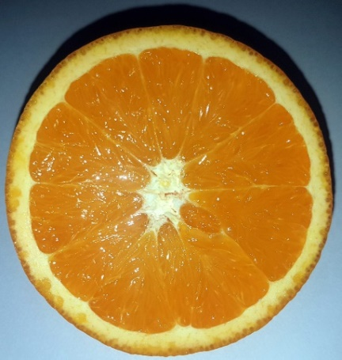
Die seit dem Fascia Research Congress 2007 geltende Definition für Faszien lautet: „Alle Bindegewebsstrukturen des menschlichen Organismus, wie Unterhautgewebe, Gelenkkapsel, Muskelsepten, Aponeurosen, Ligamente, Sehnen, Muskelhüllen, Organ- und Gefäßhüllen, Epi-,Peri-und das Endomysium zählen zu dieser Gewebeart. Faszien durchziehen also unseren ganzen Körper und umhüllen Muskulatur und Organe.“
„Sie bestehen aus Wasser, Kollagen, Zucker-Eiweißverbindungen sowie verschieden Klebstoffen. Faszien haben “normalerweise” eine gitterartige und zugleich wellenartige Struktur, die vor allem für die Dehnbarkeit (wellenartig) und Reißfestigkeit (gitterartig) verantwortlich ist. Bei längerer Immobilität oder Fehlbelastungen wird die sonst so klarstrukturierte Anordnung unkoordiniert (filzig), es bilden sich Crosslinks und die Elastizität und Funktionalität geht verloren.“
Abbildung 01: Orange
„Die einzelnen Teile des Fasziennetzwerkes im Körper entziehen sich nicht nur einer Zählbarkeit, sondern auch einer eindeutigen Bennenbarkeit.“ Man ist sich uneinig, welche Strukturen als Faszien definierbar sind. „Viele Forscher stellen die funktionelle Einheit der Faszie in den Mittelpunkt, andere hingegen sehen die anatomische Abgrenzung als wichtig an […].

Anatomie
Viele Menschen können sich unter Faszien noch nichts vorstellen. Faszien lassen sich nicht so einfach erfühlen oder sehen, sind sie doch oft nicht dicker als 2mm. “Der Begriff Faszie […] entstammt dem lateinischen Wort fascia, was so viel wie Verbund, Bündel, Verbindung bedeutet.“ In den ersten Monaten unseres Lebens sind die ersten Membranen sozusagen die Urform unserer Faszien. Schon im dritten Lebensmonat unterteilt sich der Rumpf in Brusthöhle und Bauchhöhle durch das Zwerchfell. Diese und weitere Trennungen resultieren aus den „Organfaszien die mit den myofaszialen Einheiten von Muskelfasern und Faszienfasern für Form und Aufrichtung unsere Körpers verantwortlich sind.
Link zu Abbildungen

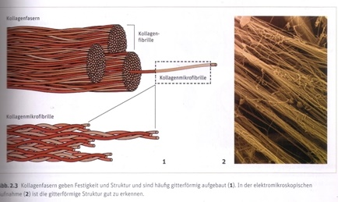
Der Aufbau der menschlichen Muskulatur lässt sich wie folgt beschreiben:
„Die kleinste Verpackungseinheit stellt die Zellhaut dar und wird im Fall der Muskelzelle Endomysium genannt. Mehrere Muskelzellen-/fasern ergeben dann das Muskelfaserbündel, das vom Perimysium umgeben ist. Die Gesamtheit der Muskelfaserbündel, also der komplette Muskel, wird schließlich vom Epimysium umgeben.“ „Zusätzlich sind Muskelgruppen von der tiefen Faszie (Fascia profunda) umgeben, die durch Septen eine Trennung zwischen Synergisten und Antagonisten an den Extremitäten schafft […]. „Zuletzt ist der Mensch als Ganzes noch einmal komplett in die oberflächliche Fascia superficialis eingehüllt, die direkt unter und parallel zur Haut verläuft. […] Würde man sämtliche Zellinhalte eines Menschen entfernen und ließe nur die faszialen Hüllen übrig, hätte der Körper noch immer die erkennbar gleiche Form und Ausdehnung wie das lebendige Original.“ Zu den Faszien im eigentlichen Sinne sollten laut Dennenmoser allerdings nur die faserigen und kollagenhaltigen Bindegewebsstrukturen gezählt werden, deren Morphologie primär durch Spannungsbelastung bestimmt wird.
Abbildung 02: Kollagenfasern
[aus Stechmann, Klaas. 2016. Faszien selbst behandeln - Endlich schmerzfrei werden. Berlin : KVM - Der Medizinverlag, 2016. Mit Genehmigung des Verlages]

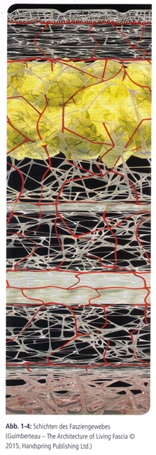
Die Fasern sind bei der Muskelfaszie ungemein fest, die Faszienhüllen der Organe sind dagegen sehr viel nachgiebiger. Dehnübungen wirken vor allem auf die zähen Faszienhüllen und Unterteilungsschichten der Muskulatur, hier allerdings nur mit geringem Effekt. Faszien reagieren sehr viel mehr auf ruhige, langsame Dehnung. Zusätzlich besitzen Faszien die Eigenschaft, die innere Elastizität zu speichern, also zu „federn“. Robert Schleip beschreibt die derartige Multiplikation der Muskelkraft in diesem Zusammenhang mit den Begriffen „Katapultfaszie“, „Katapultsehne“, „kinetische Speicherenergie“.
Für die Faszienplastizität werden die Mechanorezeptoren verantwortlich gemacht.
„Faszien sind kontraktil, können sich also aktiv zusammenziehen, unabhängig vom jeweiligen Muskel, den sie umhüllen.
Sie werden innerviert mit zahlreichen sensiblen Endigungen, die für Druck- und Zugeinwirkungen empfänglich sind. Es gibt die vier verschiedenen Typen: Golgi-Rezeptoren, Pacini-Rezeptoren, Ruffini-Rezeptoren und interstitielle Rezeptoren.
„Während man früher annahm, dass die Propriozeption maßgeblich über Rezeptoren in den Gelenken gesteuert wird, geht man heute davon aus, dass dies im Wesentlichen über Mechanorezeptoren mit vielen dichten propriozeptiven Nervenendigungen geschieht, den Propriozeptoren“, die sich alle in der Faszie befinden.
Da die Faszien auch über viele Schmerzrezeptoren verfügen, spielen sie daher zusätzlich eine große Rolle in der Schmerzwahrnehmung. Die Thorakolumbale Faszie, die untere Rückenfaszie, ist besonders dicht mit Myofibroblasten besiedelt, was zu der Annahme führt, dass sie mit hoher Wahrscheinlichkeit an der Schmerzentstehung bei Patienten mit chronischen nichtspezifischen Rückenschmerzen beteiligt ist.
Die gesundheitliche Bedeutung des so genannten Grundsystems (denen die Faszien angehören) liegt begründet in der Tatsache, dass „dieses System doch in die Transportvorgänge zwischen dem Plasma und dem intrazellulären Compartement involviert“ ist.
Abbildung 03: Schichten des Fasziengewebes
[aus Congia, Marco und Bausch, Vera. 2017. Faszien - Behandlungsoptionen und Ernährung. Berlin : KVM - Der Medizinverlag, 2017. Mit Genehmigung des Verlages]

Aufbau der Faszien
Ein Drittel der Körperflüssigkeit ist in den Faszien gespeichert, was sich essentiell auf die Geschmeidigkeit der Faszien auswirkt (Thema Dehydration und Übersäuerung). Der Faseranteil in den Faszien besteht hauptsächlich aus Kollagenfasern. Die Struktur der Kollagenfasern, die Faserdichte sowie Faserrichtung, und die räumliche Anordnung im Gewebe haben erheblichen Einfluss auf die Zugfestigkeit und Rückstellkraft der Faszie.
Die Fibrozyten bzw. Fibroblasten halten die Kollagenstruktur aufrecht bzw. erhalten diese.

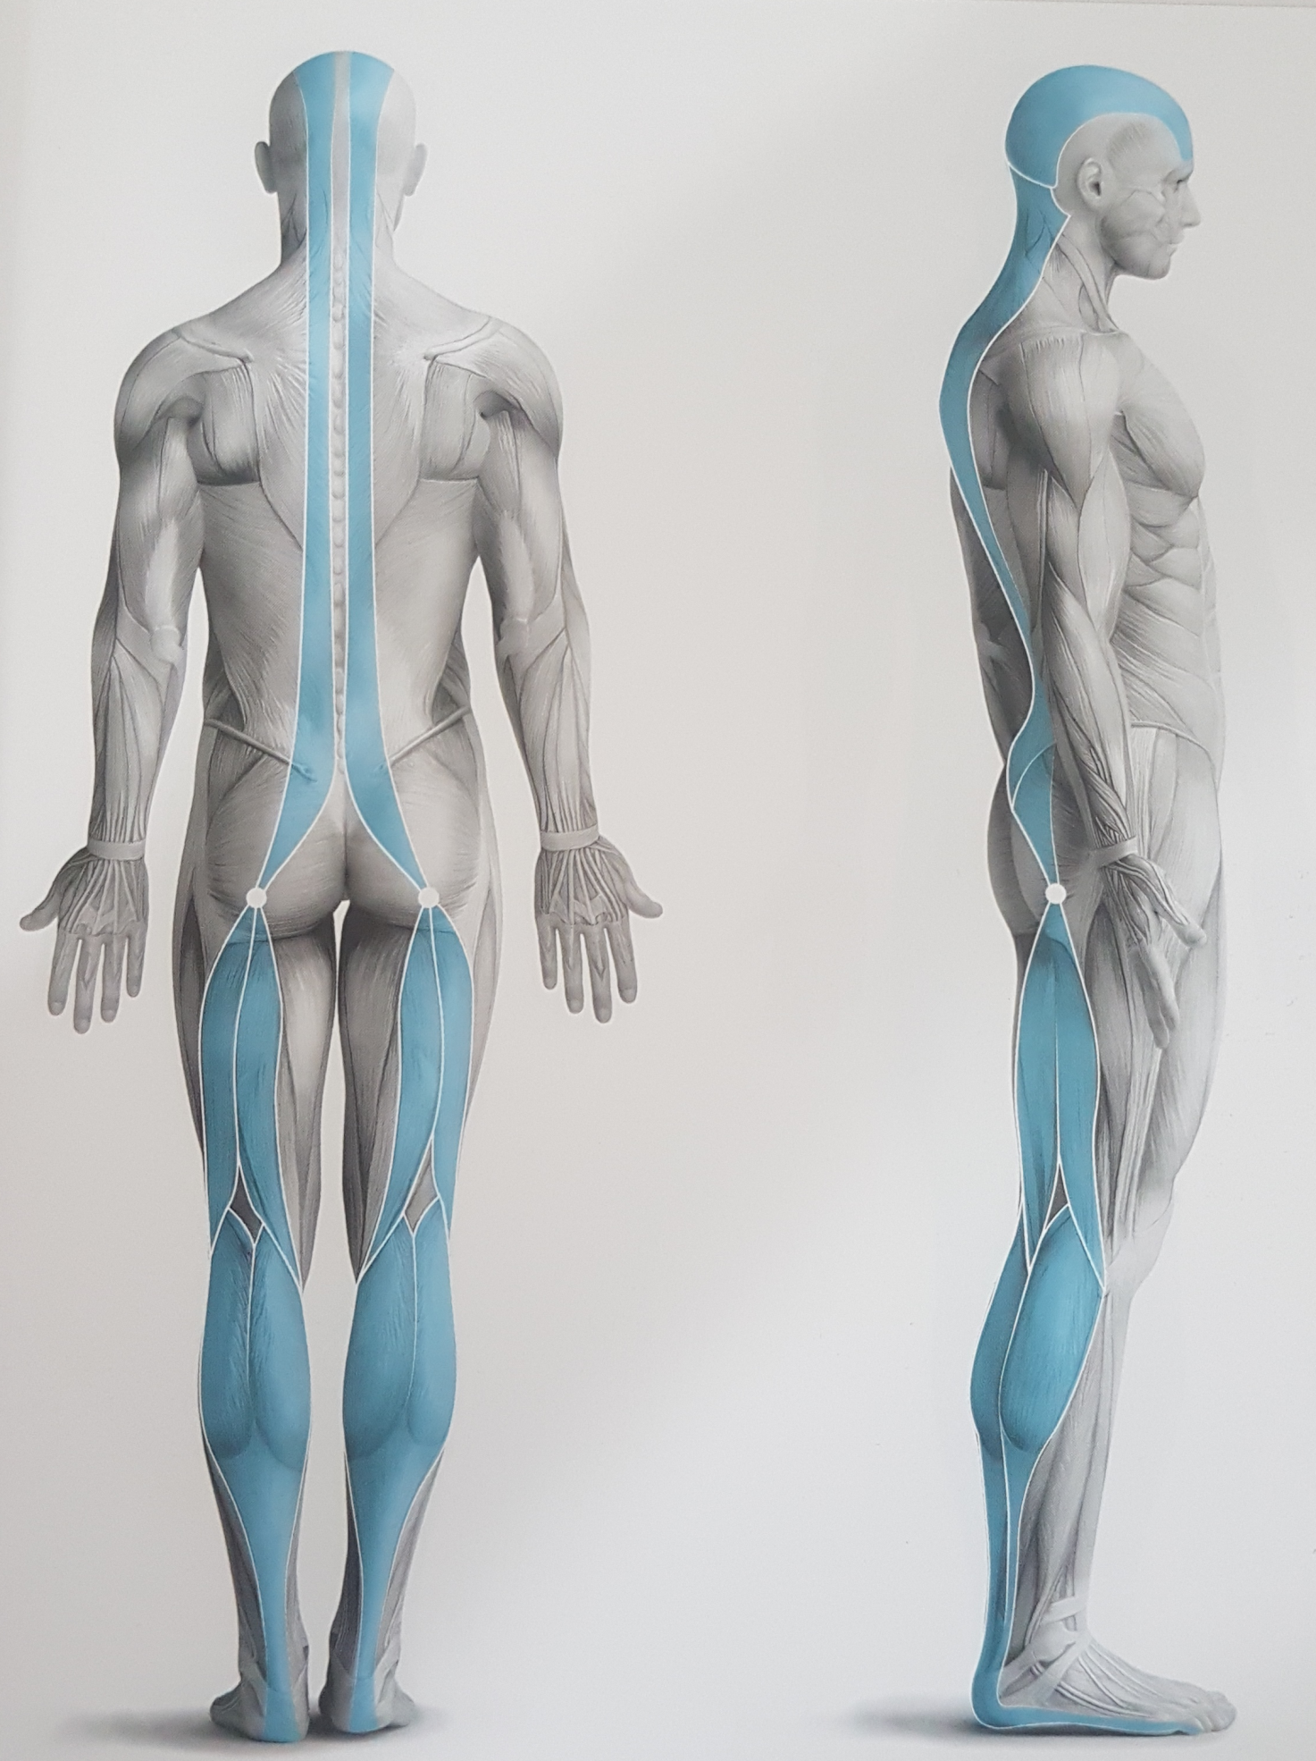

Abbildung 04: oberflächliche Rückenlinie von hinten und von der Seite.
[aus Congia, Marco und Bausch, Vera. 2017. Faszien - Behandlungsoptionen und Ernährung. Berlin : KVM - Der Medizinverlag, 2017. Mit Genehmigung des Verlages]
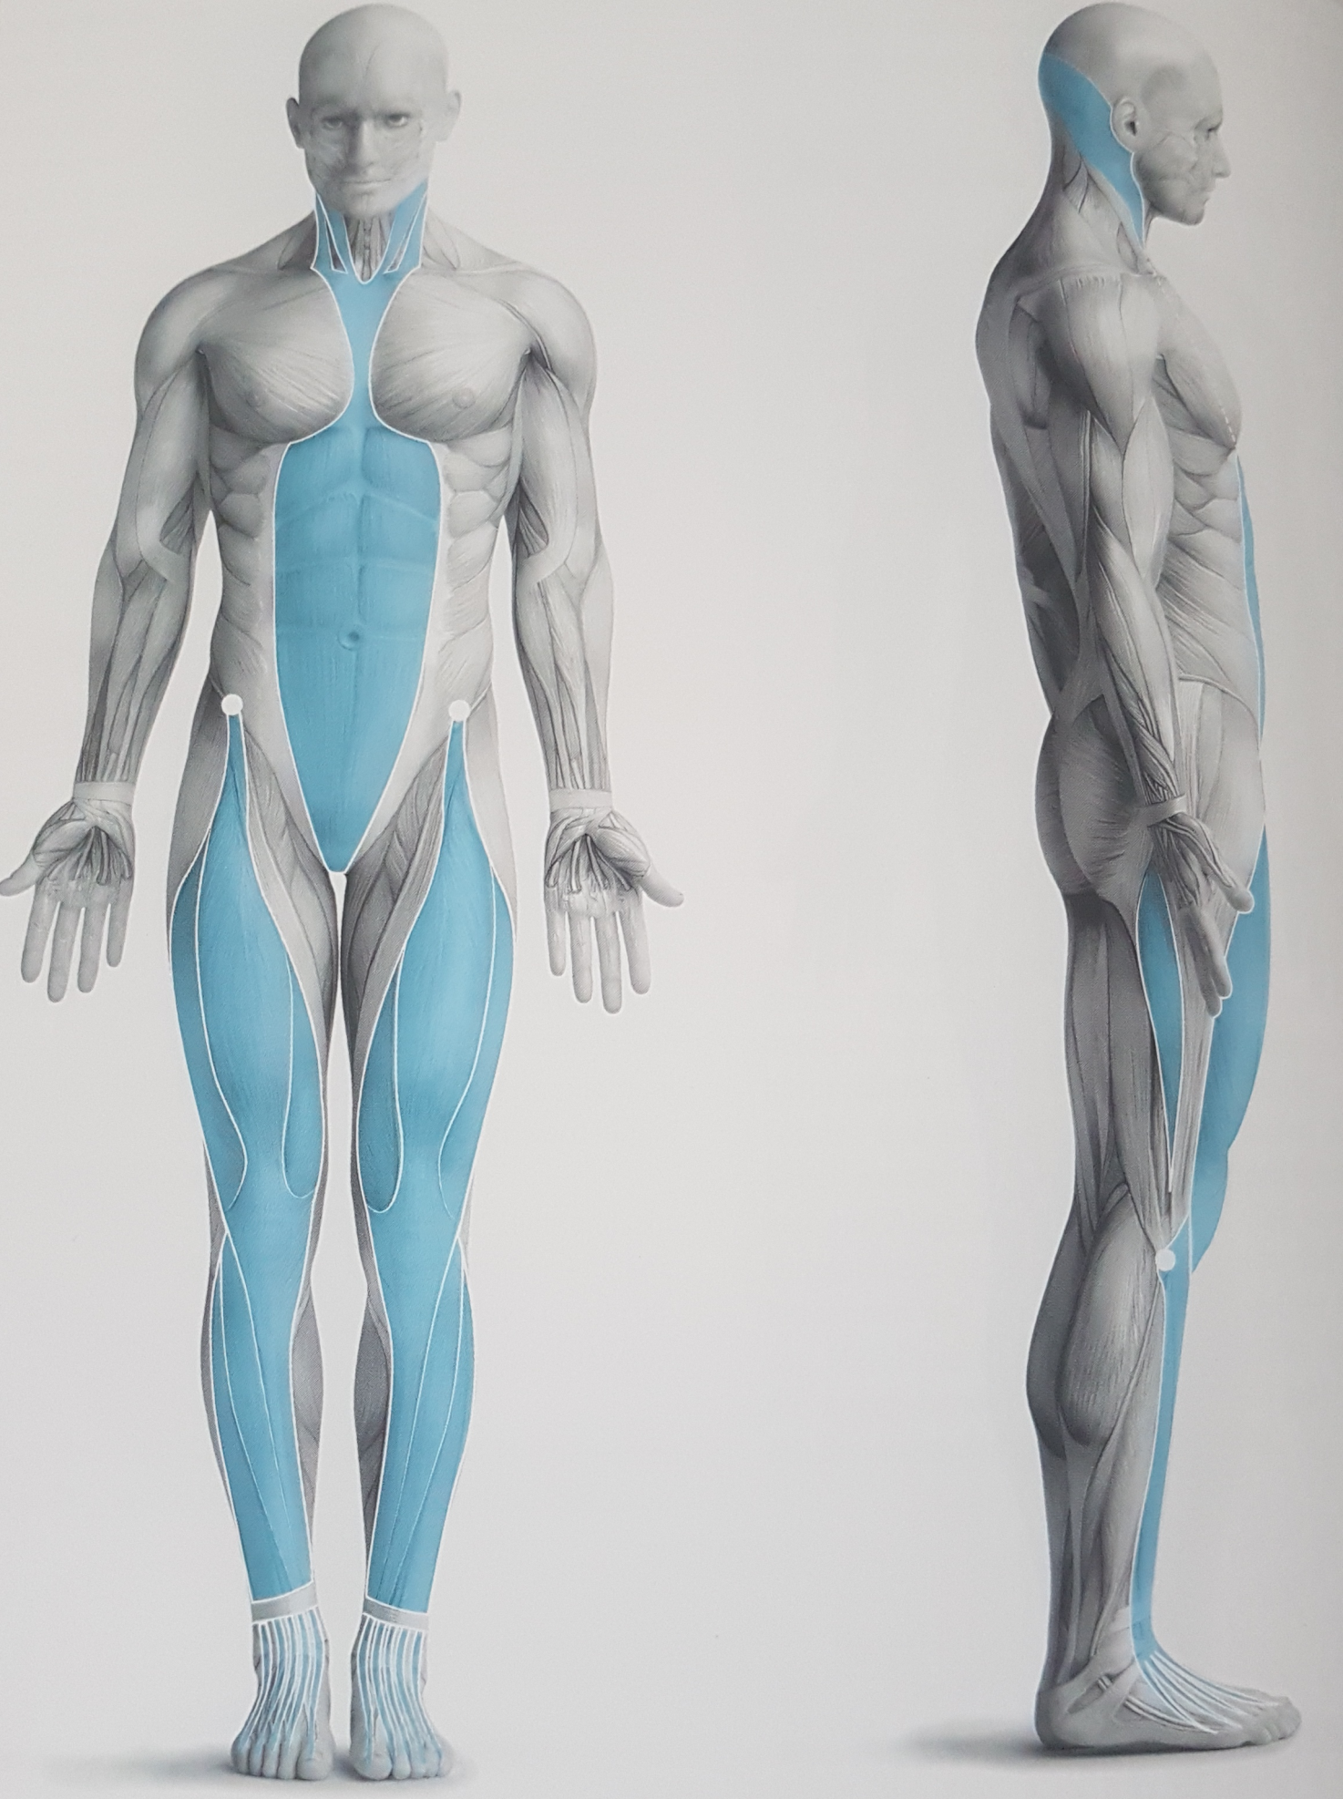

Abbildung 05: oberflächliche Frontallinie von vorn und von der Seite.
[aus Congia, Marco und Bausch, Vera. 2017. Faszien - Behandlungsoptionen und Ernährung. Berlin : KVM - Der Medizinverlag, 2017. Mit Genehmigung des Verlages]

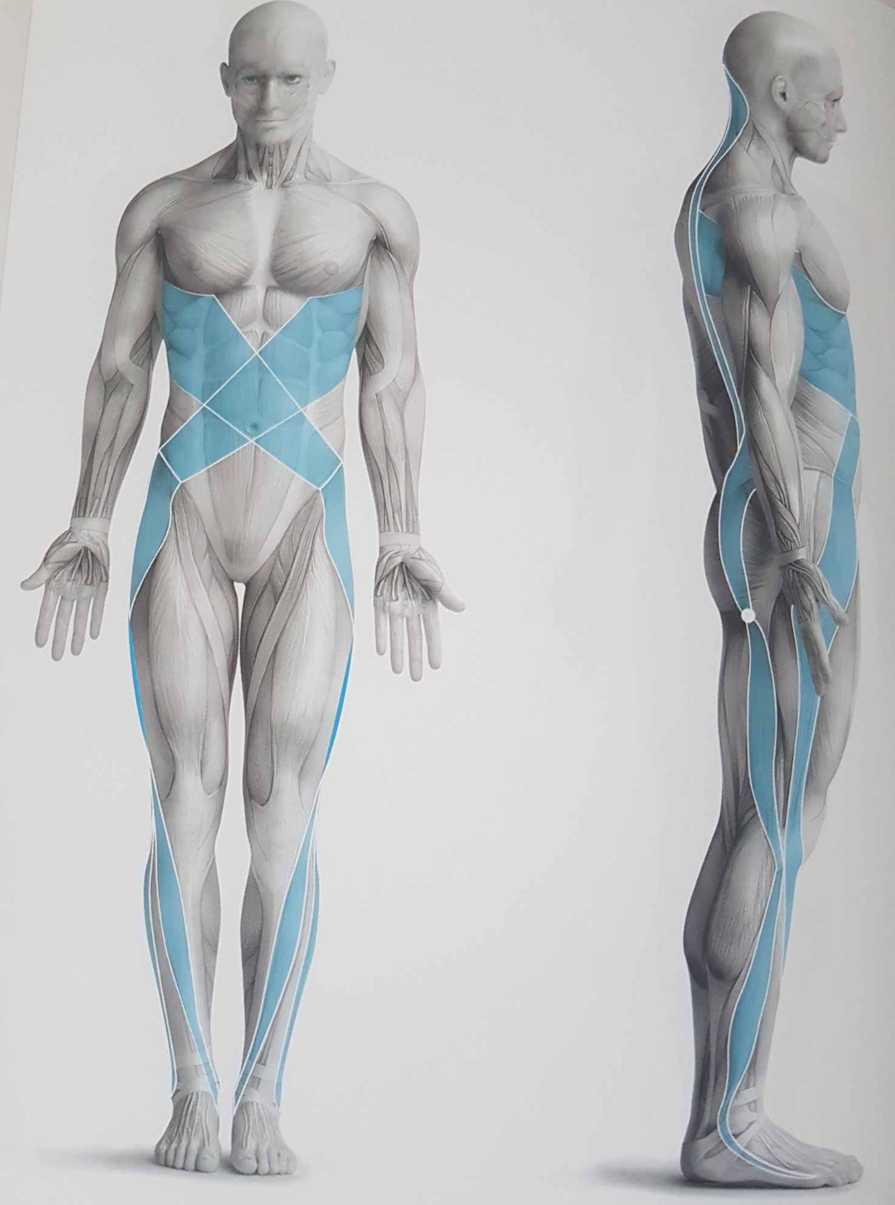

Abbildung 06: Seitlinien von vorn und von der Seite.
[aus Congia, Marco und Bausch, Vera. 2017. Faszien - Behandlungsoptionen und Ernährung. Berlin : KVM - Der Medizinverlag, 2017. Mit Genehmigung des Verlages]

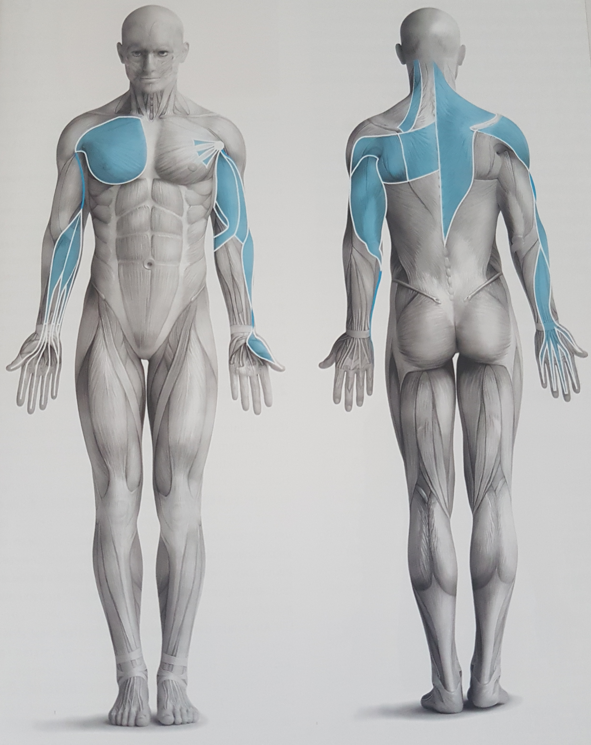

Abbildung 07: Spirallinien von vorn und von der Seite.
[aus Congia, Marco und Bausch, Vera. 2017. Faszien - Behandlungsoptionen und Ernährung. Berlin : KVM - Der Medizinverlag, 2017. Mit Genehmigung des Verlages]

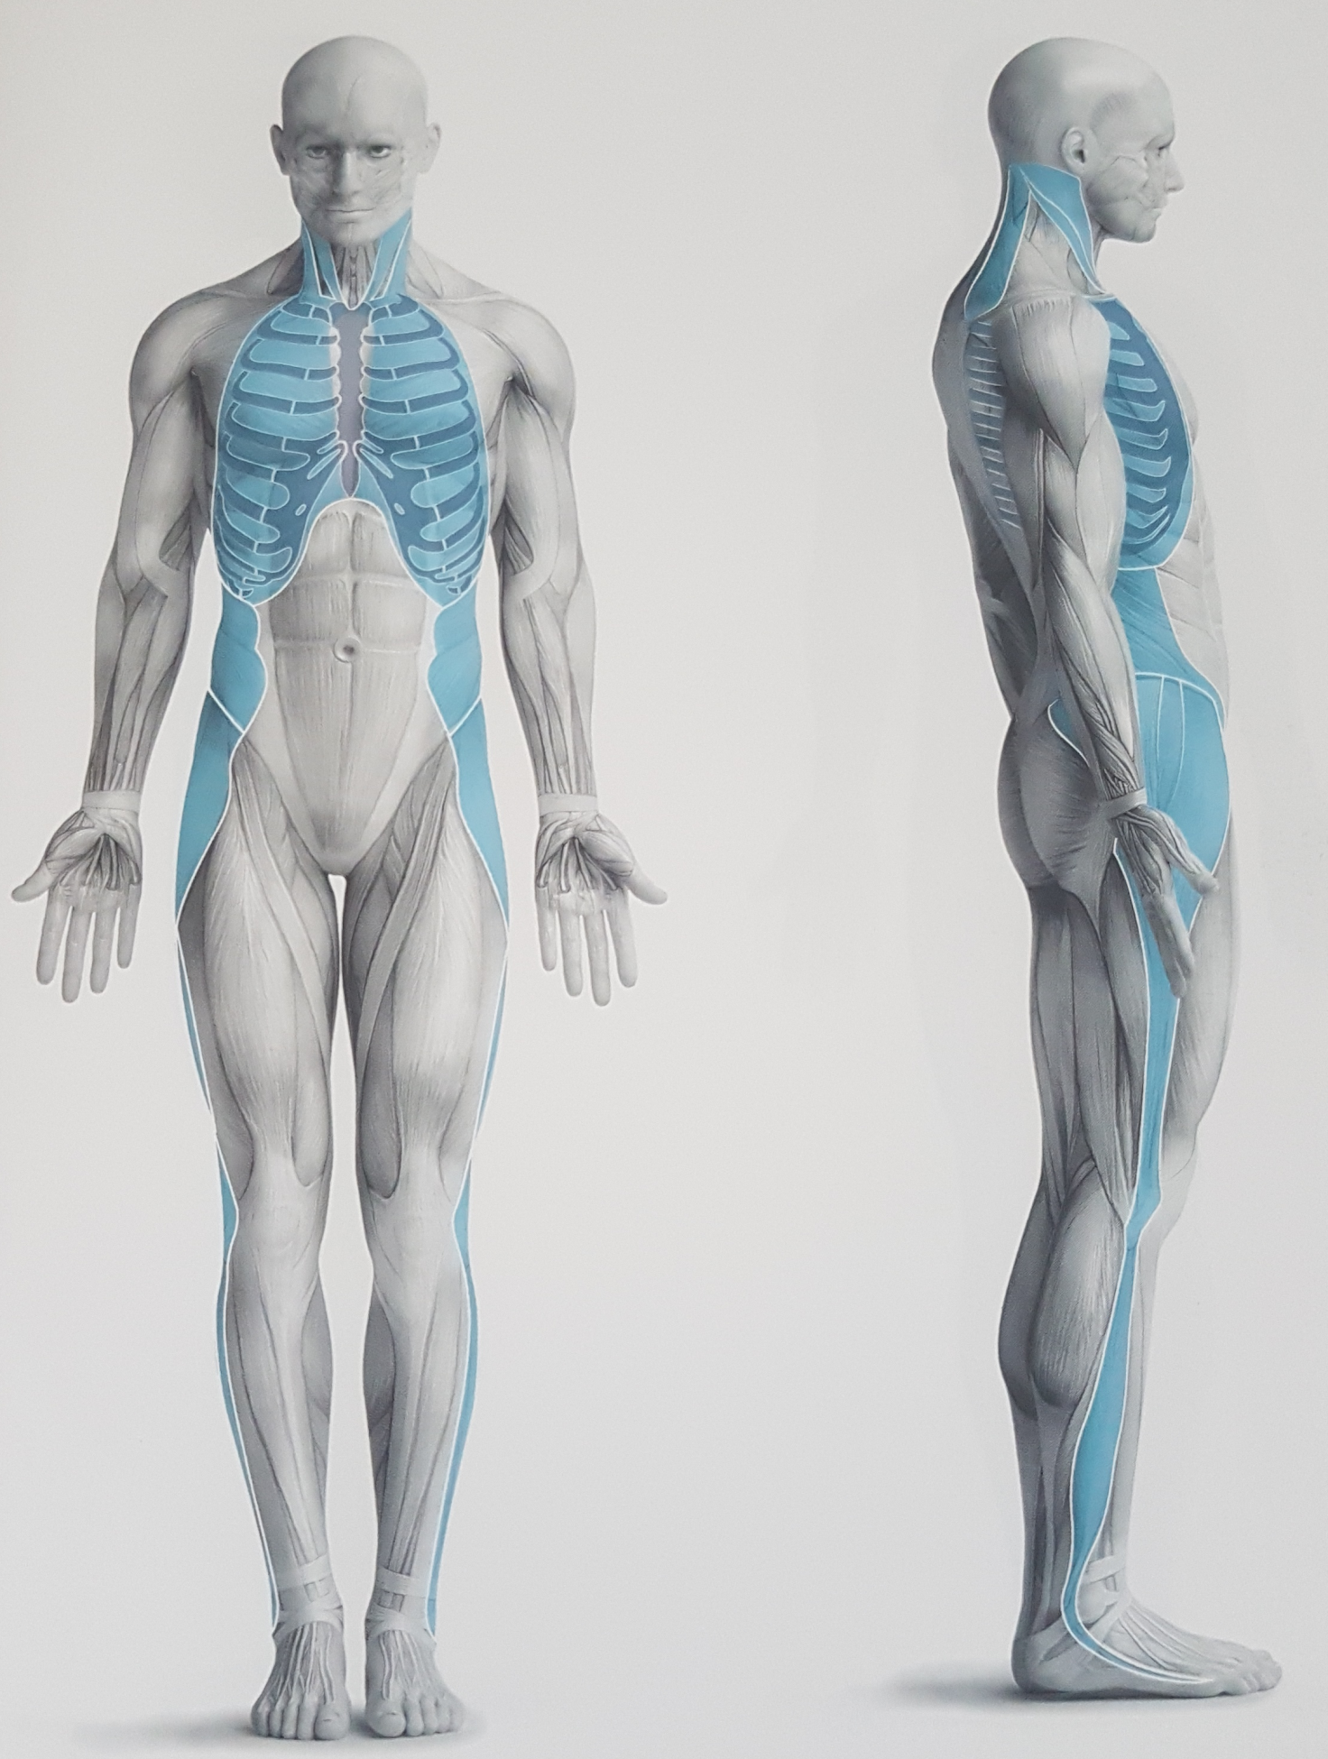

Abbildung 08: Armlinien von vorn und von der Seite.
[aus Congia, Marco und Bausch, Vera. 2017. Faszien - Behandlungsoptionen und Ernährung. Berlin : KVM - Der Medizinverlag, 2017. Mit Genehmigung des Verlages]

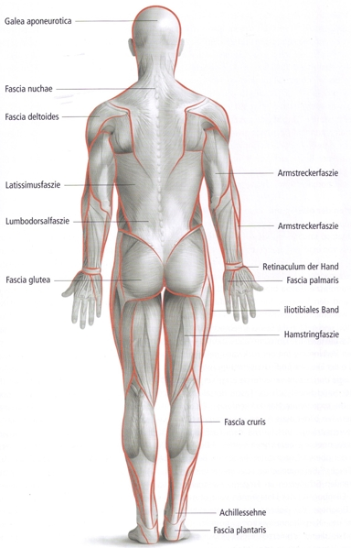

Folgende Unterteilung der Faszien ist möglich:
- Die Rumpffaszien: „Die Rumpffaszien setzen die oberflächliche Halsfaszie im Bereich des Schultergürtels fort. Sie enden an der oberen Begrenzung des Beckeneingangs und setzen sich dann in den Faszien der unteren Extremitäten fort.“
- Die Faszie der oberen Extremität: „Die Faszie der oberen Extremität bildet die Fortsetzung der Fascia superficialis (oberflächliche Körperfaszie), steht in Verbindung mit den Rumpffaszien der Vorder- und Rückseite und endet an den Fingern […]. Sie setzt sich zusammen aus längs und schräg verlaufenden Fasern, die sich überkreuzen und durchdringen und damit die Widerstandsfähigkeit des Gewebes erhöhen.“
- Die Faszie der unteren Extremität: „Die Faszie der unteren Extremität bildet […] die Fortsetzung der Rumpffaszie. Sie endet im Fußbereich und ist vorher am Knie und Sprunggelenk befestigt. Ein Netz von Venen, Lymphgefäßen und Nerven durchzieht und durchbricht sie stellenweise. Auch diese Faszie ist aus längs, schwer und quer verlaufenden Fasern zusammengesetzt die sich ebenfalls überkreuzen und durchdringen und somit der Erhöhung des Gewebewiderstands dienen.
Abbildung 09: Übersicht Faszien
[aus Congia, Marco und Bausch, Vera. 2017. Faszien - Behandlungsoptionen und Ernährung. Berlin : KVM - Der Medizinverlag, 2017. Mit Genehmigung des Verlages]

Verschiedene Formen von Faszien
Faszie (lateinisch: verbinden, Verbund) bezeichnet alle Weichteilkomponenten des Bindegewebes die unseren kompletten Körper wie ein umhüllendes, verbindendes und stützendes Netzwerk durchziehen. Unterschieden wird hierbei zwischen drei Gruppen:
- Oberflächliche Faszien: Aus lockerem Binde- und Fettgewebe bestehend, findet man sie in weiten Teilen des Körpers im Unterhautgewebe. Darüber hinaus umgeben sie Organe, Drüsen und neurovaskuläre Leitbahnen. Ihre Aufgabe ist die Pufferung und Dämpfung der Lymph-, Blut- und Nervenbahnen. „Würde man diese Faszie freipräparieren und alle anderen Organe entfernen, so hätte man immer noch ein perfektes Abbild des menschlichen Körpers.“
Link zu Abbildungen
- Tiefe Faszien: Dabei handelt es sich um die dichten, faserreichen Bindegewebsstrukturen mit extrem hoher viskoelastischer Zugbelastbarkeit, die Muskeln, Knochen und Knorpel, Nervenbahnen und Blutgefäße umschließen und teilweise durchdringen, mal als flächenhafte Faszien (z.B. die Plantarfaszie) oder Sehnenplatten (Aponeurosen), als Ligamente, Gelenkkapseln, Sehnen oder Muskelsepten.
- Viszerale Faszien: Sie umgeben die inneren Organe und sind somit für die Aufhängung und Einbettung der Eingeweide zuständig.

Funktionen/Biomechanik

Die Funktionen der Faszien:
- Sie geben dem Körper eine Struktur
- Sie verbinden Elemente für die mechanische Funktionsweise des menschlichen Körpers
- Sie schützen den Körper
- Sie dienen dem Metabolismus
- Sie arbeiten mit dem/als Immunsystem
Die Grundfunktionen von Faszien können laut Markus Nagels Fasziendistorsionsmodell als Formen, Bewegen, Versorgen und Kommunizieren zusammengefasst werden. Eine klare Trennung sei nicht möglich.
„Das Bindegewebe stellt eine lückenlose Verbindung zwischen den verschiedenen Körperteilen und Organen her“, wobei es „an keiner Stelle zu einer Unterbrechung der Verbindung zwischen den Geweben kommt“ und „ alle miteinander zusammenhängen und zum harmonischen, perfekten Funktionieren beitragen“. Somit spielt das Bindegewebe eine fundamentale Rolle für die Aufrechterhaltung aller Körperfunktionen und ist ein wichtiger Garant für die Funktionsfähigkeit des Körpers und für die Gesundheit.
Die Faszien stellen im Körper ein umhüllendes und verbindendes Spannungsnetzwerk dar, das sich weiter verzweigt und feinste Bewegungen ermöglicht und gewährleistet. Folgende Grundfunktionen der Faszien können unterschieden werden:

- Stützfunktion: Die Faszien bilden das tragende Element und stellen die Leitstruktur für Gefäß- und Nervenstruktur dar, wodurch die wechselseitige Abhängigkeit deutlich wird. Die Muskeln initiieren die Muskelbewegung, während die Koordination durch die fasziale Mechanik kontrolliert bzw. ausgeführt wird. Die Faszien tragen ebenso dazu bei, dass die Organe ihre typische Form behalten, an den passiven Elementen des Bewegungsapparates befestig sind und ihre physiologischen Funktionsweisen gewährleistet sind.

- Trägerfunkion: Als „Gewebehülle sind die Faszien die „tragende Struktur für das Nerven-, Gefäß- und Lymphsystem“ und „mit dem Nerven- und Gefäßsystem verflochten. Die einzelne Muskelfaser würde ohne Faszien eher Marmelade ähneln.

- Schutzfunktion: „Eine grundlegende Funktion der Faszien besteht darin, die physische und physiologische Integrität des menschlichen Körpers zu wahren“, was durch ihre besondere Anpassungsfähigkeit gewährleistet wird. Beispielsweise sind die Faszien je nach Bedarf dicker und robuster, aber niemals hart und steif. „Bei besonders starker Beanspruchung lässt sich feststellen, dass eine Faszienverdickung manchmal sogar völlig die Muskelfaserbündel ersetzen kann“. Das Nervensystem wird in der Form geschützt, indem die Faszien es durch ihre Form „bis zu einem gewissen Grad auch vor Kompressionen, Zerrungen oder Schädigungen bewahren.“

- Stoßdämpferfunktion: „Faszien können durch ihre Elastizität die Belastungen, die auf den Körper einwirken, dämpfen. Die makromulekulare Gitterstruktur […] trägt aktiv zum Zusammenhalt der Gewebe unter mechanischen Aspekten bei.“ Auch können Faszien als Stoßdämpfer dienen wenn Belastungen zu heftig werden, indem sie die Wucht der einwirkenden Kräfte teilweise abfedern und sich somit keine unkontrollierten Spannungen auf Organe und Muskeln übertragen.

- Die Rolle in der Hämodynamik: „Das Gefäß- und das Lymphsystem sind untrennbar mit dem Fasziensystem verbunden. Die Faszien sind […] eine Ergänzung zur zentralen (Herz-) Pumpe und erleichtern den Rückstrom. Man könnte sie als periphere Pumpen bezeichnen, die das Blut und die Lymphe zum Herzen befördern.“ Da die Faszien „nicht aus kontinuierlich parallel verlaufenden Bahnen bestehen, sondern aus unterschiedlichen Schichten, die schräg, rechtwinklig oder kreisförmig angeordnet sind“, […] drücken sie wenn sie sich zusammenziehen (kontrahieren) um die Flüssigkeiten herzwärts zu befördern, die von ihnen umhüllten Strukturen so zusammen, wie wenn man einen Wischlappen auswringt,.“ Dies kann evtl. zu Abschnürungen führen, falls starke Spannungen auftreten.

- Abwehrfunktion: „Das Bindegewebe ist maßgeblich an der Wiederherstellung der normalen Abwehrfunktionen des Organismus beteiligt.“

- Die Rolle bei Kommunikation und Austausch: Das Bindegewebe [fungiert] nicht nur als Füll- und Stützelement, sondern steuert und nährt auch die Organe und dient als Vermittler zwischen Gefäßen und Nerven.

- Biochemische Funktion: „Anatomische Strukturen […] wie alle Bindegewebe des menschlichen Körpers sind in der Lage, sich unter Einwirkung eines […] Drucks zusammenzuziehen und sich wieder zu entspannen […].“ „Diese wissenschaftlichen Erkenntnisse bestätigen eindrucksvoll die Theorie […], dass osteopathische Behandlungen den zellulären Stoffwechsel beeinflussen […].“

- Myofasziale Kraftübertragung: (anatomische Zuglinien): „Bei gesunden Faszienstrukturen sollten sich diese myofaszialen Leitbahnen harmonisch ergänzen und optimal zusammenarbeiten, außerdem keine Einseitigkeiten und keine Fixierungen aufweisen.“

- Tensegrity-Modell
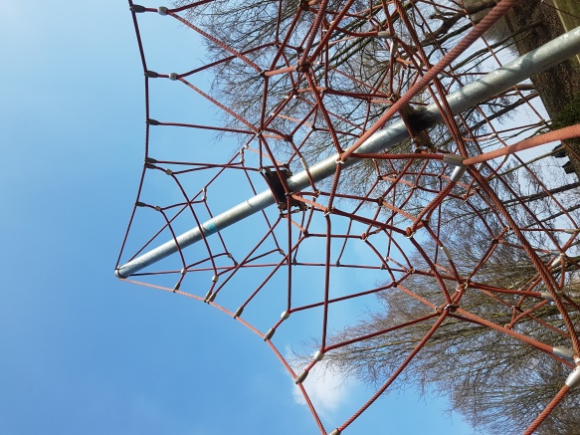
Beim Prinzip der Tensegrity ist die Zielvorstellung, dass Stabilität und Belastbarkeit bei der Nutzung der Eigenschaften von elastischen Zugelementen zusammenspielen. Zwischen festen Elementen herrscht eine Verbindung über elastische Teile die unter Zugspannung stehen. Bei Krafteinwirkung von außen reagiert das ganze System dynamisch. „Die Faszien sind […] «tensile» Strukturen“. Im Unterschied zu einem Bauwerk, das aus festem Material ist, sind die Elemente des menschlichen Körpers aus Flüssigkeit, ja sogar die Knochen die ja nur „vertrocknetes Material“ des Skeletts sind werden stetig mit Blut versorgt.
„Die Belastung der einzelnen Elemente führt dazu, dass sich das Gleichgewicht von selbst reguliert.“ Bei Spannungsproblemen bspw. können Ostheopaten oder „Rolfer“ hier ansetzen und die Struktur positiv beeinflussen.
„Tensegrale Strukturen bestehen immer aus zwei Komponenten: feste Elemente und andere Spannungselemente, die eine Struktur ohne Gelenke ermöglichen.“ „Das Prinzip der Tensegrität lässt sich auch auf die Struktur des Menschen übertragen. Die Knochen repräsentieren dabei die festen Elemente, Faszien (Sehnen, Bänder, Kapseln) und Muskulatur stellen die Spannungselemente dar. Die langen Faszienzüge, die diese Struktur ermöglich sind als „Anatomy Trains“ bekannt.
Abbildung 10: Klettergerüst
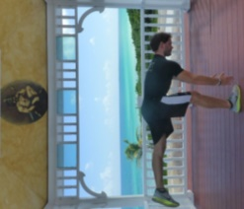

„Das Fasziennetz im Körper kann als ein Spannungsnetzwerk (Tensegrity) verstanden werden“, da die Faszie immer unter Zugspannung steht und dadurch die festen Elemente hält und formt. „Faszien übertragen, regulieren und koordinieren Spannungen im Körper und erhalten zwischen den lokal beteiligten Strukturen und dem Körper ein beständiges Spannungsgleichgewicht.“ „Gesunde Spannungselemente, Myofaszien, haben einen zweifachen Nutzen: Sie können lokal für Entlastung der Gelenke sorgen, und sie übertragen Spannung über größere Strecken im Körper.“
Abbildung 11: Körperspannung

- Fasziendistorsionsmodell
Die Theorie von Stephen Typaldos besagt, „dass schmerzhafte, knotenartige Strukturen in den Faszien und Muskeln (Triggerpunkte) in andere Gewebe vordringen[…] und diese in ihrer Beweglichkeit einschränken und Schmerzen auslösen.“
Stephen Typaldos D.O. entwickelte Ende des letzten Jahrhunderts das Fasziendistorsionsmodell (FDM). Das FDM „[…] geht von einem positiven Menschenbild aus, stellt Gesundheit statt Krankheit in den Vordergrund und berücksichtigt die individuellen Möglichkeiten und Potenziale des einzelnen Patienten.“ „Doch das größte Missverständnis wäre es, das FDM als eine Technik zur Behandlung von Faszien [zu] verstehen.“ „Im FDM ist nicht der Arzt, sondern der Patient der Experte für seinen Körper und den Erfolg der Behandlung […]
Link zu Abbildungen
Die Grundannahme des FDM geht davon aus, dass Verdrehungen (Distorsionen) des Bindegewebes (Faszien) zu Beschwerden führen. Durch ein Rückgängigmachen der Distorsionen verschwinden die Beschwerden augenblicklich und der Patient erhält seine normale Beweglichkeit zurück. Durch das komplexe Zusammenwirken von medizinischem Wissen, den Beschwerden und der entsprechenden Darstellung durch den Patienten, ist erst „unter Einbezug der drei Säulen Faszie, Bewegung und Patientenorientierung“ das FDM vollständig. Eine
Unterscheidung der Faszien nach dem FDM gibt es zwischen
  - Bandartigen Faszien: z.B. Bänder und Sehnen
  - Spiralförmigne Faszien: umgeben Gliedmaßen, Rumpf, u.a.
  - Gefalteten Faszien: Gewebe, dass sich falten kann, z.B. intermuskuläre Septen. Diese Faszien schützen die Gelenke vor Traktions- und Kompressionskräften
  - Glatten Faszien: sie überziehen Gelenkflächen, trennen Räume und ermöglichen Gleitfähigkeit.
- Die Diagnosefindung beruht auf drei Kriterien: Gestik, Anamnese und Untersuchung.
  - Gestik: „[…] die Darstellung der Beschwerden [des Patienten] mit den Händen, ist der Schlüssel der Diagnose nach dem FDM.“
  - Anamnese: wie bei allen medizinischen Untersuchungen ist der Krankheitsverlauf und Status Quo des Patienten von Relevanz
  - Untersuchung: Bei der Untersuchung geht es primär um die Testung von Bewegung mit und ohne Belastung.
Link zum Video
Die historische Einführung der Distorsionen unterstreicht auch ihr Vorkommen im Körper: 1991 wurde das Triggerband (TB) beschrieben, kurz darauf der Hernierte Triggerpunkt (HTP). Im März 1992 folgte die Kontinuumsdistorsion (CD) und im darauffolgenden Jahr die Faltdistorsion (FD), 1995 die Zylinderdistorsion (CyD) und anschließend die Tektonische Fixation (TF).

Triggerband (TB)
Sie gehören zu den häufigsten Fasziendistorsionen, sind relativ leicht diagnostizierbar und behandelbar mit der Triggerbandtechnik. Ein Triggerband entsteht, wenn sich eine bandartige Faszie verdreht. „Ein Triggerband ist also gekennzeichnet durch die Verletzung der Crosslinks (Querbrücken) im Sinne des Abreißens.“ Der Schmerz wird als ziehend beschrieben – der Patienten zeigt mit mehreren Fingern entlang einer Linie.

Hernierter Triggerpunkt (HTP)
Hier handelt es sich um eine Vorwölbung von Fasziengewebe durch eine andere Faszienebene. Dies kommt relativ häufig vor und ist klar zu erkennen und zu behandeln. „Nach dem Zurückdrücken der Vorwölbung besteht die Distorsion nicht mehr, und die Beschwerden sind verschwunden.“ Bemerkbar machen sich diese Störungen durch dumpfe Druck- und Spannungsschmerzen.

Kontinuumsdistorsion (CD)
CD entstehen bei vielen Verletzungen unter der Annahme, dass Knochen und Ligamente aus demselben Faszientyp bestehen, nämlich der bandartigen Faszie. Es handelt sich um eine Störung in der Übergangszone zwischen Ligament (Band) und Knochen in der Form, dass sich dort ein Teil der einen Struktur in der anderen feststeckt. Der Schmerz wird als punktuell beschrieben – der Patient zeigt mit einem Finger auf einen Punkt.

Faltdistorsion (FD)
Ursache ist meistens ein Unfall, bei dem die gelenkumgebenden Faszien zu weit aus- oder eingefaltet wurden und sich nicht mehr korrekt zurückfalten konnten. Die vom Patienten beschriebenen Schmerzen und Instabilität weisen darauf hin, dass die Faszie hier (auch) als Wahrnehmungsorgan funktioniert und bei Störungen dementsprechend effektiv behandelt werden kann. Lokalisiert wird der Schmerz eher tief im Gelenk.

Zylinderdistorsion (CyD)
„Zylinderdistorsionen sind das Chamäleon unter den Fasziendistorsionen: Die Beschwerden tauchen scheinbar ohne äußeren Anlass auf und verschwinden ebenso plötzlich wieder.“ Es handelt sich hier um eine Überlappung und Verhakung von Fasern der Zylinderfaszie. Die Gestik des Patienten äußert sich meist in einem Streichen der flachen Hand über der betroffenen Stelle.

Tektonische Fixation (TF)
Die Distorsion ruft keine Schmerzen hervor, sondern beschreibt die mangelnde Gleitfähigkeit der glatten Faszienoberfläche. Diese Steifigkeit behindert die Beweglichkeit der Extremitäten und beeinträchtigt so die Lebensqualität. Ursache kann häufig eine Ruhigstellung, aufgrund von Beschwerden oder anderen Fasziendistorsionen, sein, woraufhin weniger Gleitflüssigkeit gebildet wird. Durch den fehlenden Schmerz äußert sich diese Störung lediglich durch eine teilweise massiv eingeschränkte Beweglichkeit.

- Pathogenese
„Da Faszien hochgradig anpassungsfähig sind, neigen chronisch überlastete Faszien zu einer Verkürzung, um die auf sie einwirkenden Kräfte kompensieren zu können.“ Dies kann zu einer „Weiterleitung erhöhter und unausgeglichener Spannungen“ führen, welche sich durch den Aufbau als Fasziennetz zu Störungen im gesamten Körper führen kann. Ursachen faszialer Problem können häufige, falsche Bewegungsmuster, Verletzungen und Übertraining sowie (emotionaler) Stress sein.

Auch speziell bei degenerativen Erkrankungen des Rückens spielen die Faszien eine Rolle. „Während die Kyphosen allesamt angeboren sind, müssen die Lordosen sich erst entwickeln. […] Insofern ist das fasziale Spannungsnetzwerk von Anfang an auf Anpassung angelegt. Auch ist die vorrangige Tätigkeit des Körpers anhand der Faszienstruktur erkennbar. Oft haben auch unsere Gene Auswirkungen auf unsere Haltung, denn „[…]die Grundeinstellungen zur Faszienspannung scheinen in den Erbanlagen zu stecken. Konstitutionell gibt es einerseits „Wikinger“ und anderseits „Schlangenmenschen“, die einen vor allem belastbar, die anderen vor allem beweglich.

Fasziale Beschwerden
Während junge Sportler über gesunde Vorspannung und Elastizität der Faszien verfügen, ist bei Älteren das Kollagennetz verfilzt und spröde. „Der kollagene Verfilzungsprozess ist jedoch durch geeignetes Training aufzuhalten und sogar reversibel!“ Überdehnungen und Operationen können die kollagenen Fasern ebenfalls schädigen. Nach der Entzündungsphase setzt die Gewebewucherung ein, wobei die neu gebildeten Faszien erst wieder neu ausgerichtet werden. Demnach sollte die Therapie so optimiert und früh wie möglich stattfinden.

Um die Viskosität des Bindegewebes zu gewährleisten muss das wasserbringende Hyaluron als dünnflüssige Gleitschicht zwischen den einzelnen Kollagenfaser und –schichten vorhanden sein. Wenig Bewegung, viel Stress und eine ungünstige Ernährung führen zu Verhärtungen, die ebenfalls bei einer Übersäuerung durch falsche Ernährung zu beobachten ist. Nackenschmerzen beispielweise sind „[…] ein Paradebeispiel dieser Trias von Verspannung, Stress und effektivem Bewegungsmangel, wodurch sich die lokale Übersäuerung und die daraus folgende Viskositätsverminderung der Grundsubstanz ergeben. Diesen Prozess durchläuft das Gewebe innerhalb weniger Tage und Wochen und das Ergebnis tritt damit deutlich schneller in Erscheinung, als der kollagene Umbau stattfindet. Gleiche Bedingungen findet man auch in anderen Faszien des Körpers.“
Durch geeignete Massagemethoden oder auch ein moderates Sportprogramm lassen sich diese Beschwerden aber relativ schnell behandeln. „Liegt eine Verhärtung vor, ist dem Sportler die Anwendung von langsamen Massagen, Körperarbeit oder einer Selbstbehandlung mittels Faszienrolle zu empfehlen. Der lokale Druck der Hartschaumrolle regt die Neuproduktion von Hyaluron an und verbessert damit die Qualität der Grundsubstanz und die Gleitfähigkeit kollagener Fasern“

„Fasziale Schmerzen werden oft als „nervend“ oder „bedrohend“ empfunden, sind tageszeitunabhängig und verändern sich unter Belastung.“ Bei der Behandlung der Beschwerden ist es sinnvoll, „eine komplette myofasziale Linie in einer Behandlungsarbeit zu bearbeiten. Eine lokale Behandlung macht in diesem Fall hingegen wenig Sinn.

„Zwischen der Schmerzwahrnehmung und der Propriozeption zeigt sich ein gegensinniger Zusammenhang.“ Fehlt es an Gespür für Bewegungen im Rücken ist es wahrscheinlicher unter Rückenschmerzen zu leiden. Ebenso werden unter Rückenschmerzen feine Bewegungen weniger wahrgenommen. Die Schulung der Koordination und Wahrnehmung durch das Fascial Refinement in Kombination mit Elastizitätstraining kann hier Abhilfe schaffen.

- Psychologischer Zusammenhang
Der psychische Zustand geht oft in das körperliche Erscheinungsbild über. Fühlt man sich bedrückt, sackt auch häufig der Haltung zusammen. Man wird sich auch entsprechend der Gefühlslage bewegen und seinen Atem anpassen, von dem wir wissen, dass er Einfluss auf unseren Körperbau und Wohlbefinden nimmt. „Emotionen haben eine unsägliche Kraft und sie formen unseren Körper sehr viel mehr, als jede Vernunft es je zustande bringen könnte.“ Trainierte Faszien bilden die Hülle für einen trainierten Körper und ein positiv eingestelltes Gemüt, denn nur das Zusammenspiel aller Faktoren gewährleistet einen funktionierenden Körper. Seelische Spannung geht mit der Zeit in die Körperspannung über. Durch den erhöhten Druck in den Bändern und Gelenken, wird die Verteilung der Gelenkflüssigkeit eingeschränkt In diesem Zusammenhang wird oft der verspannte Kiefer bei seelischen Problemen genannt, woraufhin man beispielsweise vom Zahnarzt eine Schiene für die Nacht verschrieben bekommt, die den negativen Gefühlen allerdings keine Abhilfe schafft. „Möglicherweise geht es dann weiter mit Spannungsübertragung in den Nacken und in den Rücken. Zahnärzte können ein Lied davon singen, wie sich Kiefergelenkprobleme im ganzen Körperbau und in der ganzen Person abbilden.“ Abhilfe schaffen hier Osteopathen oder Anwendungen im Rolfing.
„Jedes Organ und die mit dem Organ verbundenen Faszien haben eine emotionale Eigenschwingung, die in Verbindung mit ganz bestimmten Gefühlen anklingt.“
„Die Brücke zwischen menschlichen Emotionen und Faszien manifestiert sich also nicht nur im Muskelsystem und in unserem Gefühlsmustern. Sie besteht auch innerhalb der verschiedenen Organe. In beiden Fällen erfüllen Faszien eine wichtige Vermittlerfunktion.“
Bei Patienten die unter chronischem Stress leiden wurde eine erhöhte myofasziale Steifigkeit beobachtet, was zu Annahme führt, dass Stress die Spannung der Faszien steigern kann.

- Krankheitsbilder und Störungen der Faszien
Die Bandbreite der (Sport-)Verletzungen und deren Ursachen sowie Therapieformen ist in diesem Skript nicht zusammenzufassen. Wir werden uns hier auf typische Krankheitsbilder beschränken, die im Zusammenhang mit dem faszialen Gewebe hängen. Ziel soll es sein einen Überblick über die Auswirkungen einer eingeschränkten Funktionsweise der Faszien zu geben. Die Beschreibungen ersetzen keine medizinischen Untersuchungen und erheben keinen Anspruch auf Vollständigkeit. In jedem Fall ist eine Empfehlung auszusprechen vor Beginn mit dem Training einen Arzt zu konsultieren.

Im Folgenden werden verschiedene Krankheitsbilder unter faszialen Gesichtspunkten beschrieben. Denn häufig führen Spannungsdifferenzen zu einer falschen Belastung, beispielsweise deuten „Sehnenreizungen und –entzündungen, Fasziitis, Fersensport oder Tennisarm […] auf eine Fehl- oder Überlastung betroffener Strukturen hin.“

Faszien umschließen den ganzen Körper und sind in alle Bewegungen involviert. Durch Beschwerden können die Möglichkeiten zur aktiven Teilnahme am Leben eingeschränkt sein, wodurch sich die Lebensqualität weiter einschränkt. Die Osteopathie sieht „das Phänomen Bewegung als Charakteristikum des Lebens“ und den Verlust dieser Bewegung „als den Beginn krankhafter Prozesse“.
Es ist also jedem selbst überlassen die Heilung durch einen bewegungsreichen Alltag aktiv zu unterstützen. Denn bei genauerer Betrachtung kann die Medizin den Heilungsprozess unterstützen, die Heilung muss aber der Körper selber durchstehen.
Und auch die Faszien sind in den Heilungsprozess integriert,
denn „nach Verletzungen bilden Faszien die Grundlage zur Wundheilung.“

Plantarfasziitis & Fersensporn
„Bei Menschen mit Plattfuß befindet sich die Plantarfaszie durchgehend in einem undifferenziert überdehnten Zustand […] was zu einer Reizung und später eine Entzündung“ dieser führt. Bei der Therapie ist es sinnvoll, nicht direkt das entzündete Gebiet zu behandeln, sondern in der Umgebung bzw. entlang der myofaszialen Schlingen zu arbeiten.
Dagegen ist „der Fersensporn ein Knochenauswuchs der, in Form eines Zahns, vom Fersenbein aus in Richtung der Zehen neigt.“ „Als Reaktion auf eine übermäßige Beanspruchung der Plantarfaszie kommt es zur Entzündung“ dieser woraufhin „der Körper zum Schutz knöchernes Material am Übergang der Sehne zur Knochenhaut“ anlagert. Durch den Zusammenhang zwischen der Spornbildung mit Verhärtungen auf der myofaszialen Rückenlinie kann eine Korrektur gegebenenfalls besser von den Waden oder der Nackenstrukturen her erfolgen Sinnvoll ist jedenfalls eine differenzierte Belastung in der Therapie und im Alltag.

„Die Patienten beschreiben sowohl punktuelle als auch ziehende und brennende Schmerzen im Bereich der plantaren Faszie,“ […] „die auf Fasziendistorsionen hinweisen.“ Die Behandlung muss mit viel Kraft erfolgen, da diese Struktur sehr fest ist. Ist eine Kalzifizierung am Fersenbein zu sehen handelt es sich um einen Fersensporn.
Überlastungen der Plantarfaszie und der Achillessehne stehen oft in Verbindung mit einer fixierten BWS-Kyphosierung. Als Spezialprogramm dient hier das Ausrollen der mittleren und vorderen Fußsohle, der Waden und dynamisches Federn durch Springen. Ebenfalls sinnvoll ist das Dehnen.

Knick-, Senk- & Plattfuß

Der Fuß muss unser ganzes Leben die Last des Körpers tragen, obwohl seine Fläche eigentlich zu klein dafür ist. Da die Plantarfaszie als Sinnesorgan zu verstehen ist, reagiert der Fuß auf Überbelastung mit falscher Gewichtsverteilung „Das abgesenkte Gewölbe am Fußinnenbereich überstrapaziert die dortigen Muskel- und Faszienstrukturen.“Die Lösung liegt in einer „wohlgespannten, aber flexiblen Fußsohle“ . „Im Sinne der faszialen Beziehungen symbolisiert die Fußsohle vor allem die unterste, fundamentalste Horizontale des Körpers und steht damit in enger Verbindung zu dem darüber liegenden Beckenbogen, dem Zwerchfell und der Schlüsselbeingrube.“
Eine verbesserte Koordination und Orientierung ist daher hilfreich. Rollen über die Fußsohle, Greifen mit dem Fuß oder Barfußgehen stellen hier sinnvolle präventive Maßnahmen dar. Als Spezialprogramm dient hier das Rollen der Fußaußenkante und der Adduktoren.

Hallux Valgus
Aus einer Schiefstellung des Großzehs entstehen zwei Symptome: die Deformität und die ziehenden, brennenden Schmerzen. Aus Sicht des FDM können falsches Schuhwerk zu Fasziendistorsionen geführt haben. Auch chronische Überbelastung oder ein zu hartes Trainingsterrain kann zur Reizung der Plantarfaszie führen.
„Je nach zugrundeliegender Problematik muss die entsprechende Kausalstruktur bearbeitet werden.“ Als Spezialprogramm dient hier das Ausrollen der äußeren Fußsohlen, Waden und Schienbeinmuskulatur. Durch die Therapie der Distorsionen können Schmerzen verringert und Belastbarkeit verbessert werden, die Deformität wird allerdings nicht verändert.

Schmerzhafte Achillessehne & Wadenkrämpfe
Die Achillessehne als Überträger der Kontraktionskraft von Wadenmuskulatur auf Fersenbein und Fußsohle ist eine der am stärksten belasteten knöchernen Regionen des Körpers. Die Ursachen von Beschwerden in diesem Bereich sind noch nicht eindeutig belegt, es wird aber vermutet, dass Beschwerden eher als schmerzhafte Entzündungen unter Beteiligung der Sehnenscheide der Achillesferse anzunehmen sind und Verfilzungs- und Abbauprozesse in dieser Umhüllung stattfinden und die Sehne somit in ihrer Gleitfähigkeit hemmen.“ „Forschungen zeigen, dass etwa ein Drittel bis die Hälfte der Fasern der Achillessehne nicht am Fersenbein inseriert ist, sondern direkt in die Plantaraponeurose übergeht.“Diese dient der Stabilisierung der Längswölbung im Fußskelett. Sie dient dazu nichtlineare Bewegungen des Fußes in unterschiedliche Spannungsverhältnisse der Archillessehne zu übertragen und damit eine bessere Belastbarkeit zu erzeugen.
Überlastungen der Plantarfaszie und der Achillessehne stehen auch oft in Verbindung mit einer fixierten BWS-Kyphosierung (verstärkte Biegung der Brustwirbelsäule).
Als präventive Maßnahme bieten sich das Rollen über die Fußsohle und an den Kernproblemfeldern der rückwärtigen myofaszialen Kette, sowie jegliche geeigneten Dehnpositionen, und eine exzentrische Dehnung der Achillessehne auf einer Stufe.

Achillessehne
„Sehnenrisse sind oft ein Resultat vieler kleiner Veränderungen in der Faszie, die sich über einen längeren Zeitraum hinziehen.“ Es kommt aufgrund häufig auftretender Traumata zu einer Verdickung und Flüssigkeitseinlagerung, wodurch dir einzelnen Fasern anfälliger für einen Riss sind. Dadurch, dass es aber weiterhin eine Verbindung über Faszienstrukturen gibt, könnte der Körper sich auch selber heilen. Durch FDM wird aber die Heilung beschleunigt.
Als Spezialprogramm dienen hier das Ausrollen der Fußsohle, Waden sowie das Dehnen in myofaszialen Ketten. Elastische Sprünge und die exzentrische Wadenkräftigung sind ebenfalls sinnvoll.

Läuferknie / Tractus iliotibial-Syndrom / Jogger-Knie
Das Läuferknie tritt häufig bei Läufern auf und ist die häufigste Ursache für Schmerzen am äußeren Kniegelenk.“ Es handelt sich um eine Reizung der äußeren-körperfernen Muskelfaszie am äußeren, körperfernen Oberschenkelknorren mit Bursitis. Die Schmerzen treten an der Außenseite des Kniegelenks auf.
Link zu Abbildungen
Die Ursache liegt meist in einer Überbeanspruchung „wenn der Tractus iliotibialis am äußeren Femur-Kondylen über dem Kniegelenk reibt.“ Eine Schädigung des Tractus iliotibialis wird oft durch Überanstrengung (Langstreckenläufer; Training auf Asphalt; einseitiges Bahntraining) verursacht. Auch stehen Kniebeschwerden oft in Verbindung mit Fehlstellungen der benachbarten Gelenke.
In der Therapie wird versucht die akute Überspannung aus dem iliotibialen Zug zu bekommen und die Ursache (eine eventuelle Beinachsenabweichung) zu korrigieren.

Patellaspitzensyndrom
„Durch ungewohnte starke Zugbelastung am Knochen-Sehnen-Übergang am unteren Ende der Kniescheibe kommt es beim Springerknie zu einer Reizung der Patella-Sehne […].“ Häufige Ursachen sind Fehlbelastungen, eine falsche Körperstatik oder die falsche Lauftechnik.
Fasziendistorsionen treten hier in Form von Triggerbändern und Kontinuumsdistorsionen auf. Durch Belastung entstehen Mikrotraumen in den Fasern der Patellasehne (Triggerbänder). Eine vermehrte Ansammlung von Kalzium kann radiologisch beobachtet werden. Durch die Behandlung nach dem FDM wird die volle Belastbarkeit wieder hergestellt, wobei Ruhigstellung kontraindiziert wird.

Schmerzen der Fascia lata
„Wenn über Faszien gesprochen wird, kommt die Rede fast immer auf die Fascia lata, quasi die Referenzfaszie des Körpers. Neben der Lumbalfaszie ist sie sicher auch die am meisten strapazierteste und am besten trainierbare Faszie des Menschen. […] sie ist eine breite, tiefe Faszie, die die Muskelmasse des Oberschenkels insgesamt umhüllt.“„In der Tat findet man bei chronisch überlasteten Personen insgesamt eine erhöhte Faszienspannung – in der Fascia lata und der Lumbalsfaszie werden diese Spannungen jedoch am meisten sicht- und spürbar.“
Die fascia lata ist „Teil der myofaszialen Spiral- und Laterallinie und eine zentrale Struktur der gotischen Bögen, die die Beinaußenseite mit der BWS verbinden.“ Hier bieten sich präventiv Dehnen und Kräftigen sowie das Bearbeiten mit der Rolle an.

Schnappende Hüfte
Hierunter versteht man ein ruckartiges, schmerzhaftes Springen der Oberschenkelfaszie (Rollhügel) über den Knochenvorsprung am Oberschenkelknochen mit der Folge einer Bursitis. Ursachen können eine anlagebedingte Bindegewebsschwäche sein. Auslösend ist oft neues Schuhwerk. Als Symptom lässt sich eine Seitneigung zur Gegenseite im Stand beobachten, wodurch Schmerzen aufgrund der falschen Faszienspannung entstehen.
Link zu Abbildungen

Haltungsschwäche (Hohlkreuz, Flachrücken)
„Die wichtigsten Faszien unseres Rückens weisen […] entweder flächige Schichten oder röhrenartige Gebilde“ aus.“ Das daraus resultierende Erscheinungsbild ist bei jedem Menschen anders. Bei einer Haltungsschwäche rufen die festeren Fasern der Faszien im Zusammenspiel mit dem Tonus der Muskulatur die Haltung hervor. Auch spielen die Faszien in den Beinen eine Rolle, da sie ja mit denen des Rückens verbunden sind.
„Der flache Rückentypus tritt häufig in einer Kombination mit einer enormen Faszienspannung in den Beinen auf.“ Die Muskelstärkung im Bereich der Beine kann mehr Beschwerden bescheren. Man soll lieber mit lockeren Beinen „arbeiten“ um eine gleichmäßige Spannungsverteilung zwischen Rücken und Beinen zu erzeugen. Auch hier helfen eine Umstellung der Grundspannung und damit der Gewohnheitshaltung.

Chronischer Rückenschmerz mit Bewegungseinschränkung
Aufbau und Form der Wirbelsäule spiegeln die Entwicklung im Laufe des Lebens wieder. Genetische Faktoren, Traumata und auch die Faszienspannung beeinflussen die Form unserer Wirbelsäule. Auch die Art wie wir uns bewegen und die psychische Verfassung wirken in dem komplexen Zusammenspiel mit. Die Faszien reagieren und beeinflussen alle auf den Körper wirkenden Faktoren. Wenn zwei Faktoren gegeben sind, kann der Mensch mit jeglicher Wirbelsäulenkrümmung beschwerdefrei leben: Erstens muss jede Wirbelsäulenkrümmung ohne einen scharfen Knick in eine Gegenkrümmung übergehen und zweitens müssen die Faszien geschmeidig genug sein und zugleich ausreichend Kraft haben um fließende Bewegungen zu ermöglichen.
Häufig resultieren Rückenschmerzen auch aus Veränderungen der Lumbalfaszie in Form von Verhärtungen, Verfilzungen und Verdickungen. Mögliche Behandlungen liegen in der manualtherapeutischen Korrektur der strukturellen Gründe, stoffwechselaktivierende Maßnahmen, Dehnprogramm und Maßnahmen zur Verbesserung der Propriozeption.
„Die lohnendste Region für die Arbeit mit der Faszienrolle ist die BWS aufgrund ihrer relativen Unbeweglichkeit und ihrer Neigung, sich in der Flexion zu versteifen.“ Auch bietet sich hier der Einsatz gegen Lordosespannungen an.

Hexenschuss
Der Hexenschuss kommt plötzlich und führt zu einer Beugeposition des Patienten. Weitere Auslöser können kleine Bewegungen sein. Diese Patienten zeigen deutliche Fasziendistorsionen „Die Protusion des Gewebes (HTP) kann die Zylinderfaszie fixieren und dadurch deren Funktion beeinträchtigen. Unter Belastung kommt es dann zur Verhedderung der Zylinderfaszie und zu den plötzlichen massiven Beschwerden“ Weiterhin können auch Triggerbänder und häufig damit verbundene Adhäsionen aufweisen, die wiederum die Elastizität der Zylinderfaszie beeinflusst.

Lumbalgie (Verspannungen & Schmerzen im unteren Rücken)
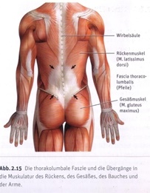
„Neue anatomische Studien beschreiben die Lumbalfaszie als dreischichtige, flächige Struktur […].“ Eine zentrale Rolle der Lumbalfaszie begründet sich aus ihrer Lage und Funktion als elastisches Bindeglied zwischen Rumpf und unteren Extremitäten. Ihre rautenförmige Struktur ermöglicht die kontralaterale Kraftübertragung und unterstützt damit einen ökonomischen Gang resp. das schnelle Laufen. […] Je dicker und weniger verschieblich die einzelnen Lagen sind, desto eher leidet der Betroffene unter Rückenschmerzen. Die erste Maßnahme ist „unbedingt die Entlastung der geschädigten Strukturen“.
„Die Lumbalfaszie stellt das Kernstück der myofaszialen rückwärtigen Funktionskette dar“ eine elastische Übertragung der Bewegungen sowie Federung sind für einen gesunden Gang entscheidet. Hier kann präventiv eingegriffen werden. Die Lumbalfaszie wird (nicht nur isoliert) mit Faszienrollen bearbeitet. Genauso kann unter einer bewussten Spannung gedehnt werden. „Sensorische Übungen sind für den gesamten Rücken interessant, egal ob es sich um taktile Differenzierungen oder um ein feinkoordiniertes Loslassen handelt.“ Ebenfalls hilfreich ist eine Haltungsschulung mit verbesserter Beweglichkeit und der Beseitigung hypertoner Spannungszustände der Rückenmuskulatur.
Abbildung 12: thorakolumbale Faszie
[aus Stechmann, Klaas. 2016. Faszien selbst behandeln - Endlich schmerzfrei werden. Berlin : KVM - Der Medizinverlag, 2016. Mit Genehmigung des Verlages]

Prolaps
„Meist sind es chronische Verspannungen, regionale Fixierungen und Bewegungsmangel, die zu einer Degeneration der Bandscheiben beitragen. Um diese Ursachen zu beseitigen, sind sie in die Gesamtkörperstruktur und den Belastungsalltag einzuordnen.

ISG-Blockade
„Aufgrund der zentralen Position ist das Iliosakralgelenk (ISG) an nahezu allen Störungen der Wirbelsäule […] beteiligt.“ Oft hilft es den Patienten in eine Drehdehnlagerung zu bringen um die lokale Störung zu beheben, „die fehlende Einbeziehung der faszialen Spannungen der Umgebung führt jedoch oft zu einer rezidivierenden Problematik.“
(Gilt oft für Schmerzen und Bewegungseinschränkungen im Becken und Rücken.)
Biomechanisch unterstützt das ISG als Wackelgelenk, das im Alter ankylosiert, die Kraftverteilung im Becken. Beschwerden werden im FDM auf Fasziendistorsionen zurückgeführt.
Bei genügend Körperwahrnehmung lässt sich dieser Bereich sehr gut ausrollen.

Ischiasähnliche Beschwerden
„Eine richtige Ischialgie ist selten und entsteht durch eine Nervenkompression. Es kommt dabei zu plötzlichen Schmerzen wie durch einen Stromschlag.“ „Bei diesen Patienten entsteht durch Triggerbänder und Entfaltdistorsionen in der paravertebralen Faszie eine Zugkraft auf die Bandscheibe, die zu einem Prolaps führt, der wiederum auf den Nerv drückt.“ Hier helfen je nach Zustand eine Zurückführung der Distorsionen oder ggf. eine Operation.

Skoliose
„Eine Skoliose wird häufig erst zwischen dem zehnten und zwölften Lebensjahr sichtbar.“ Häufig sind die Beschwerden gering, solange genug Bewegungsspielraum für die Muskeln und ausreichend Spannung in den Faszien vorhanden ist. Oft ist ein Spannungsungleichgewicht er Rückenfaszien erkennbar, auf dessen Lockerung die Therapie abzielt.
Auch wird oft zum Freistilschwimmen geraten, da „die kontralaterale Bewegung im Schulter- und Beckengürtel […] kombiniert mit intensivem Atmen während des Schwimmens viel Gutes bewirken kann.“

Golfer- & Tennisellenbogen
„Menschen mit Mausarm, Tennisarm oder Golferellenbogen klagen über eng begrenzte, stechende oder ziehende Schmerzen an den jeweils überlasteten Sehnenansätzen der Strecker- bzw. Beugemuskulatur, die sich bei erhöhter Muskelspannung durch Kontraktion oder Dehnen verstärken.“ „Erstaunlicherweise hilft bei diesen eng umgrenzten Schmerzsymptomen zumindest akut das Prinzip „Schmerz gegen Schmerz“, das in verschiedenen Methoden wie der Myoreflextherapie, […] oder dem Fasziendistorsionsmodell zur Anwendung kommt.“
Ein Tennisarm steht oft in Verbindung mit einer Dysbalance des Schultergürtels und des Atemmusters.

Kalkschulter
Die Diagnose erfolgt durch bildgebende Verfahren, bei dem Kalkeinlagerungen im Bereich der Muskelansatzsehne beobachtet werden. Die Beschwerden sind meistens starke Schmerzen. Aus Sicht des FDM sind meist Kontinuumsdistorsionen und Triggerbänder zu erkennen, aufgrund derer es zu einem Auswandern von Kalzium in den ligamentären Teil kommt („roadblock effect“) Eine Behandlung nach dem FDM verspricht Linderung.

Nacken- & Schulterverspannungen / Bewegungseinschränkungen
Ein Spannungsungleichgewicht und Verhärtungen in diesem Bereich können zur Verlagerung bzw. zu Kompressionssymptomen führen, was zu den Abweichungen und Störungen in diesem Gebiet führen kann.

Beschwerden hier resultieren oft aus der Körperstatik, unter der fast jeder leidet. „Um die Faszienspannung zu korrigieren, muss meistens erst die Muskelspannung reduziert werden.“ „ Bei allen Beschwerden muss die Gesamtschwingung der Wirbelsäule betrachtet werden […]“ Auch regiert die Schulter-Nacken-Region immer als erstes auf Anspannung und Stress. „Sowohl von den klinischen Beschwerdebildern als auch aus Sicht der myofaszialen Schlingen kommt der Schulter-Hand-Verbindung eine große Bedeutung zu, die auch die Spannung in Brustkorb, Nacken und Wirbelsäule beeinflusst.“
Im Nacken laufen alle „Leitungen zusammen, sodass die Faszien zum einen Stabilität bieten sollen, und genügend Raum für den Flüssigkeitsaustausch. Die Spannung der Faszien im Halsbereich richtet sich nach der Grundspannung der Faszien im restlichen Körper. Auch gibt es ein Zusammenspiel zwischen Schulter und Leber Häufige Ursache für Verspannungen in diesem Bereich ist wenig Bewegung. Der Bewegungsmangel macht sich an der Übergangszone des Brustkostkorbs zum Nacken häufig bemerkbar (Computerarbeit). Abhilfe schafft hier ein gut dosiertes Faszientraining.
„Der Schultergürtel sollte locker auf den oberen Rippen liegen und keinesfalls vom Trapezius oder anderen Haltemuskeln gehalten werden.“ Ein Rollen ist an der Wand sowie in Rückenlage möglich. Beim Dehnen arbeitet man „myofaszial linientreu von einem Arm zum anderen, samt Aufspannung und Rotation.“. „Bei allen Kräftigungsübungen muss der Nacken lang und locker bleiben.“ Zusätzlich sinnvoll für den Nacken ist ein „Loslassen“, ein Entspannen durch sensorisches Training.

Arthrose
Generell kann die Ursache für Gelenkabnutzung (Arthrose) in einem Mangel an Flüssigkeit liegen. Sobald der Gleitfilm zwischen zweier (knöchernen) Körperstrukturen nicht mehr ausreichend ist, kommt es zu schmerzhaften Bewegungseinschränkungen. Der Gelenkknorpel kann sich aufgrund schädlichen Stoffwechsel-Prozessen verändern und aufgrund der Krafteinwirkung, die ein Zusammenspiel alle in der Bewegung involvierten Elemente ist. Betrachtet man die Architektur des Gelenkes, kann die Erkrankung durch Faszientraining positiv beeinflusst werden.

Koaxarthrose (Hüfte)
Es handelt sich hier um eine Sammelbezeichnung für degenerative Veränderungen des Hüftgelenks.„Obwohl die radiologischen Befunde deutlich eine strukturelle Veränderung am Gelenk veranschaulichen, liegen bei diesen Patienten Fasziendistorsionen vor, die man zum Teil mit einigen Behandlungen deutlich vermindern kann.“ „Durch diese Distorsionen werden die Beweglichkeit und Belastbarkeit des Gelenks über einen längeren Zeitraum immer mehr vermindert. Dadurch kommt es zu einer schlechteren synovialen Versorgung und zu einer Destruktion des Knorpels.“ Im Vordergrund steht die Wiederherstellung der normalen Beweglichkeit um dem Patienten trotz aussichtsloser Diagnose Potenziale zur Linderung zu vermitteln. Ziel ist die Beseitigung hypertoner Muskelverspannungen im Bein- und Glutealbereich und die Optimierung der Mobilität neuraler Strukturen.

Rhizarthrose(Daumensattelgelenk)
Bei der Rhizarthrose zeigen sich die Symptome in Bewegungseinschränkungen und Kapselschwellungen sowie Schmerzen bei der Oppositionsbewegung des Daumens (Greifen). Hilfreich sind platzierte Handgriffe am Thenar (Daumenballen) an der Palmaraponeurose (Sehnenplatte der Hohlhand) und am Handgelenk aber auch die Mobilisation von Schulter und Arm sowie Muskeldehnung und Entspannung.

Muskelzerrung/-faserriss
Die Ursache ist eine Zerrung oder Riss in der myofaszialen Struktur. Sind wenige Fasern betroffen kann die Behandlung konservativ erfolgen indem man so sanft wie möglich das Gewebe flächig verschiebt um Entlastung zu erreichen. Man kann auch mit dem maximal möglichen Druckschmerz in die Tiefe gehen. Hier wirken Faszienrollen unterstützend. Indem die absteigenden hemmenden Bahnen aktiviert werden tritt eine analgetische Wirkung auf, wodurch die Muskulatur an Resilienz gewinnt und kurzfristig einsetzbar ist.

Muskeldefekt/ Muskelhernie
Durch einen Defekt in der Muskelfaszie treten Teile des Skelettmuskels aus und imponieren teilweise als Vorwölbung. Die Ursache ist oft eine direkte Gewalteinwirkung in dem den Muskeln und im Faszienbereich. Zu beobachten ist ein Heraustreten und Vorwölben des Skelettmuskels nach Anspannen. Bei verheilten Rissen und Zerrungen bietet sich zur Wiederherstellung das dynamische Federn an.

pAVK (periphere Arterielle Verschlusskrankheit)
„Ursache einer chronischen, arteriellen Verschlusskrankheit ist meist eine Arterioskleorse.“ Auch hier liegen Fasziendistorsionen zugrunde, die zu einer Gefäßstenose führen können. Der pAVK liegen viele Ursachen zugrunde, durch eine Behandlung mit dem FDM kann die Lebensqualität verbessert werden. Ziele der Therapie sind eine optimale Durchblutung sowie die Ökonomisierung der Bewegungsabläufe.
- Kontraindikatoren
Ein Training lässt sich so gestalten, dass es durchaus zeitgleich Muskeln und Faszien trainiert. Die Umgestaltung der Faszienstruktur und Verbesserung von Bindegewebe benötigt allerdings Monate und Jahre, somit sollte man langfristig planen. Auch ist es nicht nötig, ständig über den „wohltuenden Schmerz“ hinauszugehen. Geduld und Vernunft sollten hier das Faszientraining begleiten. Eine durch falsches Faszientraining induzierte Belastung mit darauffolgenden Beschwerden ist nicht Sinn des Trainings. Darüber hinaus gibt es Kontraindikatoren die ein Faszientraining nur unter besonderer Vorsicht ermöglichen:

- Medikamente
  - „[…] NSA wirkt kollagensynthesehemmend auf das Fasziengewebe“ Wer also aufgrund seiner Beschwerden zu ASS, Diclofenac oder Ibuprofen greift, wird mittelfristig sein Bindegewebe schwächen.
  - „Die Pille“: wirkt ebenfalls kollagensynthesehemmend
  - Marcumar: verträgt sich nicht mit externem Druck auf das Gewebe und es können sich je nach Dosierung innere Blutungen oder Hämatome bilden.
- Hauterkrankungen
  - z.B. offene Wunden, Verbrennungen, Infektionen
- akute Verletzungen
  - Muskelfaserriss, Band- oder Sehnenruptur
- Gefäßerkrankungen
  - Aneurysmen
  - Arteriosklerose
  - Stents, Ports, interne Defibrillatoren sollten nicht unter Druck gebracht werden
- Knochenerkrankungen (z.B. Osteoporose)
- Herz-Kreislauf-Schwäche und Bluthochdruck
  - Faszien und HKS lassen sich nicht isoliert voneinander trainieren, sodass hier ein Training mit Vorsicht angegangen werden sollte. Die statische Arbeitsweise der Muskulatur wirkt ebenfalls belastend auf das Herzkreislaufsystem.
- Bindegewebs-/Gefäßschwäche
  - Tieferliegende Krampfadern können trainiert werden, bei den oberflächlichen Krampfadern birgt ein Training mit großem Druck Risiken. „Besenreißer sollen in der Regel sogar besser werden. Da gilt auch für Zellulitis, die durch Rollen, Tensegralspannung und elastische Übungen langfristig besser wird […]
  - „Thrombosen der tiefen Beinvenen bergen immer die Gefahr einer Lungenembolie.“
- Neuralgische Erkrankungen
  - Hier sind die Trainingsinhalte unbedingt individuell anzupassen
- Entzündungen, Infekte
  - „Über entzündete Gebiete wird nicht gerollt, sie sollten auch nicht elastisch belastet werden.“
  - Bei Infektionen wird im Allgemeinen von Sport abgeraten.
  - Zum Muskelkater: „Menschen mit einem guten Gefühl für den Körper können bei Muskelkater durchaus rollen und sanft dehnen, bis der Schmerz verschwunden ist.“
- Rheuma, systematisch-entzündliche Erkrankungen
  - Bei diesen Beschwerden helfen Bewegungen und Anwendungen im Allgemeinen, es ist aber unbedingt Vorsicht geboten, dass die Belastungen nicht zu intensiv gestaltet werden.
- Glaukom, Schlaganfall
- Faszientraining
Sportliche Betätigung wirkt sich in der Regel immer positiv auf den gesamten Organismus aus (Kreislauf, Muskeln, Koordination, psychischer Zustand). Unser Körper ist für Bewegungen konzipiert, denn nur so bleiben Faszien, Muskeln, Sehnen und Bänder funktionsfähig und schmerzfreie Bewegungen möglich. „In der Natur ist es nicht vorgesehen, dass sich Lebewesen über einen längeren Zeitraum schonen und ausruhen.“ Selbst bei Verletzungen ist eine langfristige Ruhigstellung nicht förderlich für den Heilungsprozess. Bleibt eine Bewegung länger aus, kommt es zu Adhäsionen, vor allem Faszien können verkleben. Mit gezieltem Faszientraining kann man die Struktur und Qualität der Faszien trainieren, leider muss man ca. sechs Monate regelmäßig gezielt trainieren um die ersten Erfolge zu spüren und bis zu einem Jahr damit sich die Kollagenstruktur zur Hälfte erneuert hat. Ziel ist es präventiv zu denken und die Bewegungen so zu gestalten, dass die Faszien mittrainiert werden.

Positive Wirkungen des Faszientrainings
- Verklebungen und Verspannungen innerhalb des Fasziengewebes werden gelöst
- Muskeln werden aktiv und gezielt regeneriert
- Steigerung der Durchblutung sowie Stoffwechselanregung
- Elastizität und Leistungsvermögen der Muskulatur wird spürbar gesteigert
- Es wirkt der Entwicklung von Haltungsschäden entgegen
- Regulierung von Fehlbelastungen

Prinzipien im Faszientraining
Die Erste der vier Hauptaufgaben der Faszie ist es das freie Gewebswasser zu binden, was wir aus Schlussfolgerungen auf Molekularebene positiv durch Sport beeinflussen können, da “[…] durch Stretching, nach sportlicher Belastung oder langsamer Druckmassage messbar mehr Wasser in den Faszien gebunden werden kann.“

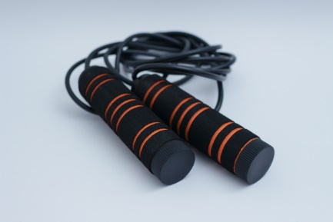
Zweite Qualität der Faszien ist die „dreidimensionale Netzstruktur die die Körperstatik beeinflusst und die Körperstruktur bildet. Die vielen Vernetzungen lassen sich auch durch Sport trainieren. „Entsprechend langkettig sollten deswegen die Dehnpositionen gewählt werden“.

Dritte Eigenschaft der Faszien ist die Fähigkeit Energie zu speichern. Je fester die Faszie desto besser kann sie diese Aufgabe bewältigen, was ebenso ökonomischer und ästhetischer ist. „Das Training der Faszien zielt hier auf zwei Bereiche ab: „Einerseits muss die Faszienarchitektur in Form der durch die Kollagenfasern vorgegebenen Festigkeit trainiert werden, anderseits muss von der muskulären Koordination eine passende Vorspannung im Gewebe erzeugt und aufrecht erhalten werden.“ Beides wird durch Adaption des Körpers an seine Belastungen erreicht. Erstes durch Anpassungsvorgänge im Körper, zweites durch verbesserte Koordinationsfähigkeit und die Erfahrung für die Belastungssituation. „In diesem Sinne wird beim Training der Faszienelastizität vorsichtig, aber wiederholt in die Dehnung der Faszie hineingewippt, […].“ Bei der Belastungsdauer ist auf kurze Übungssequenzen zu achten um einer zu hohen Strukturbelastung vorzubeugen und keinen Faszienkater zu provozieren.

Die vierte Eigenschaft der Faszien betrifft die Propriozeption, die vor allem in den Faszien generiert wird und dem Menschen Rückschlüsse über die aktuell empfunden Belastung gibt. Beim propriozeptiven Training soll „die Muskelspannung durch ein konzentriertes Loslassen bewusst gemacht und stattdessen die im Körper sowieso vorhandene Grundspannung der Faszien genutzt werden. Es müssen falsche Bewegungen „abtrainiert“ werden und eine bewusste Wahrnehmung des Körpers „umprogrammiert“ werden. Auch wirkt sich eine bessere propriozeptive Wahrnehmung positiv auf das Schmerzempfinden aus, da dieses ja feinfühliger und eher wahrgenommen wird. Mit aktuellen Schmerzen ist ein derartiges Training der Schmerzbeseitigung nachzustellen.

Die funktionelle Anpassung beeinflusst den Zustand unserer Faszien sehr stark, sodass wir dieses Anpassungsprinzip im Training nutzen sollten. Faszien werden in der Art verändert, in der sie beansprucht werden.

Führen wir Übungen ohne sinnliche Wahrnehmung aus, verdichtet sich das Faszien Netz und Muskeln werden in einen dichten Mantel von Kollagenfasern gehüllt. Als Folge entstehen dicke Muskelpakete oder in filzähnliche, starre Faszienhüllen eingepackte Muskelpakete. Durch die Bewegungseinschränkung geraten die Gelenke unter erhöhten Druck (erhöhtes Arthroserisiko)

Für die Übungspraxis:
  - „jedes Zuviel lässt die Struktur unser Faszien vorzeitig altern.“
  - „Der Zeitaufwand […] ist nicht groß. Entscheidend ist die Regelmäßigkeit und die Zielgenauigkeit […].“
  - „[…] Aufmerksamkeit auf den Ablauf der Übungen richten […]“
  - „Bei der Auswahl der Übungen ist es sinnvoll darauf zu achten welche Übungen zu unserem Alltag passen.“
- Belastungsintensität: mindestens 60 – 70% F_{MAX} , also eine elativ hohe Belastung zur Aktivierung der Faszien (Muskeltraining = Dimmer; Faszientraining = verrosteter Kippschalter: nur einmal deutlich stimulieren und Licht für die nächsten Tage)
- Belastungsdauer: pro Atemzug einen bis zwei Millimeter; einige Minuten lang
- Belastungspause: mindestens 48 Stunden
- Belastungsreihenfolge: von den Füßen zum Oberkörper
- Belastungsfrequenz: ein bis drei Mal pro Woche über 15 Minuten
  - Aufwärmen und Aktivieren mit Fußübungen, anschließend Rücken-, Schwung- und Nackenübungen
  - Faszien nicht überfordern, anders als beim Muskeltraining bringt es nichts, an die Grenze der Belastbarkeit zu gehen.
  - Faszien verändern sich langsam, aber dafür nachhaltig: Faszien benötigen eine Umbauzeit von mehreren Monaten
- Massage= Mobilisationseffekt: „ Die Massage bewirkt eine Verschiebung der verschiedenen Gewebe gegeneinander, beispielsweise bei der Mobilisation […]. Ein solcher Mobilisationseffekt ist erwünscht bei der manuellen Narbenbehandlung oder auch verschiedenen Anwendungen der Bindegewebsmassage

Krafttraining und die Faszien
„Klassisches Gerätetraining […] ist primär eindimensional. Es richtet sich üblicherweise an isolierte Körperstellen und einzelne Muskeln, während man in festen Positionen am Gerät bleibt.“ Beim Krafttraining speziell für Faszien wird versucht diese in die Arbeit mit einzubeziehen.
Wir zielen in der Faszienfitness unser Hauptaugenmerk auf die elastischen Rückstellkräfte der Kollagengewebe, versuchen also die Fibroblasten dazu anzuregen neue Kollagenfasern zu bilden. Dies erreichen wir, indem wir die eigentliche Bewegung durch eine Vorspannung in die Gegenrichtung einleiten. Die Verbesserung der elastischen Rückstellkraft erreichen wir, indem wir
- eine vorbereitende Gegenbewegung initiieren
- den Impuls für die eigentliche Bewegung aus dem ganzen Körper initiieren
- und die sukzessive Verzögerung der bewegenden Körperteile und derer die der Bewegung folgen.
Faszien sind reich mit Sinnesnerven ausgestattet, darunter propriozeptive und multimodale Rezeptoren sowie nozizeptive Nervenendigungen. Einige Möglichkeiten die sensorische oder propriozeptive Wahrnehmung zu trainieren sind bspw. Klopfen, Reiben, Rollen oder Streichen. Oft gilt es hier auch, die „Achtsamkeit und Aufmerksamkeitsfokussierung“ zu trainieren.
Beim Training erreichen wir durch eine umfassende Vorspannung der oberflächlichen Faszien vor der eigentlichen Übung, dass die Faszien des Körpers mit einbezogen werden. Zusätzlich reduziert diese Art von „tensegraler“ Vorspannung den endokrinen Stress.
Das Ziel den Matrixumbau zu beeinflussen führt nach ca. einem halben bis zwei Jahren zu einem „seidenartigen Faszienanzug“.
Bei der Ausführung der Übungen mit dem „Einbeziehen faszialer Rückfederung und langer Muskel-Faszien-Ketten“ ist selbstverständlich auf eine kontrollierte und funktionelle Bewegung zu achten damit es nicht zu Verletzungen oder Überbeanspruchungen kommt. Die Intensität und der Umfang einer Übung ist zu Beginn gering.
Erwähnt werden muss noch, dass „24 bis 48 Stunden nach dem Training der Kollagenabbau sogar die Kollagensynthese übertrifft. Nach 48 Stunden kehrt sich die Situation um. Schlussfolgernd daraus sollte ein derartiges Gewebetraining nicht öfter als zweimal pro Woche durchgeführt werden, es ist aber auch sehr nachhaltig da positive Veränderungen im Fasziengewebe bleiben auch erhalten wenn das Training eingestellt wird. Die Verbesserungen sind zwar erst nach drei bis neun Monaten erkennbar und –tastbar, langhaltige Verbesserungen sind dann nach zwei bis drei Jahren zu erwarten. Klinisch gesehen ist das Faszientraining also eine ideale Ergänzung zum neuromuskulären und kardiovaskulären Training um den Körper für seine täglichen Beanspruchungen zu optimieren.

Verschiedene Bindegewebstypen
Ein wichtiger Aspekt ist hier, den angeborenen Bindegewebstyp zu berücksichtigen und die dafür typischen Defizite im Training zu verbessern. Die drei Grundtypen bzgl. des individuell funktionierenden Fasziennetzwerks sind der Schlangenmensch/ die Tänzerin, der Wikinger-Typ und der Crossover-Typ.
Während der Schlangenmensch über weiches Bindegewebe verfügt und zu hoher Beweglichkeit, aber zu geringer Gelenkstabilität führt, besitzt der Wikinger-Typ ein festes Bindegewebe mit zu geringer Beweglichkeit und zu hoher Stabilität. Der Crossover-Typ besitzt an bestimmten Stellen eine typische Steifigkeit und an anderen Stellen eher einen geringen Gewebetonus. Zu beachten hier ist, dass der Crossover-Typ nicht „in der Mitte“ der beiden anderen Typen zu finden ist, sondern ein eigenständiger Typ für sich ist. „Der Bindegewebstyp ist unabhängig vom Muskel- und Körpertyp. Ein Mensch kann kräftig und muskulös, aber hypermobil sein, ein zierlicher Mensch kann steif und unbeweglich sein.“

Tänzer legen beim Krafttraining den Fokus auf einen Teil des vollen Bewegungsumfangs. „Sie arbeiten also nicht im absoluten Endbereich, sondern auf etwa der Hälfte bis zu einem Drittel des Bewegungsumfangs vor dem Endbereich“, wo sie Mini-Federungen durchführen. Durch dieses Training wird auf Dauer das Gewebe straffer. Zusätzlich sinnvoll ist für diesen Gewebetyp das Training der Feinkoordination im langen Bewegungsbereich, indem „man am Anfang einmal die Bewegung über den ganzen verfügbaren Bereich macht und sie so ruckfrei und fließend wie möglich durchführt.“ Dieser Gewebetyp versucht während der Bewegung die Körperposition durch Konzentration auf die Spannung ohne unnütze Bewegungen zu halten.

Der Wikingertyp arbeitet „überwiegend im langen Bereich, also auf etwa der Hälfte bis zu einem Drittel des verfügbaren Bewegungsbogens nahe dem - langen – Endbereich.“ Auch hier ist die Ausführung einer Mini-Federung sinnvoll. Um einen umfassenden Trainingsreiz zu erreichen empfiehlt sich auch hier die Übung einmal über den gesamten Bewegungsbereich auszuführen. Der Wikinger-Typ kann beim Einnehmen der Übungsposition in die kontrollierte Vordehnung gehen.

Die Crossover-Typen nutzen nun die zur Verfügung stehenden Methoden für die beiden anderen Typen, um ihre individuellen Schwachstellen des Körpers gezielt und spezifisch zu trainieren. „Zum Beispiel erfolgen bei steifen Stellen die Mini-Federungen im langen Endbereich. Bei schwachen Stellen wippen und federn sie im kurzen Bereich.“

Ninja- & Panther-Training/ plyometrisches Training
Im Leistungssport gehört die Entwicklung von explosiver Kraft, also die Kombination der Bewegungsgeschwindigkeit mit Kraft, zu den wichtigsten Zielen. Eine der Möglichkeiten dies im Training zu erreichen ist das plyometrische Training, unter dem wir nicht nur „Sprungtraining“ verstehen. „Typisches Merkmal eines echten plyometrischen Trainings ist die schnelle exzentrische Belastung als Ergebnis erhöhter Muskelspannung, die durch den kräftigen Streckreflex und die explosive Freisetzung der in den faszialen Bindegeweben gespeicherten elastischen Energie ausgelöst wird.“ Ziel des plyometrischen Trainings ist es also, „die erforderliche Zeitspanne zwischen exzentrischer und konzentrischer Kontraktion zu verkürzen“.
„Im Gegensatz zu der mehr muskelorientierten neurophysiologischen Betrachtungsweise geht das mechanische Modell von einer Speicherung von Bewegungsenergie in den Fasziengeweben während der raschen Vordehnung in der exzentrischen Phase aus.

Beim Sprunglauf wurde beobachtet, dass die Elastizität der Faszien die Arbeit der Muskeln und damit auch den Energieverbrauch verringert. „Beim Laufen kann plyometrisches Training daher die Energieeffizienz erhöhen und die aerobe Leistung verbessern.“ Laut Forschungsergebnissen sollte die Fallhöhe beim plyometrischem Training nicht zu hoch sein und „offenbar gibt es bewegungs- und altersspezifische Unterschiede beim Verhalten von Fasziengeweben“ Auch sollte man es mit dem Plyometrischen Training nicht übertreiben, da diese Übungen „Muskelschäden und Kollagenabbau in den Fasziengeweben ohne Rückgang der Skelettmuskulatur führen können.“ Wie bei jedem Training, gilt es hier sich aufzuwärmen, auf eine korrekte Ausführung zu achten und qualitativ hochwertiges Material zu verwenden.

Shaolin-Training & Kampfsport
“Zunehmend mehr Menschen leiden an Beschwerden, die sich durch langes Sitzen und Bewegungsmangel entwickeln – eine Problematik, die bereits Shaolin-Mönche vor 1500 Jahren erkannten.” Die sieben Bewegungen und Weisheiten aus dem Shaolin-Tempel führen auf sanfte Weise zu einem gesunden, beweglichen Körper und zu mehr Wohlbefinden. Das Hauptaugenmerk liegt auf dem „Faszien-Bewusstsein, „der Fähigkeit, unser körperweites Netzwerk von myofaszialen Gewebe in Ruhe und Bewegung zu spüren“, was sich durch ein „sensibles, koordiniertes Training der Kampfkünste“ erreichen lässt. „Shaolin-Mönche […] erkannten die zentrale Bedeutung von Konditionierung und Stärkung der Faszien und Bindegewebe für den Aufbau und Schutz der Qi-Energie (Lebenskraft) des Körpers“.
Der Schwerpunkt dieses Trainings liegt auf der „Entwicklung von Elastizität“, der „Anerkennung der stressempfindlichen Natur und der Spannungsintegrität des Fasziengewebes, auf die angemessene Konditionierung und Hydration der Faszien“. Es geht um das Bewusstsein zur Eigenwahrnehmung. In den Kampfkünsten führt dieses Training dazu, „Nuancen im Körpergleichgewicht des Gegners wahrzunehmen und die Energie des anderen zum eigenen Vorteil umzuleiten oder abzuwehren“.
Beispielsweise wird beim Boxtraining gelehrt, sämtliche Muskelspannung loszulassen, da ein entspanntes System keine Spannung überwinden muss. Durch das Barfuß Laufen lernt man sanfter aufzutreten, was die Belastungsübertragung auf Schienbein und Gelenke reduziert. „Für Kampfsportler hat die Fähigkeit einer elastischen, tensegralen Stabilisierung des ganzen Körpers höchste Priorität.“ Auch dient dieses innere Training dazu, die „Bewegungen unmittelbar und mit voller Kraft auszuführen.“
„Im Tai Chi stellen tiefer Stand, konzentrierter Atem und das Sammeln von Qi im unteren Dantian durch Gewichtsverlagerung eine systematische Federbelastung und vorbereitende Gegenbewegung für die anschließend abgegebene Kraft dar.“
Durch die Lebensweisen dieser Kulturen werden auch „innere Stärke und Beweglichkeit der Faszien kultiviert“. Der Atem sowie „die Suche nach dem vollen, kraftvollen Bewegungsumfang der Muskel-Faszien-Ketten […] verstärkt Dehnung und Beweglichkeit der Faszien im Körperkern, dem Zentrum unserer inneren Stärke und dem Motor unseres Atemmechanismus.“ Wird das Dehnen zu einem natürlichen Vorgang, trainiert man automatisch regelmäßig die Faszien. Auch rasche, dynamische Dehnbewegungen sind bei korrekter Ausführung gut für die Faszien.Durch das Abstimmen des Gewebes aufeinander werden optimale Stärke, Geschwindigkeit und Kraft ermöglicht. Katas und Formen sind sinnvoll um die Beschaffenheit und Beweglichkeit der Faszienebenen zu verbessern.
Das Training des Kampfsportlers zielt auf langfristige Erfolge ab und kommt somit dem langsamen Erneuerungszyklus mit einer Halbwertszeit von etwa einem Jahr gerecht.
Auch hier wird das Faszientraining zwei- bis dreimal pro Woche empfohlen. „Mühelose Stärke entsteht dort, wo durch bewusstes Trainieren die passenden Bedingungen geschaffen werden.“ Das Training der Kampfkünste umfasst in all seinen Facetten als Essenz der inneren Kräfte „Konzentration, Energie, Beharrlichkeit und Hingabe“. Die bildet die „Basis für Spitzenleistungen, schnelle Heilung bei Verletzungen und den Aufbau von Widerstandskraft[…].“

Ein lebenslanges, spielerisches und elastisches Training, Achtsamkeit und Geduld bilden in den Kampfkünsten nicht nur die Basis für sportlichen Erfolg, sondern auch für eine gesunde Faszienfitness. Denn Buddha sagte schon: „Achtsamkeit ist der einzige Weg zur Freiheit.“

Dehnen
Dehnen ist eine Möglichkeit die Elastizität zu fördern. „Fasziales Stretching bedeutet aktives Stretching.“ Hiermit ist wohltuendes Räkeln und Strecken, unter einer tensegralen Vorspannung gemeint. Man sucht „aktiv nach aufgespannter Länge und bewegt sich entweder in die Dehnposition hinein bzw. alternierend hinein und wieder ein Stück zurück“. Wichtige Merkmale für das Dehnen der Faszien sind laut Dennenmoser (2016):
- das Dehnen langer myofaszialer Ketten
- die Tensegrale Vorspannung
- die Verlängerung in zwei Richtungen, die innere Länge suchend und bewahrend
- Bewegte Variationen
Durch Beachtung dieser Prinzipien erfolgen Gelenkentlastungen und eine messbare Längenzunahme. „Das ist das Gegenteil des herkömmlichen Stretchings, bei dem eine Position eingenommen wird, in der zwar der Muskel gedehnt wird, das betroffene Gelenk dadurch aber komprimiert wird.“ „Die Gewichtung von tensegraler Vorspannung und zusätzlicher Bewegung zugunsten der Vorspannung kann die Gelenksführung und Koordination deutlich verbessern und, therapeutisch eingesetzt, Arthrose und Verschleiß vorbeugen. Insofern ist ein fasziales Dehnen auch ein aufmerksames Dehnen.“ Die Dehnposition wird genauso so lange gehalten wie der Dehnende die Aufmerksamkeit auf die Dehnung aufrechterhalten kann, also nicht länger als eine halbe Minute.

Unter den vielen Diskussionen über Dehnen, sei erwähnt dass „ein endgradiges Kraft-Dehn-Training einem passivem Stretching vorzuziehen ist“ Das ist das Ergebnis einer Studie, die die Wichtigkeit der Aktivierung der Muskelspannung im endgradigen Bereich unterstreicht. Aber beim Stretching geht es auch darum, „in die Dehnung hinein zu spüren, um die persönlich geeignetsten Positionen und Richtungen zu finden“. Beim elastischen Federn ist die Wahrnehmung gefragt, um die Vorspannung zu regulieren und eine Überlastung zu verhindern.

Beim Dehnen sollten langkettige Verbindungen gedehnt werden, ähnlich einer Katzenbewewegung: „Diese […] räkelt und streckt sich mit einer genüsslichen inneren Einstellung in verschiedene Positionen hinein, spannt damit einerseits das Gewebe vor und schiebt anderseits unter kontinuierlicher Bewegung verlängernd in den Raum hinein. Auf diese Art und Weise wird das Stretching dreidimensionaler, variantenreicher und vom Effekt her wirksamer, weil es eine muskuläre Aktivierung im endgradigen Bereich beinhaltet, die nicht nur die passiven Elemente in die Länge dehnt, sondern auch die tensegrale Spannung in diesem Bewegungsbereich nutzt und etabliert.“

Um die Faszien bei Dehnübungen mit einzubeziehen, können sowohl dynamische als auch langsame Dehnungen verwendet werden, solange das Ziel erreicht wird, bei den Bewegungen möglichst lange Muskel-Faszien-Ketten mit einzubeziehen. Dynamisches Dehnen über einen längeren Zeitraum kann das Bindegewebe elastischer machen. „Sind die verlängerten Muskelfasern entspannt, reicht langsames Dehnen bereits aus, um viele intramuskuläre Fasziengewebe zu erreichen. Sehnengewebe sind davon ausgenommen, da diese hinter den entspannten, weichen Muskelfasern angeordnet sind. Um das Sehnen- und Aponeurosengewebe anzuregen, werden dynamische, schwingende Dehnbewegungen empfohlen, ähnlich den eleganten und fließenden Streckbewegungen in der rhytmischen Sportgymnastik.“ Muskelaktivierungen im gestreckten Zustand oder minimale Federbewegungen können den Dehneffekt noch verstärken.

Da die Faszien größtenteils als flächige Membranen und nicht als schmalen Streifen vorkommen, ist es sinnvoll beim Dehnen seitliche oder diagonale Bewegungsvariationen sowie spiralförmige Rotationen zum Einsatz kommen zu lassen.

Core-Training
Ein Core-Training sollte immer das Faszientraining unterstützen. Die Haltearbeit beim Rollen und auch federnde und springende Übungen setzen einen Fitnesszustand voraus um sich bei Ausführung des Trainings nicht zu verletzen. Ein Core-Training ist daher immer zu empfehlen.

Yoga
Auch wenn es beim Yoga nicht (nur) ums Dehnen geht führt die lange, sanfte Dehnung bei den Übungen zur Neuausrichtung der Kollagenfasern. Hauptaugenmerk der Übungen soll es aber sein ein Gleichgewicht in den Längen- und Spannungsbeziehungen der Körpers wieder herzustellen. Auch werden die Bewegungen ökonomischer denn durch die Elastizität unseres Gewebes besitzt es die Fähigkeit die potenzielle Rückstellenergie zu speichern.
Beim Yoga sowie beim Faszientraining wird die individuelle Fähigkeit des Einzelnen beim Training berücksichtigt. Jeder Übende hat seine eigene Interpretation der Asanas. Beim Yoga dienen die Asanas als Werkzeug zur Erkundung des Gleichgewichts unter Berücksichtigung der Spannungsintegrität der einzelnen Elemente des Körpers. „Das beinhaltet den Einschluss von Energie, natürliche[r] Elastizität und Vitalität.“ Im Yoga versucht man an jedem Gelenk die gleiche Spannung zu spüren und mithilfe der Atmung in der Position in die Länge zu gehen. Yoga bietet uns mit seiner Philosophie und Übungsmethoden und –varianten eine sehr gute Möglichkeit die Faszien zu trainieren.

Funktionelles Training (im Laufen)
Das Laufen ist eine elastische Bewegung innerhalb des menschlichen Gangmechanismus. Durch ein gezieltes Faszientraining ergänzend zum Laufen können wir eine Steigerung der Effizienz erreichen und Verletzungen vorbeugen. Die Ursachen für Verletzungen liegen häufig in der Lauftechnik oder falschen Spannungsverhältnissen innerhalb des Körpers. Laut Studien verletzen sich Amateurläufer häufiger, wobei der Großteil der Verletzungen im Knie zu finden ist. Die Ursache liegt häufig im „Zusammenhang mit einer Ineffizienz in der strukturellen Integrität des Laufmechanismus“. Somit bietet ein Faszientraining mit funktionellem Ansatz reichlich Potenzial für Verbesserungen in dieser Disziplin. Funktionell bedeutet hier, das Training gezielt auf die Optimierung der Körperbewegung der Sportart auszurichten, also Übungen die dem Bewegungsmuster der Übung ähneln auszuwählen.
Komponenten die die Laufleistung beeinflussen sind die aerobe und anaerobe Leistungsfähigkeit, Kraft, Schrittweite und Schrittfrequenz. Untersuchungen dazu führten zu dem Ergebnis, dass die Anpassung der Übungen zu einer Abnahme der Verletzungshäufigkeit führt.
Der überwiegend elastische Vorgang des Laufens und der Laufmechanismus beruhen auf dem Speichern von Energie während des Abbremsens, der Bremsphase und dem Freisetzen der Energie während der Abstoßphase. „Mithilfe einer elastischen Rückfederungstechnik […] kann der Läufer effizienter laufen, sein Muskel-Skelett-System weniger belasten und damit seine Verletzungsrate senken.
„Das typische Gewichtstraining belastet einen Muskel innerhalb seines normalen Bewegungsumfangs und kräftigt damit die Fasziengewebe, die hinter aktiven Muskelfasern angeordnet sind.“ Dahingehend sollten die Übungen ein „dynamisches, abwechslungsreiches Belastungsmuster mit einem Rhythmus aufweisen“ und „einer explosiven Komponente“ um die gewünschten Wirkungen auf die elastischen Elemente zu erzeugen.
„Zu den Übungen für das spezielle Training gehören federnde oder plyometrische Bewegungen, vorbereitende Gegenbewegungen, unilaterale Bewegungsmuster sowie Übungen, die den Laufmechanismus nachahmen […].“ Es gilt hier langsame oder ruckartige Bewegungen zu verhindern um dadurch eine variable Belastung der Gewebe zu fördern. Ebenso wichtig ist die korrekte Lauftechnik und –haltung zur Verbesserung der Laufökonomie.

- Rolfing®
„Ida Rolf hatte eine ganz zentrale Idee, die ihre Methode von vielen anderen Methoden unterscheidet: Nicht die Stärke unserer Muskeln entscheidet […] Vielmehr ist wichtig, dass unser ganzes Fasziensystem – von Kopf bis Fuß – in Ordnung ist.“ Ida Rolf war der Meinung, dass nicht die Spannungen selbst, sondern die Art wie die Schwerkraft auf sie einwirkt entscheidend ist. Ihre Vorgehensweise orientierte sich nicht an den Symptomen, sondern an der korrekten Funktionsweise des Fasziensystems.“Die Verankerung von zu viel und unnötiger Spannung finden wir bei den Faszien in einem größeren Zusammenhang des ganzen Organismus.“ Dies ist beispielsweise der Fall wenn Beschwerden aufgrund der Spannungskette ihren Ursprung in einem anderen Bereich des Körpers haben.
Ida Rolf kommt ursprünglich aus dem Hatha-Yoga, was ihre Denk- und Sichtweise prägte. Sie veröffentlichte 1979 in ihrem Buch ein paar prägnante Statements, die bis heute die Basis des Rolfing und Faszientrainings bilden. Das wichtigste für Ida Rolfing war allerdings die Umsetzung in die Praxis, womit eine Behandlungssequenz von zehn Sitzungen gemeint war. Jede Sitzung wirkt augenscheinlich ähnlich, beinhaltet aber jeweils andere Zielsetzungen umso mit zehn Sitzungen die Beschwerden ganz individuell und ganzheitlich behandeln zu können. „Rolfing will über eine intensive Behandlung des gesamten Fasziensystems die Form des Organismus verwandeln.“

- Schwangerschaft
Ab dem dritten Schwangerschaftsmonat geraten alle Schichten der Bauchwand unter Druck. Die Bänder des mütterlichen Organismus werden durch Hormone elastischer und das Bauchfell muss sich ausdehnen, um ein Heranwachsen und die Geburt des Kindes zu ermöglichen. Die Faszien der Beine beispielsweise müssen stärker werden um das höhere Gewicht halten zu können. Das Fasziennetz ist derartig anpassbar, dass solche Veränderungen problemlos möglich sind. „Es kommt sogar relativ häufig vor, dass unter dem Einfluss der für die Schwangerschaft typischen Hormone Verspannungen verschwinden. […] Und manchmal verschwinden chronische Beschwerden des Bewegungsapparats nach der Geburt des Kindes sogar für immer.“ „Da Faszien formbar sind und Rückmeldungen über Spannungen an unser Gehirn senden, lässt sich dieser Prozess auch viele Jahre nach den Schwangerschaften wieder in eine gesunde Richtung lenken.“
„In der Zeit nach der Schwangerschaft sind die Bänder der Organe noch weich und leicht überdehnbar und jede Art Gymnastik sollte mit Vorsicht […] vonstattengehen.“ Auch die Art der Ausführung ist entscheidend: weniger ist mehr! Allmählich scheint sich die Auffassung durchzusetzen, dass eine präzise Behandlung mit der Methode der viszeralen Osteopathie für den Bauch und Beckenraum die besten Aussichten auf Erfolg hat.“
„Während der Schwangerschaft ermöglicht das ISG-Gelenk die Anpassung des Beckens an die bevorstehende Geburt. Durch die Veränderung entstehen oft schmerzhafte Fasziendistorsionen die aber schnell und effektiv behandelt werden können.

- Faszientraining für Kinder
Die vorrangigen Bewegungsmuster der Kinder lassen sich anhand der Faszienstruktur und Körperhaltung beobachten. Durch viel Bewegung und Erlernen korrekter Bewegungen werden die Faszien in ihrer natürlichen Struktur unterstützt. Über die täglichen Belastungen passen sich die Faszien an und bauen in der Regel die nötige Grundspannung auf. Werden die Kinder dann erwachsen und kommen Beschwerden hinzu, können Experten nachvollziehen welche Phase der Bewegungserlernung im Kindesalter nicht korrekt erlebt wurden.

Kinder die ihren Alltag mit Bewegungen und Spielen gestalten, werden durch natürliche Bewegungen ein gut ausgebildetes und funktionelles Fasziennetz entwickeln.
- Faszientraining Ältere
„Auffallend ist, dass die faszialen Gewebe von jungen Menschen eine deutlich ausgeprägte Wellenstruktur aufweisen […] . Dagegen verlieren die Fasern bei älteren Menschen meist ihre wellenförmige Struktur, und diese Veränderung geht mit einem Verlust der jugendlichen elastischen Bewegungsqualität älterer Menschen einher.“
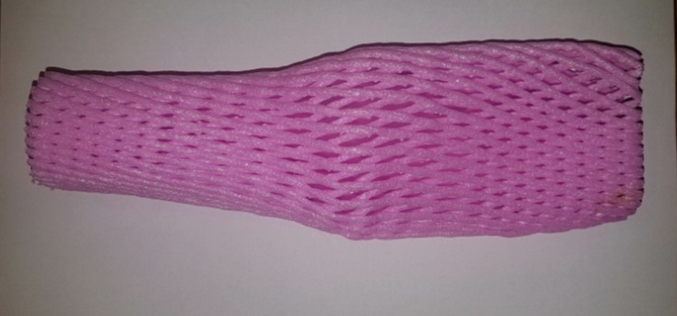
„Im Alter verlangsamen sich die aufbauenden Prozesse zunehmend […].“ Es sollten beim Training die individuell ausgeprägten Alterserscheinungen, die ein Training ungünstig beeinflussen könnten, zum möglichen Erfolg in Relation gestellt werden. „Wenn möglich, sollten jedoch wirklich alle vier Aspekte im Programm enthalten sein, weil diese ja gerade den […] Älteren zu Gute kommt.“ Während Faszienrollen, propriozeptives Refinement und Stretching in moderater Intensität relativ gefahrlos praktiziert werden kann, besteht bei elastischen Übungen eine Verletzungsgefahr und durch die Belastung an das Herzkreislaufsystem kann mit Schwindel zu rechnen sein.
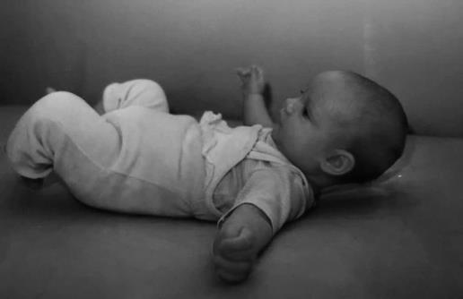

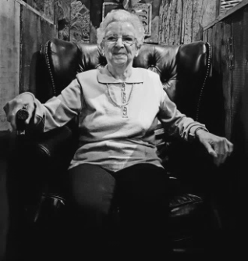
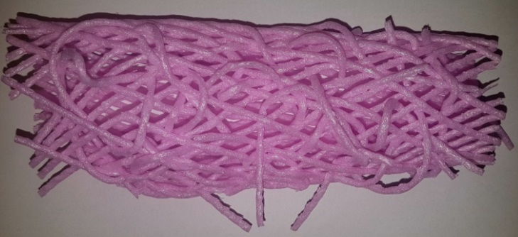

Abbildung 13: junge, trainierte Faszien im Vergleich zu alten, untrainierten Faszien

„Älteres Gewebe tendiert dazu weniger Flüssigkeit zu enthalten als jüngeres, d.h. es sind mehr Kollagenfaseranteile vorhanden als Grundsubstanz.“ Bei älteren Menschen wachsen die Fasern „statt der klaren Scherengitterform mit der harmonischen Wellenform“ […] „in ein großes Durcheinander. Das sieht unter dem Mikroskop so aus, als würde es sich um ein verknotetes Wollknäuel handeln. Die Faszien beginnen an allen Ecken und Enden miteinander zu verkleben.“ Bewegungen fallen schwerer und auch die Bindegewebshülle wird durch den entstehenden Druck nicht mehr genug bewegt. Der natürliche Flüssigkeitsaustausch wird behindert, woraus eine schlechtere Durchblutung resultiert. Der Alterungsprozess der Faszien findet im ganzen Körper statt.
- Ernährung
Die Ernährungslehre ist eine breit aufgestellte Wissenschaft in der es viele Meinungen, Ansichten und Erkenntnisse gibt. Allgemeine Kenntnisse über Ernährungslehre werden vorausgesetzt, da die Wiederholung dieser zu umfangreich wäre. Wir möchten uns hier nur auf die durch die Ernährung hervorgerufenen Auswirkungen auf die Faszien konzentrieren: Kann die Ernährung die Qualität der Faszien verbessern? Können wir durch die Ernährung Krankheiten vorbeugen oder gar therapieren?

Behalten wir im Hinterkopf, dass die Ernährung auf jeden Menschen andere Auswirkungen und Folgen hat, betrachten wir hier die Grundsätze, „die im Verdacht stehen die Bindegewebsqualität in vielen Fällen zu verbessern“. Auch haben Herkunft, Produktionsprozess und länderspezifische Regelungen einen Einfluss auf die Qualität der Nahrungsmittel. Saisonale Verfügbarkeit, Ernährungstrends sowie die Zubereitung der Speisen wirken sich ebenfalls auf den Nährstoffgehalt aus.

Sowie sich Bewegung und eine gesunde und bewusste Ernährung positiv auf die Faszien auswirkt, so ist auch bewiesen worden, dass bestimmte Ernährungsweisen Entzündungen hemmen können und wir so Krankheitsverläufe verkürzen können. Zu einem gezielten Training der Faszien gehört auch eine darauf aufbauende Ernährungsweise, denn „Faszien brauchen gesunde Nahrungsmittel“. Tatsache ist, dass Faszien größtenteils aus Wasser bestehen und Vitamine und Spurenelemente ebenfalls wichtig für die Qualität der Faszien sind.

Vitamine, Mineralstoffe, Enzyme
Der tägliche Bedarf an diesen Nährstoffen sollte über die normale Ernährung abgedeckt werden. Risikogruppen wie z.B. Ältere, Alkoholkonsumenten, Vegetarier, Jugendliche sowie Sportler und Schwangere sollten besonders auf eine ausreichende Deckung des Bedarfs achten. Vitalstoffe sollten in gesundem Verhältnis zugeführt werden um den Stoffwechsel der faszialen Strukturen zu optimieren.

Wasser
Wasser übernimmt im Körper vielfältige Aufgaben, vor allem beim Stoffwechsel als Transportmittel. Bei jungen Menschen übernimmt Wasser 50% der Körpermasse, bei Älteren sinkt dieser Anteil (besonders im Bindegewebe). „Aufgrund der hohen Wasserbindungsfähigkeit stellt das Faszien -Netz einen wichtigen körpereigenen Wasserspeicher dar.“ Faszien bestehen zu ca. 75% aus Wasser und speichern ca. 25% des gesamten Körperwassers. Bei einem zu geringen Wasseranteil „trocknet“ das Bindegewebe aus, wird steifer und undurchlässiger und der Stoffaustausch verringert sich. Somit ist eine ausreichende Flüssigkeitszufuhr essentiell für gesunde Faszien.

Proteine
Proteine zählen zu den Grundnährstoffen und bestehen überwiegend aus Aminosäuren die vielfältige Aufgaben im Körper übernehmen. Einige Aminosäuren sind für die Muskelkontraktion zuständig sowie für die Bildung von Enzymen und Hormonen. Auch sind Proteine wichtig für das Fasziennetz, da Faszien zu einem großen Teil aus Kollagenfasern bestehen und Kollagen wiederum aus Eiweiß. Eine besondere Bedeutung kommt hier den essentiellen Aminosäuren zu. Ebenfalls zu beachten ist die biologische Wertigkeit der zugeführten Proteine, da dies eine Aussage über die Verwertbarkeit gibt.

Fette
Fette sind lebensnotwendig für die Aufrechterhaltung der menschlichen Körperfunktionen. Für gesunde Faszien sollte man im ausgewogenen Verhältnis verschiedene Fette zu sich nehmen.

Kohlenhydrate
Es gibt Kohlenhydrate in den verschiedensten Formen, wobei einige schädlich und andere förderlich für die Struktur der Faszien sind. Aus Sicht der Fasziengesundheit ist dem ernährungsbewussten Sportler sicherlich klar, dass sich der Konsum kurzkettiger Kohlenhydrate nicht so positiv auswirkt wie der von langkettigen, hochwertigen Kohlenhydrate. Allerdings muss auch der Lebensstil und die jeweilige Belastungssituation zum Zeitpunkt der Nahrungsaufnahme betrachtet werden. Der Verzicht auf Kohlenhydrate behindert die normale Zellfunktion, verzögert die Wundheilung und Produktion von Hormonen.

Sekundäre Pflanzenstoffe
„Sekundäre Pflanzenstoffe sind bioaktive Substanzen, die für die Gesundheit eine immer wesentlichere Bedeutung haben.“ „Flavonoide übernehmen insbesondere die Rolle des Radikalfängers.“ Durch die Zufuhr wird der oxidative Stress gesenkt wodurch die Regeneration des Gewebes begünstigt wird. Das wirkt sich positiv bei Verletzungen des Fasziensystems aus, da Kollagen schneller abgebaut wird und dadurch die Heilung begünstigt.

Vitamin C
Vitamin C ist wichtig für eine Reihe von Stoffwechselvorgängen, bspw. die Synthese des im Bindegewebe enthaltenen Kollagens., Auch ein leichter Vitamin-C Mangel kann sich negativ auswirken da Ascorbinsäure entscheidend für die Biosynthese von Kollagen ist. Zu beachten ist, dass der Körper nicht im Stande ist Vitamin C zu speichern. Eine ausreichende Versorgung mit Flüssigkeit und Vitamin C begünstigen die Synthese von Kollagen und ist somit zu empfehlen. Eine Überdosierung mit Vitamin C ist kaum möglich, da überschüssiges Vitamin C mit dem Urin ausgeschieden wird.

Spurenelemente
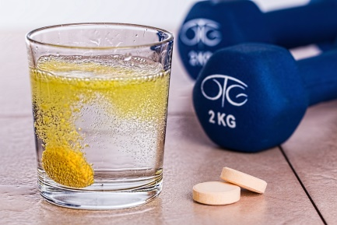
Spurenelemente sind für den Aufrechterhaltung der Funktionen im Körper unerlässlich, obwohl sie im menschlichen Körper nur in sehr geringen Mengen vorhanden sind. „Die Gesamtmenge aller Spurenelemente […] ergibt etwa nur 10g.“
Selen, Zink, Silizium sind nach den allgemeinen Bedarfsempfehlungen zuzuführen. Zink ist am Aufbau des Bindegewebes beteiligt, wobei eine gleichzeitige Aufnahme von Kupfer zu vermeiden ist. Selen spielt als Radikalfänger eine wichtige Rolle und Silizium unterstützt die Kollagenbildung.

Säure-Basen-Haushalt
Kollagen und Grundsubstanz hängen vom Säure-Basen-Gleichgewicht ab. „Die Kollagensynthese wird durch ein saures Milieu gebremst und die Grundsubstanz wird visköser, also zähflüssiger und verfilzungsfreudiger.“ Für die Prozesse im Körper ist ein Säure-Basen-Gleichgewicht unabdingbar. Dieses Gleichgewicht wird durch einen nahezu konstanten pH-Wert durch verschiedene Puffersysteme gewährleistet. Organische Salze von Mineralstoffen und Spurenelementen spielen hier eine wichtige Rolle. „Eine Übersäuerung des Bindegewebes hat zur Folge, dass das Immunsystem in seiner Funktion gestört ist.“
Durch die tägliche Nahrungszufuhr können wir dieses wichtige Gleichgewicht stark beeinflussen. Ein erhöhter Verzehr von schwefelhaltigem Protein kann bspw. eine Übersäuerung fördern, ebenso das Fasten. Auch wirken sich mangelnde körperliche Aktivität oder chronische Erkrankungen der Ausscheidungsorgane auf den Säuren-Basen-Haushalt aus. Da Faszien einen hohen Wasseranteil haben, können sie leicht von Säuren erreicht werden und sind somit sehr anfällig.
Übersäuernd wirken vor allem die Zucker- und Schwefeleiweißverbindungen. Bekannte Beispiele sind hier Fleisch, Wurst, Fisch, Eier sowie Teig- und Backwaren, Süßspeisen, Alkohol, Nikotin, Konservierungsstoffe sowie Geschmacksverstärker. „Basisch wirkende Lebensmittel sind dagegen Kartoffeln, Gemüse, […] Obst, […] Kräuter und Trockenfrüchte.“

Es wird hier empfohlen, sich einen Überblick mithilfe einer Tabelle über basisch wirkende Nahrungsmittel und gute und schlechte Säurebildner (Verzehr nicht empfohlen) zu verschaffen.

Das schadet – das hilft den Faszien
Freie Radikale sind sehr reaktionsfreudig und führen dadurch zu Kettenreaktionen. „Es wird vermutet, dass freie Radikale, die sich in den Faszien befinden, die Bindung des Wassers an das Gewebe verhindern. Als Folge nimmt die Elastizität des Gewebes ab und die Faszien werden spröde und verkleben.“ Auch haben Studien ergeben, dass die Kollagenproduktion sehr sensibel auf Veränderungen der Nahrungszufuhr reagiert. „Je nach Dauer und Grad des Nahrungsentzugs führen die meisten Einschränkungen bei der Nahrungsaufnahme zu einer verminderten Kollagensynthese.“
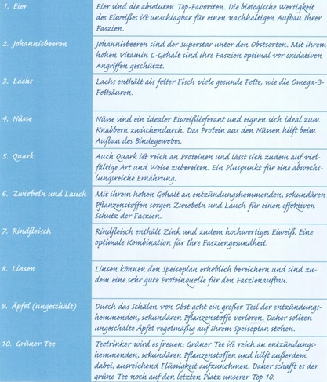
Für eine optimale Versorgung und Pflege der Faszien empfiehlt es sich, Lebensmittel zu sich zu nehmen, die einen hohen Eiweißanteil aufweisen, aus den „richtigen“ Fetten bestehen und viele Vitamine, Mineralien und andere lebenswichtige Nährstoffe enthalten.“ Ungesund für die Faszien sind hingegen „zu viele Omega-6-Fettsäuren und Transfette, bestimmte Kohlenhydratträger wie stark zuckerhaltige Süßigkeiten oder hochverarbeitete Weißmehlprodukte sowie Geschmacks-, Aroma- und Süßstoffe“.

Abbildung 14: Top 10 der Nahrungsmittel
[aus Congia, Marco und Bausch, Vera. 2017. Faszien - Behandlungsoptionen und Ernährung. Berlin : KVM - Der Medizinverlag, 2017. Mit Genehmigung des Verlages]

Teil 2: Praxis
- Was wollen wir erreichen?
Dieses Kapitel soll „eine praktikable Grundlage liefern belastungsbedingte Beschwerdebilder im Bereich des Stütz- und Bewegungsapparats, die sich durch die physische und psychische Beanspruchung des Alltags ergeben, zu erkennen und durch das Training zu beheben. Ziel des Faszientrainings ist es„ über unterschiedliche dynamische Dehnungen und elastische Federungen die Fibroblasten“ und die Faszien anzuregen.
- Wichtige Hinweise & Anregungen zum Training
Aus den bisher erwähnten Erkenntnissen lässt sich die Eingliederung des Faszientrainings in die Therapie oder Gruppenkurse als positiv beurteilen und empfehlen. Ob nun einzelne therapiebegleitende Übungen dem Patienten für zuhause mitgegeben werden oder in der Gruppe auf einem für alle Teilnehmer entsprechendem Niveau trainiert wird, muss bei der Auswahl der Übungen bedacht werden. Als sinnvoll hat sich erwiesen, bei jedem Training die vier Eigenschaften der Faszien zielgerichtet zu trainieren und ein passendes Gesamtprogramm zu entwickeln. Denn „Faszientraining ist mehr als nur Rollen.“ Die Trainingsprinzipien des Faszientrainings finden sich auch im „normalen“ Training fast jeder Sportart wieder, gegebenenfalls muss man kleine Änderungen vornehmen um die Effektivität für die Faszien zu gewährleisten.

In dem Buch „Faszien – Therapie und Training“ von S. Dennemoser werden folgende Prinzipien empfohlen:

- 1. Prinzip: Benutze lange Ketten
- 2. Prinzip: Benutze möglichst viele unterschiedliche Richtungsvektoren
- 3. Prinzip: Nutze die Elastizität der Strukturen
- 4. Prinzip: Betone die Ausholbewegung in der Gegenrichtung
- 5. Prinzip: Propriozeption als fester Bestandteil des Trainings
- 6. Prinzip: Respektiere den Wasserhaushalt der Faszien
- 7. Prinzip: Berücksichtige konstitutionelle Unterschiede
- 8. Prinzip: Trainingsumfang und Trainingsintensität langsam steigern
- 9. Prinzip: Das physiologische Milieu pflegen: Ernährung und Lebensstil
Alle beschriebenen Übungen sind nicht verpflichtend und müssen individuell an die Übenden angepasst werden.
- Rebound Elasticity – der Katapult-Mechanismus

„Besonders beansprucht werden die Faszien bei federnden Bewegungen wie Laufen oder Springen.““Ein wichtiges Prinzip bei der Durchführung ist eine vorbereitende Bewegung in die Gegenrichtung.“ Bei der Ausführung sollte die Bewegung so fließend und lautlos wie möglich erfolgen und als geschmeidige, weiche und effektive Bewegung wahrgenommen werden.

Es handelt sich hier um elastische Bewegungsmöglichkeiten die mithilfe des “Katapulteffektes“ unsere faszialen Strukturen trainieren. Wichtiges Aspekte nach (Dennenmoser, 2016) sind:
- eine stabile, tensegrale Vorspannung
- die betonte Ausholbewegung
- Nutzung des sogenannten Peitscheneffektes (falls möglich)
Die Zugbelastung verlagert sich umso mehr auf die Faszien, je gestreckter das Gelenk arbeitet. „Wir gehen also vorgespannt und mit Schwung in die Ausholbewegung und federn aus der größtmöglichen Bewegungsamplitude zurück in Richtung der eigentlichen Zielbewegung, ohne diese wirklich auszuführen.“

Schwingen der Arme
Im stabilen Stand schwingen wir die Arme vor und zurück, Rumpf und Beine können mit in die Bewegung integriert werden. Die Rückholbewegung wird betont, die Armmuskulatur ist entspannt.

Wurfbewegung
In Schrittstellung simulieren wir eine Wurfbewegung. Hier sind der Phantasie keine Grenzen gesetzt. Wir können die Bewegung durch die kinetischen Ketten des Körpers initiieren und so den ganzen Körper trainieren.

Beinschwingen
Mit einem Bein auf einer Erhöhung stehend, fällt es sehr leicht mit dem anderen Bein locker zu schwingen, da der Fuß so nicht Gefahr läuft den Boden zu berühren. Der Rumpf muss während der gesamten Bewegung stabil gehalten werden. Wir beginnen „mit freien Pendelschwüngen des freistehenden Beins nach vorne und hinten“, wobei hier noch eine Dehnungslast auf das Fasziengewebe wirkt. Erst wenn wir das schwingende Bein bewusst in die Gegenrichtung strecken erreichen wir die elastische Verlängerung (Dehnung) von Kollagengeweben. Um die Intensität der Übung zu steigern kann hier mit Gewichtsmanschetten gearbeitet werden.

Elastic Jumps
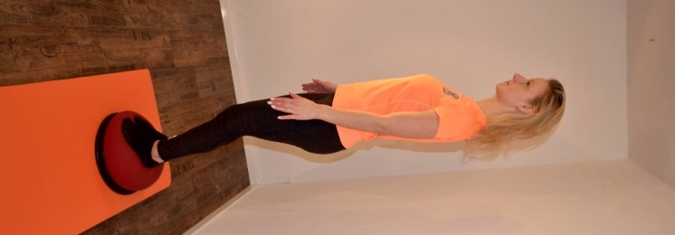
Im Stand hüpfen wir auf der Stelle. Wir versuchen federnde, leichte Panther-Sprünge. Es besteht die Möglichkeit sich abzustützen oder auf einem Trainingsgerät zu hüpfen um die Intensität dem Gesundheitszustand anzupassen.

Weitsprung
Mit den parallel zueinander ausgestellten Füßen bereiten wir uns mental auf den Sprung vor. Die Körpermitte ist angespannt. Mit einer Gegenbewegung nach unten holen wir aus und springen dabei in einer explosiven Bewegung nach oben und vorne und hocken die Füße an. Wir landen weich und springen so schnell und explosionsartig wie möglich wieder ab. Wichtig ist hier, eine mittlere Sprunghöhe und maximale Weite zu erreichen. Mit dieser Übung kann man durchaus 30- 40 Meter zurücklegen.

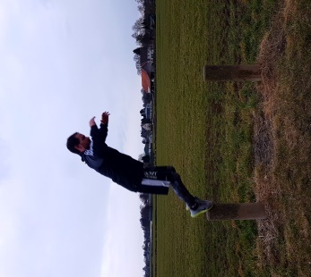
Präzisionssprünge
Ziel dieser Übung ist die Aufmerksamkeit auf die Landung zu richten. Wir beginnen mit kleinen Distanzen und großen Landeflächen. Es wird versucht, „panthergleich“ und geschmeidig auf einem ausgewählten Ziel zu landen. Der Absprung und die Landung müssen lautlos erfolgen. Der Kreativität sind hier keine Grenzen gesetzt da jeder Übende von einem großen Variantenreichtum profitiert.

Power Shoulders
Im stabilen Stand mit aktiver Spannung im Rumpf positionieren wir die Hände schulterbreit auf Brustkorbhöhe an einer Wand. Nun führen wir eine liegestützähnliche Bewegung an der Wand aus, wobei wir uns am Ende der Bewegung von der Wand abstoßen um wieder weich und federnd mit den Händen an der Wand zu landen. Um eine einseitige Belastung zu vermeiden, können die Positionen der Hände variiert werden. Bei leistungsfähigen Personen ist auch eine Ausführung auf einer Matte möglich.
Auch gibt es diese Übung als Variante der fallenden (plyometrische) Liegestütze. Mit Oberkörperspannung fällt man in den Liegestütz (am besten auf eine Erhöhung um die Fallhöhe zu minimieren) und versucht sich so schnell wie möglich wieder in den Stand zu katapultieren. „Der neuronale Antrieb ist extrem hoch, ebenso die Wirkung auf die Faszien, passives Gewebe und das Muskelsystem.“

Flying Sword
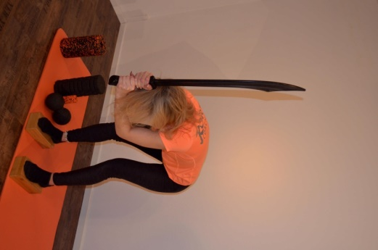
Diese Übung ist eine der Kernübungen, die vor allem die elastische Rückfederung in der Fascia thoracolumbalis trainiert. Wir federn aus der Vorspannung des Rumpfs indem wir den Oberkörper nach unten sinken lassen, als würden wir mit einem Schwer ausholen. „Am wichtigsten ist die Koordinierung der Bewegung ohne Muskelkraft oder –belastung und in optimaler Ausführung: schnell, fließend, kraftvoll.“ In dieser Übung wird die „tensegrale“ Ausdehnung durch Fokussierung auf die Körperpole erreicht, was einer „Aufspannung von der Fußsohle (Plantarfaszie) bis zur Schädeldecke (Galea aponeurotica) gleichkommt.

- Soft-Tissue / Fascial Stretch – Dehnen langer Ketten
„Dehnen und Räkeln und Strecken sind ganz natürliche Bewegungen, die man bei Kindern, Erwachsenen und fast im gesamten Tierreich beobachten kann. Während der Dehnung kommt es zu einer Verlängerung der faszialen Fibroblasten, die durch die Aussendung von Botenstoffen Schmerzen und Entzündungen eindämmen können.“

Strecken im Stehen
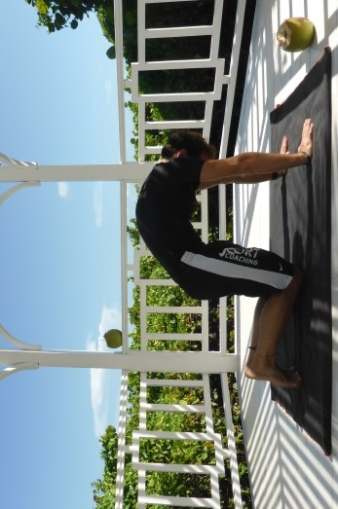
In hüftbreitem Stand werden die Arme nach oben gestreckt und die Füße Richtung Boden gedrückt. Durch Bewegung in den Fußgelenken und Knien wird versucht in die Länge zu kommen und sich zu strecken. Es muss aus stabilem Rumpf gearbeitet werden. Wir versuchen die Decke und den Boden zeitgleich auseinanderzudrücken. Man versucht nun in einer Überstreckung Variationen in allen Richtungen zu erlangen.

Katzenbuckel / Marjariasana
Ähnlich der Ausführung im Yoga des Asanas „Marjariasana“ führen wir im kniegestützen Stand oder im Vierfüßler die Übung durch. Im Vierfüßler sind die Hände unter den Schultern und Rumpf, Becken und Kopf sind parallel zum Boden. Vom Becken aus bewegen wir die Wirbelsäule Wirbel für Wirbel in die Vorbeuge, der Kopf sinkt dabei nach unten. Danach richten wir das Becken auf und bewegen uns wieder Wirbel für Wirbel in die Rückbeuge, wobei der Nacken und Kopf gestreckt wird. Man versucht die Bewegung harmonisch und wellenförmig in kleinen Bewegungen vom Becken zum Kopf zu durchlaufen.

Rumpfvorbeuge / Uttanasana
Die klassische Rumpfbeuge ist für Übende ohne degenerative oder andere Erkrankungen der Wirbelsäule schmerzfrei möglich. Im aufrechten Stand lassen wir den Rumpf auf die Oberschenkel sinken. Die Arme schieben Richtung Boden während die Außenkanten der Fersen gegen den Boden drücken. Die Grundspannung darf nicht nachlassen, während wir versuchen mit den Sitzbeinen nach oben in die Länge zu dehnen. Wir versuchen wieder durch Rundungen und variierende Bewegungen ein Räkeln zu erreichen.

Langsitz / Paschimottanasana
Im Langsitz heben wir den Brustkorb so an, dass der Rücken aufgerichtet und leicht konkav ist. Die Knie können bei Bedarf gebeugt werden. Beim Ausatmen strecken wir den Oberkörper weiter nach vorn und senken ihn Richtung der Beine. Der Nacken ist entspannt wobei die Ellenbogen nach außen/oben ziehen. Wir versuchen in zwei entgegengesetzte Richtungen zu schieben um so eine Entlastung der Lendenwirbelsäule zu erreichen. Dies erreichen wir indem wir die Fersen nach vorne und den unteren Rücken nach hinten schieben. Dieses Schieben ist sehr wichtig für die korrekte Ausführung. Variationen der Übungen sind von Vorteil.

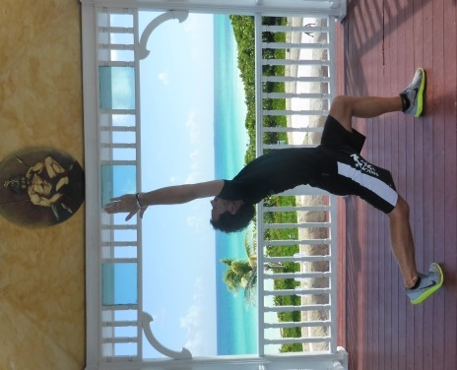
Krieger / Virabhadrasana / Faszienversion
Im Stand setzen wir ein Bein nach vorne und drehen dabei den Rumpf nach oben. Mit entspannten Schultern heben wir beide Arme nach oben, sodass die Handflächen einander zugewandt sind. Während die Spannung im Rumpf konzentriert wird, versuchen wir mit den Händen und Fersen in die Länge zu dehnen. Um eine Erhöhung der Intensität zu erreichen, kann der Bauchnabel nach vorne gestreckt werden und der Kopf leicht nach hinten geneigt werden. Durch die Veränderung der Kopfstellung wird die propriozeptive Wahrnehmung zusätzlich geschult.

Standwaage / Krieger III / Virabhadrasana III
Bei dieser Übung ist die Spannung im Rumpf von entscheidender Bedeutung. Aus dem stabilen Stand senken wir den Oberkörper und versuchen Beine, stabilen Rumpf, Oberkörper und die Arme parallel zum Boden zu positionieren. Die Ferse drückt kräftig gegen den Boden. Mit gehaltener Spannung im Rumpf schieben wir nun Arme und Beine auseinander, wobei hier wieder Variationen durch kleine Wirbelbewegungen erwünscht sind. Ferse und Fingerspitzen werden möglichst weit voneinander entfernt.

Arme / Schultern
Im stabilen Stand heben wir die Arme lateral bis auf Schulterhöhe. Hier versuchen wir die Arme möglichst lang zu machen, als ob wir zwei auf uns zukommende Wände auseinander schieben möchten. Die Arme werden entlang der Achse verlängert. Variationen sind durch Armrotation und Schulterbewegung möglich.

„Cat Body“
Wir dehnen die große Kette der rückwärtigen Kette indem wir den Oberkörper vorbeugen, unsere Hände auf einem Stuhl positionieren und das Steißbein in die entgegengesetzte Richtung schieben. Von den Fingerspitzen bis in die Zehen und vom Steißbein bis zum Scheitel dehnen wir die lange Kette der Körperrückseite. Wir ahmen die Bewegung einer sich dehnenden Katze nach und versuchen so geschmeidig wie mögliche die Bewegungen durchzuführen. Auch hier sind individuelle Varianten möglich und erwünscht.
- Propriozeptives Refinement – sinnliche Bewegungen
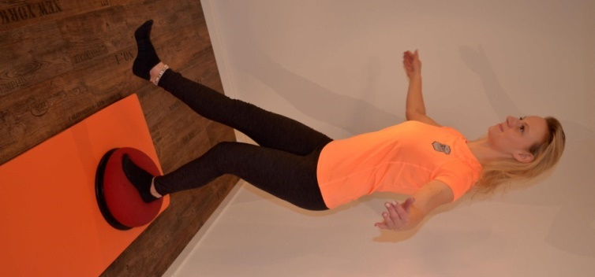
Alle drei anderen Arten die Faszien zu trainieren, beinhalten schon Aspekte der Propriozeption. „Beim Faszienrollen spielt die Schmerzwahrnehmung und die dazugehörige Entspannung eine Rolle, beim Dehnen sind die Anwender aufgefordert eigene, wohltuende Variationen zu entdecken und bei den elastischen Übungen muss ebenfalls die passende Intensität und eigene Variationsmöglichkeiten erspürt werden.“ Die Gestaltung eines propriozeptiven Trainings ist enorm varianten- und umfangreich, daher beschränken wir uns hier auf die wichtigen Aspekte bezüglich der faszialen Propriozeptionsschulung:
- Atmen als Möglichkeit der gezielten Differenzierung und Lockerung. „Die Aufmerksamkeit liegt auf dem Atem.“
- Wahrnehmung und Körperspannung und feinste Bewegungen
- Bewusstes Lockerlassen, auch während der Bewegung
- Nachspüren und Ausnutzen faszialer Verbindungen

Wie Tuo – tragend eine Stange darbieten
Ziel der Übung ist es, „die Steifigkeiten und Verkürzungen der Armlinie zu reduzieren und die Armlinie wieder entspannt, kräftig und geschmeidig zu machen.“ Wir stehen aufrecht mit entriegelten Knien und den Blick nach vorne gerichtet. Wir machen den Hals lang und schieben die Schulterblätter nach hinten und unten. Nun atmen wir aus und lassen den Brustkorb nach unten sinken während wir leicht in die Knie gehen können. Wir winkeln nun die Arme vor dem Körper auf 90° an, die Handflächen sind zum Körper gerichtet. Die Übungsausführung besteht darin, die Hände durch ein Auseinanderschieben der Schulterblätter auf der Körperrückseite aufeinander zu zu bewegen. Während wir die Konzentration auf dem korrekten Stand gerichtet lassen ziehen wir nun die Schulterblätter nach hinten. Der zweite Teil der Bewegung ist nun die Rückführung der Schulterblätter als achtsame, geschmeidige Bewegung. Unterstützend wirkt hier die Vorstellung, zwischen den Armen sei ein Ballon der sich immer weiter ausbreitet.

„Wirbelschlängeln/ Cobra Spine“
Im Kniestützstand starten wir mit einem Bewegungsimpuls der die Wirbelsäule wellenartig durchläuft. Die Wirbelsäule muss möglichst frei und beweglich die Impulse in kleinen Schritten aufnehmen. Schlängelnd bewegen wir uns und versuchen uns dabei auf die Körperwahrnehmung zu konzentrieren. Am Ende soll eine schöne, mühelose und fließende Bewegung der Wirbelsäule sichtbar sein.

Propriozeptives Training
Es gibt zahlreiche bewährte Methoden ein propriozeptives Training anhand der Ansprüche der Übenden durchzuführen. Bei der Ausführung sollten die Aspekte des Faszien-Trainings immer Berücksichtigung finden.

- Fascial Release – Eigenbehandlung mit der Rolle
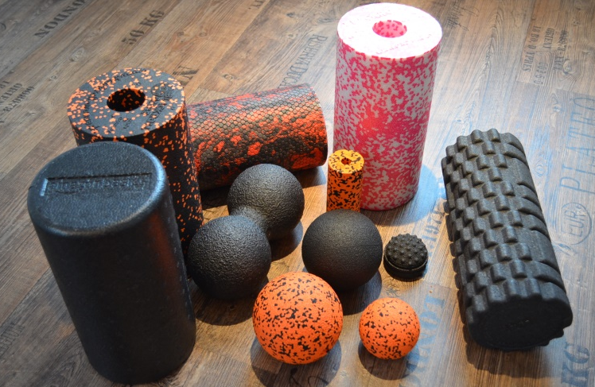
„Mithilfe von Schaumstoffrollen oder Bällen werden großflächig Körperpartien ausgerollt. Um die Rehydration und damit den Stoffwechsel der faszialen Grundsubstanz zu fördern, werden sehr langsame Bewegungen unter Druck empfohlen.“

„Zwei Wirkmechanismen sind im Ausrollen der Faszien miteinander verbunden: das mechanische Auspressen – und der damit einhergehende Austausch- des gebundenen Wassers und das Entspannen über dem selbst erzeugten Druckschmerz. Beides kann nur stattfinden wenn wirklich im Zeitlupentempo gearbeitet wird. Ein flottes Rollen […] entfaltet keine Tiefenwirkung.“ Das schnelle Rollen verhindert sogar, dass der Druck bis in die tiefen Schichten wirkt.
Beim Rollen ist also darauf zu achten, dass langsam (im Reagenzglas: 1cm/Minute) und aufmerksam gerollt wird. Es muss der Schmerz wahrgenommen werden und zeitglich sollte die Entspannung möglich sein. Es gilt als selbstverständlich, dass in einem Training mehrere Körperareale gerollt werden.
In welche Richtung gerollt wird spielt eine untergeordnete Rolle, wobei oft empfohlen wird in Herzrichtung zu rollen. Wegen der Langsamkeit beschränkt man sich auf wenige Wiederholungen. Auch spielen Lymph-, Plasma- und Wasserfluss hier eine sekundäre Rolle. Die optimale Rollgeschwindigkeit richtet sich nach dem subjektiven Empfinden jedes Einzelnen, empfohlen wird „bis der vorhandene Druckschmerz („Wohlschmerz“) um mindestens zwei Drittel nachgelassen hat“. […] Dies erfordert eine andauernder Aufmerksamkeit, ein bewusstes Loslassen und angepasste Dosierung des Drucks auf der Rolle. Das Druckempfinden wird trainiert und Spannungen lösen sich, was zur Entlastung führt.
„Es sollte mindestens zwei bis dreimal in der Woche gerollt werden um die Wirkung der Rolle strukturformend zu nutzen“. Im Therapiebereich empfiehlt sich das Rollen zu Beginn (Teilnehmer sind aufmerksamer uns meistens beweglicher), für Leistungssportler „nach der Belastung, weil das Gewebe samt Muskulatur durch die Anwendung detonisiert wird, was die muskuläre Leistungsfähigkeit kurzfristig reduziert.“

Bei der Eigenmassage mit der Faszienrolle, kann der Druck auf die Rolle durch verschiedene Variationen der Gewichtsverlagerung den körperlichen, individuellen Gegebenheiten angepasst werden, z.B. mit Hilfe des nicht aktiven Beins oder der Arme.
Man sollte immer einen „leichten“ Druckschmerz verspüren, sich aber langsam an die Härte und Tiefenwirkung der Massagerolle gewöhnen.

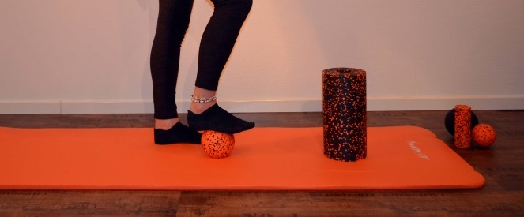
- Ausrollen der Fußsohle
Man platziert im Stehen den Ball oder die Rolle knapp vor der Ferse. Das Gewicht muss langsam auf den zu rollenden Fuß verlagert werden bis das Gewebe leicht eingedrückt wird. Unter konstantem Druck wird weiter zehenwärts gerollt. Die Fußsohle kann auch gezielt nacheinander in parallelen Linien längs, quer oder punktuell mit dem Ball gerollt werden.

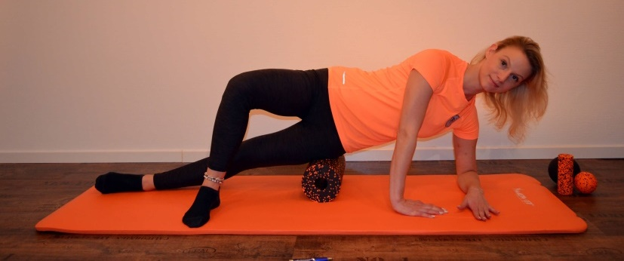
- Ausrollen der Fascia lata
Hier wird langsam gerollt da es oft durch Verklebungen zu Schmerzsymptomen kommt. Sollten die Schmerzen nicht mehr angenehm sein, kann man an der Wand rollen anstatt auf der Matte. Wir legen uns seitlich auf den Boden, stützen uns mit dem Ellbogen ab (der Oberkörper hat keinen Bodenkontakt) und legen die Massagerolle unter den bodennahen Oberschenkel. Zur Erleichterung kann man sich hier mit dem oberen Bein oder Arm abstützen. Wir schieben den Oberkörper in Richtung der Füße. Der Oberkörper behält in dieser Bewegung seine Position bei und die Hüfte ist die ganze Zeit über gestreckt.

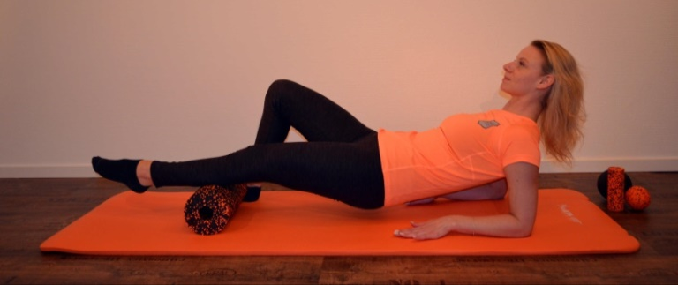
- Ausrollen der Wadenmuskulatur

Wir setzen uns mit gestreckten Beinen und stützen uns mit den Armen ab. Die Massagerolle wird unter den Waden abgelegt. Die Füße schweben in der Luft. Wir rollen nun den Körper in Richtung der Füße und wieder zurück. Der Oberkörper behält in dieser Bewegung seine Position bei.

- Ausrollen der ischiocruralen Muskulatur
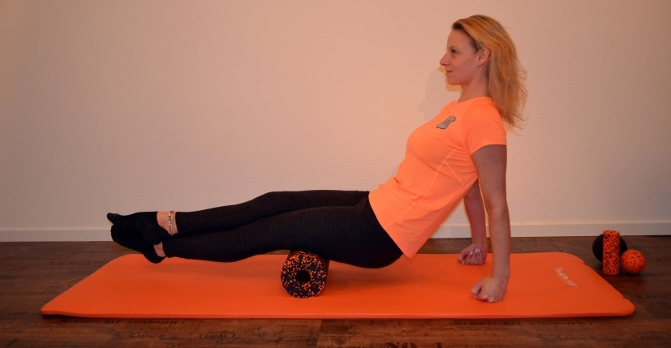
Wir setzen und mit gestreckten Beinen und stützen uns mit den Armen ab. Die Massagerolle wird unter den Oberschenkel abgelegt. Die Füße schweben in der Luft. Wir rollen nun den Körper in Richtung der Füße und wieder zurück. Der Oberkörper behält in dieser Bewegung seine Position bei. Da diese Übung recht sportlich ist und die Belastung nicht von jedem dosiert werden kann, kann man die Rolle alternativ auch auf einem Stuhl positionieren.

- Ausrollen der Schienbeinmuskulatur
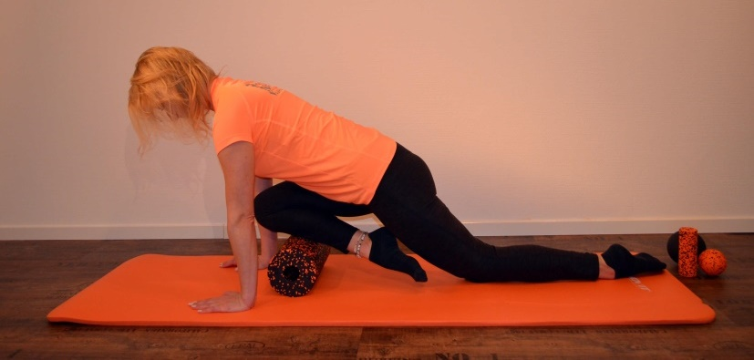
„Da diese Strukturen aufgrund der Gelenkverhältnisse meistens nicht gedehnt werden können, tendieren sie zur Verkürzung und Verdickung, bei langfristiger Überforderung auch zu einem Kompartmentsyndrom, bei dem die Faszienhüllen die Muskulatur einengen[…]. Man kniet auf dem Boden und dreht den Unterschenkel so nach innen, dass der Tibialis bearbeitet wird. Mit dem anderen Bein wird der Druck durch Gewichtsverteilung dosiert.

- Faszienrollen an der Oberschenkelvorderseite
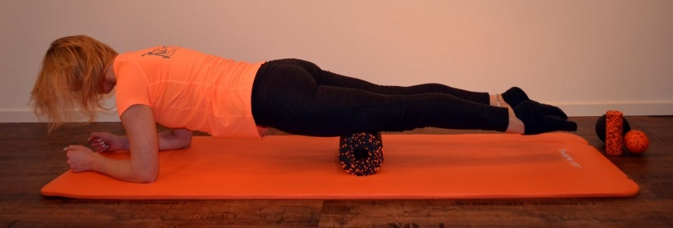
Hier verlaufen viele Spannungslinien und Triggerpunkte, sodass ein entspanntes und tief wirkendes Rollen sinnvoll ist.

Wir legen uns auf den Boden, stützen uns mit beiden Ellbogen ab (der Oberkörper hat keinen Bodenkontakt und die Bauchmuskulatur verhindert ein Durchhängen) und legen die Massagerolle unter die Oberschenkel. Nun rollen wir mit dem Oberkörper in Richtung der Füße. Ein Drehen der Oberschenkel und eine Beuge- und Streckbewegung der Füße ist zu empfehlen.

- Faszienrollen innerer Oberschenkel
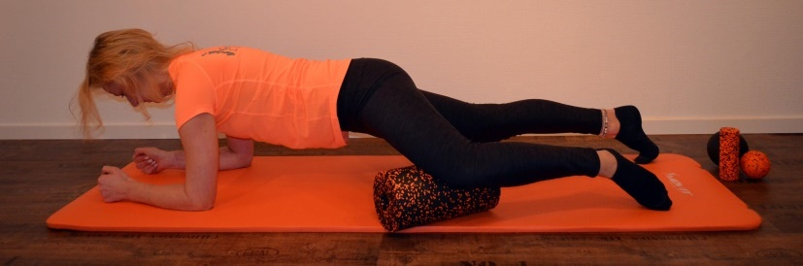
Wir legen uns auf den Boden, stützen uns mit beiden Ellbogen ab (der Oberkörper hat keinen Bodenkontakt) und legen die Massagerolle unter die Innenseite des angewinkelten Oberschenkels. Nun rollen wir mit dem Oberkörper seitlich, sodass die Innenfaszie massiert wird. Der Rücken darf nicht „durchhängen“ was durch die aktive Anspannung der „Core-Muskulatur“ gewährleistet wird.

- Faszienrollen im Bereich der Gesäßmuskeln & des N. ischiadicus
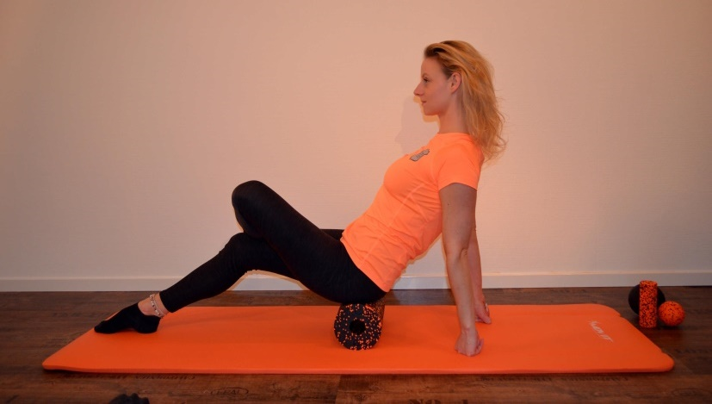
„Verspannungen in dieser Region lösen einen unangenehm ausstrahlenden Nervenschmerz aus, den wir versuchen mit einer Hüftrotation durch die Kniebewegung zu umgehen. Wir platzieren die Rolle etwas dorsal vom Sitzbein positioniert und stützen uns unter den Schultern ab. Zur Erleichterung kann hier eine erhöhe Position gewählt werden. Wir rollen nun über die Faszie und suchen zwischen Sitzbein und Kreuzbein lohnende Stellen um mit einer leichten Knie-/Hüftbewegung dort zu verweilen.

- Faszienrollen am unteren Rücken
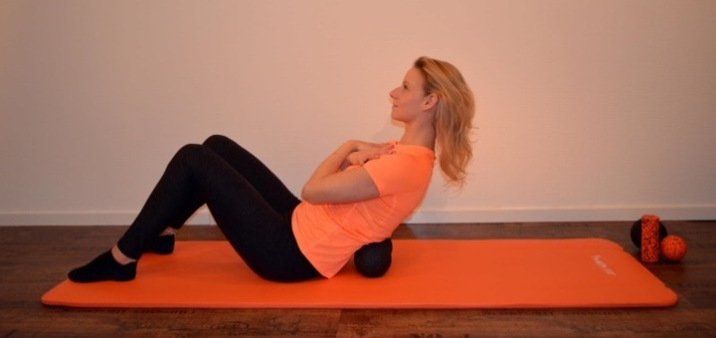
„Um einerseits die Wirbelsäule nicht ungesichert zu lassen und anderseits die Wirkung durch alle Schichten hindurch in die Tiefe zu bringen, muss der Rücken aktiv gerundet werden.“ Ein bereits schmerzend instabiler Rücken kann durch das lokale Rollen noch instabiler werden, daher sollten wir nie nur die Lumbalregion und mit Körperspannung rollen. Wir sitzen auf dem Gesäß und positionieren die Rolle am unteren Rücken, die Bauchmuskulatur versucht gegen die Rolle den Rücken zu runden. Wir rollen den Rücken hoch, wobei das Becken angehoben wird und durch die Arme eine schlängelnde Bewegung der Wirbelsäule erreicht werden kann.

Um eine leichtere Dosierung der Belastung zu erreichen, stellen wir uns seitlich zur Wand und klemmen die Massagerolle zwischen Wand und unteren Rücken. Die Füße befinden sich etwa 40 cm von der Wand entfernt, die Knie sind leicht gebeugt. Nun beugen wir die Beine und führen langsam eine Kniebeuge aus und passen den Druck auf die Massagerolle derart an, dass wir die Intensität soeben noch als angenehm wahrnehmen.

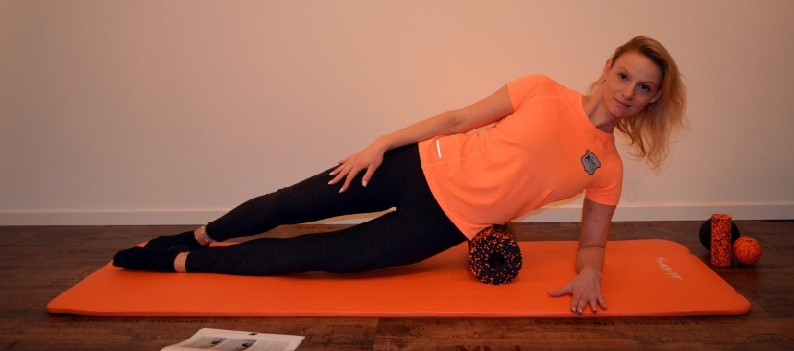
- Faszienrollen an der seitlichen Lumbalfaszie
Die „Quadratus-lumborum-Region wird mithilfe einer entspannten Oberkörperrotation gerollt. Wir liegen rücklings auf der quer liegenden Rolle und drehen nun den Körper zur Seite bis wir den Druck zwischen Beckenkamm und Rippenbögen spüren. Bei dieser Übung ist besonders die Atmung wichtig um unter Druck eine Gewebebewegung zu erzielen.

- Faszienrollen am oberen Rücken / BWS in Rückenlage
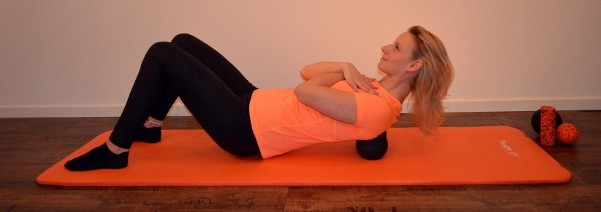
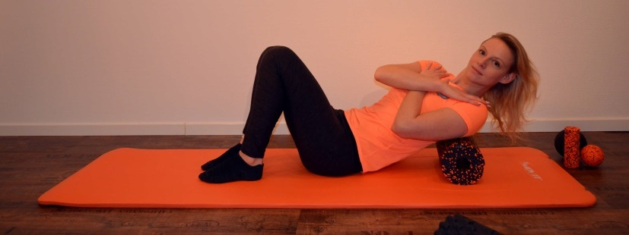
Diese Übung eignet sich für quasi jeden dessen Brustwirbelsäule im Alltag fehlbelastet wird (“fixierte BWS“). Wir liegen auf der Rolle, die von der Zwerchfellgegend langsam Richtung Kopf gerollt wird. Die Arme können die Bewegung unterstützen („Erreichbarkeit d. Schulterblätter“). Hier sind Atembewegung und „Schlängeln“ der Wirbelsäule durch Rotation sinnvoll. „Die Kombination von Druck und Atmung löst schon viele Fixierungen.“ Gesunde und Trainierte können den Nacken in die Hände legen um eine Extension der Wirbelsäule vorsichtig provozieren.

- Faszienrollen oberer Rücken / BWS im Sitzen an der Wand
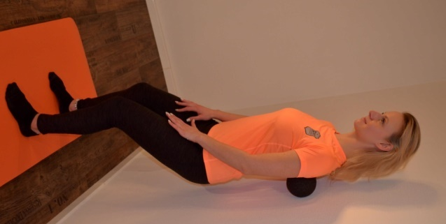
Bei zu starkem Druckschmerz oder geschwächter Nackenmuskulatur oder -schmerzen ist ein Rollen von Vorteil, da hier die Intensität besser zu dosieren ist. Wir stellen uns seitlich zur Wand und klemmen Massagerolle zwischen Wand und oberen Rücken. Die Füße befinden sich etwa 40 cm von der Wand entfernt, die Knie leicht gebeugt. Nun beugen wir die Beine und führen langsam eine Kniebeuge aus und passen den Druck auf die Massagerolle derart an, dass wir die Intensität soeben noch als angenehm wahrnehmen.

- Faszienrollen am seitlichen Rumpf im Liegen
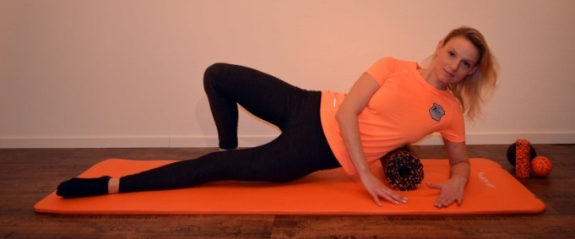
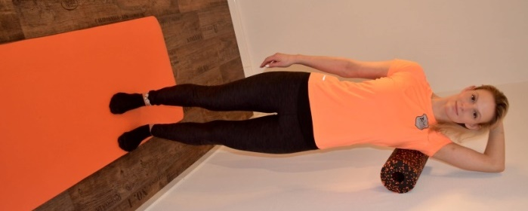
Wir liegen auf der Seite, die möglichst weiche Rolle befindet sich an den Rippen, und stützen uns mit dem unteren Arm ab um die Belastung so zu dosieren. Durch Bewegungen der Arme können so verschiedene Aspekte der Schulterverbindungen bearbeitet werden.

- Faszienrollen am seitlichen Rumpf im Stehen an der Wand

Bei schmerzempfindlichen Personen stellt die Übungsausführung an der Wand eine gute Alternative dar. Wir stellen uns seitlich zur Wand und klemmen Massagerolle zwischen Wand und Oberkörper. Die Füße befinden sich etwa 20 cm von der Wand entfernt, die Knie leicht gebeugt. Nun beugen wir die Beine und führen langsam eine Kniebeuge aus und passen den Druck auf die Massagerolle derart an, dass wir die Intensität noch als angenehm wahrnehmen.

- Faszienrollen am Unterarm / Oberarm
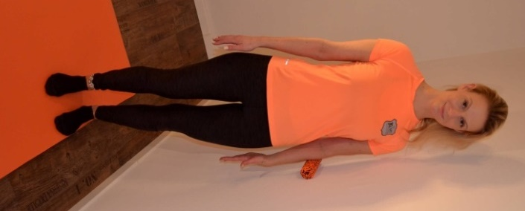
Die häufige Erkrankung „Tennis- und Mausarm“ geht zwar auf eine dauerhafte Überbelastung zurück, zu der Schonung sollten aber auch die Verspannungen und Verklebungen gelöst werden. Ziel ist es die innersten Spannungen der Interossealmembran zu lockern. Somit arbeiten wir hier langsam und intensiv, aber entspannt. Gereizte oder akut entzündete Regionen müssen ausgelassen werden.
Durch die Verlagerung des Körpergewichts kann man die Intensität problemlos steuern. Eine Bewegung der Finger währenddessen ist möglich und sinnvoll.
Gegenebenfalls ist auch ein Arbeiten an der Wand möglich. Die Übungsausführung ähnelt den bisher beschriebenen. Am Oberarm verfahren wir mit der gleichen Technik.

- Faszienrollen am Nacken
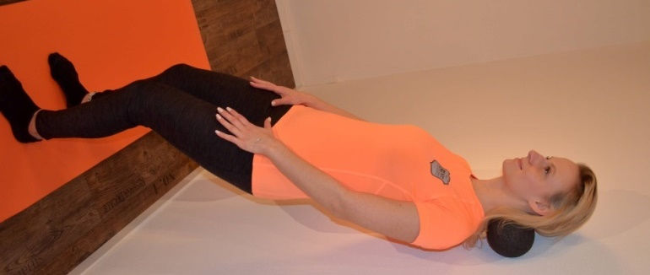
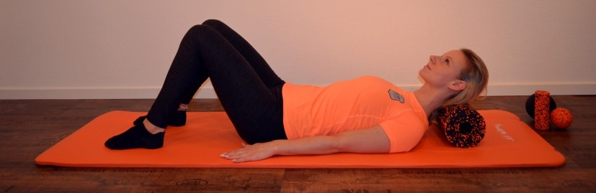
Der Nacken wird am Ende des Trainings bearbeitet, da sich durch das Training eine Nackenspannung aufbaut, die wir jetzt abschließend lösen möchten. Im Vordergrund stehen hier der Übergang zwischen Atlas und Okziput, sowie die kurzen Kopfwender samt den Faszienstrukturen.
Wir liegen auf dem Rücken, die Rolle ist direkt unter den kurzen Nackenmuskeln am Hinterhaupt. Während wir den Kopf möglichst schwer und locker lassen, versuchen wir diesen zu drehen und dabei bewusst zu atmen. Es muss auf eine symmetrische Ausführung geachtet werden.
Bei lokalen Schmerzpunkten und einem guten Körpergefühl kann auch mit dem großen Faszienball vorsichtig an der Wand gerollt werden. Man sollte das Training hier behutsam angehen und nicht übermotiviert übertreiben, da sich dies negativ auf die Spannungsverhältnisse des Nackens auswirken kann.

- Faszienrollen mit Ball am Beispiel Brustmuskel & Schultermuskulatur

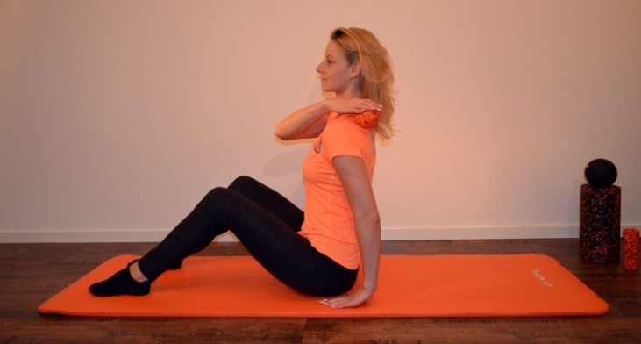
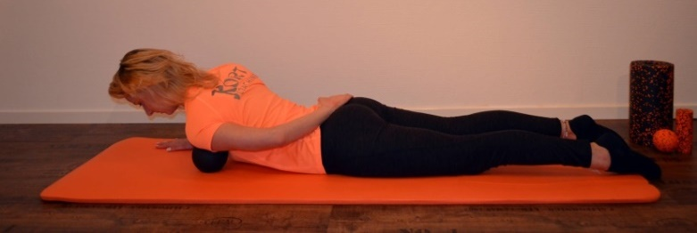
Individuell und je nach Beschwerdegrad oder der alltäglichen Belastung, kann auch punktuell mit dem Ball jene Stelle behandelt werden bei der man Verspannungen spürt oder vermutet.
Wertvolle Hinweise können Anamnesebögen, medizinische Befunde oder auch Erfahrungen von Athleten oder aus Sportgruppen liefern.

Teil 3: Ergänzungen

- Hilfsmittel / Materialkunde
Foamroall allgemein
Es gibt sehr viele verschiedene Modelle der Faszienrollen. Vor dem Kauf sollte man sich über das verwendetet Material informieren und den gewünschten Härtegrad bestimmen. Der Härtegrad ist entscheidend für die Intensität mit der gerollt werden kann. Es muss aber keine harte Rolle sein, denn der Bedarf richtet sich auch nach dem individuellen Schmerzempfinden und Zustand der Faszien.

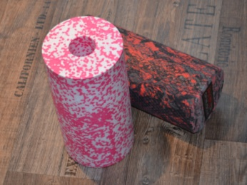
Foamroall Härtegrad weich
Der weiche Härtegrad ist ideal für Einsteiger und Menschen mit sensibler Haut bzw. hohem Schmerzempfinden. Mit der weichen Rolle kann man gut beginnen um sich an die Übungen zu gewöhnen, da sie stärker nachgibt als eine harte Rolle. Glücklicherweise tritt nach längerem Gebrauch meist ein Gewöhnungseffekt ein und es bedarf einer härteren Rolle um weiterhin einen positiven Effekt zu erzeugen.

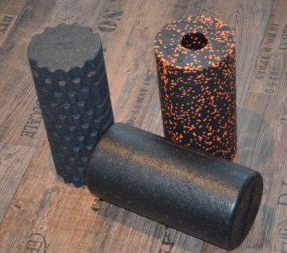
Foamroall Härtegrad mittel
Hat man das Gefühl die Verklebungen der Faszien halten sich in Grenzen und man verfügt über einen guten Fitnesszustand kann diese Rolle gewählt werden. Im Laufe des Trainings wird man sich auch hier an den wohltuenden Schmerz gewöhnen. Sollte es allerdings zu starken Schmerzen kommen kann man auf eine weichere Rolle ausweichen. Der Effekt und das Schmerzempfinden sind auch abhängig von dem behandelten Körperteil.

Foamroall Härtegrad hart
Die harte Rolle kann von Schmerzunempfindlichen, Leistungssportlern und bereits praktizierenden Anwendern verwendet werden. Hier ist besondere Vorsicht geboten, dass man es mit der Anwendung nicht übertreibt.

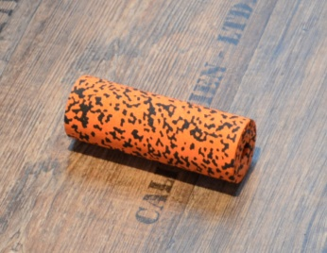
Foamroall klein
Die kleinen Rollen eignen sich besser für unterwegs und können (soweit möglich) in dem breiten Anwendungsspektrum verwendet werden. Bei Anwendungen mit den kleinen Rollen ist durch den geringen Durchmesser darauf zu achten, dass die Intensität hoch genug ist und keine Körperareale ungewollt auf dem Boden sind und die Verteilung der Gewichtslast verändern. Kleine Rollen sind häufig sehr hart.

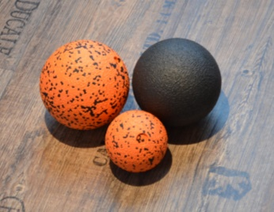
Große & kleine Faszienbälle
Die Faszienbälle dienen zur punktuellen Anwendung am Körper und können überall dort angewendet werden, wo es dem Übenden gut tut und er Verspannungen vermutet oder erspürt. Häufige Anwendung findet der Faszienball an der Plantarfaszie.

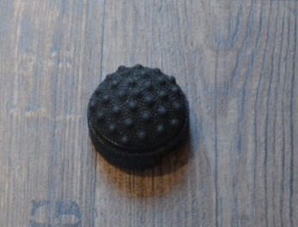
Blackroll Twister
Der Blackroll-Twister ist ein relativ neues Produkt auf dem Markt und dient dem „Greifen“ des Gewebes durch Noppen. Positive Effekte sind der verbesserten taktilen Wahrnehmung zuzuschreiben. Man verwendet ihn unter Druck und auch durch Verdrehung.

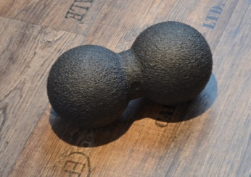
Peanut-Ball
Der Peanut-Ball sieht aus wie eine Erdnuss und dient hauptsächlich zur Anwendung am Rücken, da er hier die Wirbelsäule ausspart und somit auch von ungeübten Anwendern problemlos verwendet werden kann. Aber auch an Nacken und Beinen sowie Armen wirkt er punktuell und mit Tiefenwirkung.

Tennisbälle und Korken
Anfängern wird häufig die Ausführung der Techniken mit einem Tennisball empfohlen. Für den Anfang sicherlich gut, wird der Tennisball spätestens nach der fünften Anwendung zu weich erscheinen und beispielsweise unter der Fußsohle plattgedrückt ohne nennenswerten Trainingserfolg. Besser sind hier gewöhnliche Korken, da diese dem Härtegrad eines harten Faszienball entsprechen. Weinkorken eignen sich besser zum Rollen unter dem Fuß, ein Sektkorken durch seine Form besser für die punktuelle Behandlung.

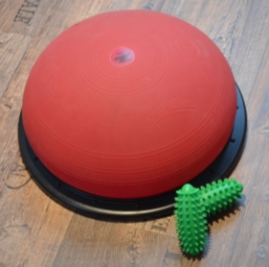
Togu-Produkte
Die Produktpallette ist immens, für das Faszientraining eignen sich gut die Togu-Jumper für elastische Sprünge und die Brasils für die schwingenden Bewegungen und auch zum Propriozeptiven Training. Selbstverständlich können auch Produkte anderer Hersteller verwendet werden.
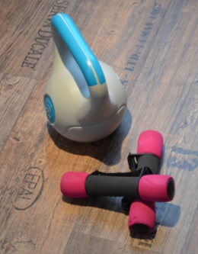
Kettle Bells // Hanteln
Kettel Bells und Hanteln sind vorzüglich für das Schwingen geeignet und selbstverständlich auch für das Faszien-Krafttraining. Der Kreativität des Praktizierenden sind keine Grenzen gesetzt.

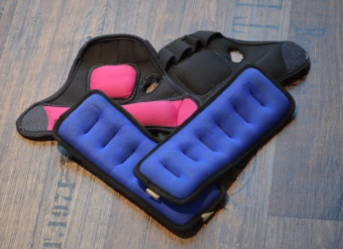
Gewichtsmanschetten
Gewichtsmanschetten können an Füßen und Händen gut befestigt werden um im Schwingen die Intensität zu erhöhen ohne dieses aktiv halten zu müssen. Auch für das Faszien-Krafttraining sind die natürlich geeignet.

- Ausbildungsmöglichkeiten
- http://www.typaldos-akademie.de/faszien-nervensystem/
- https://fascial-fitness.de/de/team/dr-robert-schleip/
- http://www.fobi-hagen.de/kursangebot/faszien-als-sinnesorgan-seminar-mit-dr-robert-schleip/
- Literaturempfehlung
- Schleip, Robert, u.a. - Lehrbuch Faszien: Grundlagen, Forschung, Behandlung.
- Divo G. Müller, Robert Schleip - Faszientraining - Theorie und Praxis zum Aufbau eines geschmeidig-kraftvollen Bindegewebes
- Schleip, Robert - Faszien-Fitness - Vital, elastisch, dynamisch in Alltag und Sport
- Schleip, Robert und Baker, Amanda. - Faszien in Sport und Alltag.
- Schleip, Robert, Buschmann, Berengar und Bayer, Johanna - Faszien-Krafttraining
- Thömmes, Frank - Faszientraining: Physiologische Grundlagen, Trainingsprinzipien, Anwendung im Team- und Ausdauersport sowie Einsatz in Prävention u. Rehabilitation
- Schwind, Peter - Faszien - Gewebe des Lebens
- Slomka, Gunda - Faszien in Bewegung
- Slomka, Gunda - Faszien kompakt
- Falkenstein, Annette - Faszientherapie
- Congia, Marco und Bausch, Vera - Faszien - Behandlungsoptionen und Ernährung
- Dennenmoser, Stefan - Faszien - Therapie und Training
- Luczak, Hania - Der innere Halt : Geo, 2015.
- Egger, Robert und Schoberwalter, Hannes - Dynamische Faszien
- Nagel, Markus - Fasziendistorsionsmodell - Ein medizinisches Konzept

- Links und Webportale
- http://www.fascial-fitness.de/de/presse/pressearchiv/online
- http://www.tensionalnetwork.com/
- http://www.wdr.de/tv/applications/fernsehen/wissen/quarks/flash/faszientraining/flashpopup.jsp
- http://www.functional-training-magazin.de/gute-faszientraining/
- http://www.faszien-senmotic.de/faszien-therapie/faszien/
- http://www.fascial-fitness.de/de/presse/pressearchiv/aktuelle-faszienstudien
- http://fdm-europe.com
- http://www.myofascial.de
- http://www.doctorschierling.com/fascia-research-page.html
- http://www.wdr.de/tv/quarks/sendungsbeitraege/2013/0129/flash/flashpopup.jsp
- http://www.physiotherapeut.de/wissen/artikel/physiotherapie/beitrag/show/faszien-genauer-unter-die-lupe-genommen.html.
- http://www.meridian-academy.de/assets/FascialFitnessDtsch.pdf.
- http://sportsscience.de/teil-i-faszien-ein-aufstieg-wie-phnix-aus-der-asche/#sthash.UHvE5Umh.dpuf.
- http://www.fascial-fitness.de/de/faszientraining
- Faszien - YouTube
- Faszien Anatomie - Grundlagen - YouTube
- Was sind Faszien? - YouTube
- Wie man die Faszien gesund hält (Xenius, arte) - YouTube
- Quarks & Co Geheimnisvolle Faszien - Neues vom Rücken - YouTube
- Grundlagen für ein gezieltes Faszientraining Functional Training Magazin 96.000 Aufrufe
- Muskel trifft Hirn trifft Faszie, Dr. Robert Schleip 2017 EMS Symposium Empfohlenes Video
- Muskel-Faszientag 20. Mai 2017 | Vortrag von Robert Schleip Myoreflextherapie 3.300 Aufrufe
- Faszien in Bewegung - Gewebe des Lebens mit Gunda Slomka ...
- Faszien in Bewegung mit Gunda Slomka, Dr. Robert Schleip und ...

- Literaur- und Quellenverzeichnis

Literaturverzeichnis
A.F. Sportscience. [Online] [Zitat vom: 1. Februar 2015.] http://sportsscience.de/teil-i-faszien-ein-aufstieg-wie-phnix-aus-der-asche/#sthash.UHvE5Umh.dpuf.
C.Kolster, Bernhard. 2016. Bindegewebsmassage - Faszien und Strukturen gezielt behandeln. Berlin : KVM - Der Medizinverlag, 2016.
Congia, Marco und Bausch, Vera. 2017. Faszien - Behandlungsoptionen und Ernährung. Berlin : KVM - Der Medizinverlag, 2017.
Dennenmoser, Stefan. 2016. Faszien - Therapie und Training. München : Elsevier, 2016.
Der innere Halt. Luczak, Hania. 2015. Februar, Hamburg : Geo, 2015.
Egger, Robert und Schoberwalter, Hannes. 2017. Dynamische Faszien. Berlin : Springer, 2017.
Fascial Fitness. [Online] [Zitat vom: 1. Februar 2015.] http://www.fascial-fitness.de/de/faszientraining.
Faszientraining mit Quarks & Co. Co, Quarks & und Heiss, Claudia. 2013. Köln : Westdeutscher Rundfunk Köln, 2013.
Faszientraining, So bleibt das Bindegewebe in Form. [Online] [Zitat vom: 1. Februar 2015.] www.fascial-fitness.de.
Liebscher-Bracht, Roland und Bracht, Petra. 2017. Die Arthrose Lüge. München : Goldmann, 2017.
Maibaum, Stephan, Braun, Markus und Jagomast, Bernd. 2006. Therapielexikon der Sportmedizin: Behandlung von Verletzungen des Bewegungsapparates. s.l. : Springer, 2006.
Median Academy. [Online] [Zitat vom: 1. Februar 2015.] http://www.meridian-academy.de/assets/FascialFitnessDtsch.pdf.
Müller, Stephan. 2017. Richtig essen für die Faszien. München : Südwest, 2017.
Nagel, Markus. 2016. Fasziendistorsionsmodell - Ein medizinisches Konzept. Stuttgart : Karl F. Haug Verlag, 2016.
Paoletti, Serge. 2001. Faszien: Anatomie, Strukturen, Tehniken, spezielle Osteopathie. - 1.Auflage. München [u.a.] : Urban & Fischer, 2001.
Physiotherapeut.de. [Online] [Zitat vom: 1. Februar 2015.] http://www.physiotherapeut.de/wissen/artikel/physiotherapie/beitrag/show/faszien-genauer-unter-die-lupe-genommen.html.
Reim, Nora. 2016. Faszien. Murnau a. Staffelsee : Mankau, 2016.
—. 2017. Faszien-Training. Köln : Lingen, 2017.
Schleip, Robert. 2014. Faszien-Fitness - Vital, elastisch, dynamisch in Alltag und Sport. München : Riva, 2014.
—. 2014. Lehrbuch Faszien: Grundlagen, Forschung, Behandlung. s.l. : Urban & Fischer Verlag/Elsevier GmbH, 2014.
Schleip, Robert und Baker, Amanda. 2016. Faszien in Sport und Alltag. München : Riva, 2016.
Schleip, Robert und Müller, Divo G. 2012. Faszientraining. [Buchverf.] Robert Schleip. The Tension Network of the Human Body. Edinburgh, UK : Elevier Science, 2012.
Schleip, Robert, Buschmann, Berengar und Bayer, Johanna. 2016. Faszien-Krafttraining. München : Riva, 2016.
Schwind, Peter. 2014. Faszien - Gewebe des Lebens. München : Irisiana, 2014.
Stechmann, Klaas. 2016. Faszien selbst behandeln - Endlich schmerzfrei werden. Berlin : KVM - Der Medizinverlag, 2016.

Quellenverzeichnis

(Schwind, 2014 S. 15)
(Schwind, 2014 S. 16)
(Schwind, 2014 S. 16)
(Dennenmoser, 2016)
(Schwind, 2014 S. 19)
(Schwind, 2014 S. 23)
(Egger, et al., 2017 S. V)
(Paoletti, 2001)
(Paoletti, 2001)
(Schwind, 2014 S. 31)
(Dennenmoser, 2016 S. 79)
(Schleip, et al., 2016 S. 119)
http://sportsscience.de/teil-i-faszien-ein-aufstieg-wie-phnix-aus-der-asche/
http://sportsscience.de/teil-i-faszien-ein-aufstieg-wie-phnix-aus-der-asche/
(Nagel, 2016 S. 59)
(Nagel, 2016 S. 59).
(Congia, et al., 2017 S. 3)
(Schwind, 2014 S. 93)
(Schwind, 2014 S. 99)
(Dennenmoser, 2016 S. 3)
(Dennenmoser, 2016 S. 3)
(Dennenmoser, 2016 S. 4)
(Dennenmoser, 2016 S. 4)
(Schwind, 2014 S. 169)
(Schwind, 2014 S. 169).
(Schwind, 2014 S. 169).
(Nagel, 2016 S. 60)
(Nagel, 2016 S. 60).
(Nagel, 2016 S. 62)
(Nagel, 2016 S. 62.
(Nagel, 2016 S. 63)
(Dennenmoser, 2016 S. 6)
(Dennenmoser, 2016 S. 6)
(Dennenmoser, 2016 S. 7)
(Dennenmoser, 2016 S. 8)
(Paoletti, 2001 S. 32)
(Paoletti, 2001 S. 32)
(Paoletti, 2001 S. 50)
http://www.physiotherapeut.de/wissen/artikel/physiotherapie/beitrag/show/faszien-genauer-unter-die-lupe-genommen.html
(Stechmann, 2016 S. 7)
(Dennenmoser, 2016 S. 6)
(Nagel, 2016 S. 61)
(Paoletti, 2001 S. 146)
(Paoletti, 2001 S. 146)
(Dennenmoser, 2016 S. 3)
(Paoletti, 2001 S. 146)
(Paoletti, 2001 S. 147)
(C.Kolster, 2016 S. 9)
(Schwind, 2014 S. 37)
(Paoletti, 2001 S. 148)
(Paoletti, 2001 S. 148)
(C.Kolster, 2016 S. 9)
(Paoletti, 2001 S. 148)
(Paoletti, 2001 S. 148)
(Paoletti, 2001 S. 151)
(Paoletti, 2001 S. 151)
(Paoletti, 2001 S. 152)
(C.Kolster, 2016 S. 9)
(Paoletti, 2001 S. 154)
(C.Kolster, 2016 S. 10)
(Paoletti, 2001 S. 156)
(Dennenmoser, 2016 S. 47)
(Schwind, 2014 S. 73)
(Schwind, 2014 S. 75)
(Schwind, 2014 S. 89)
(Dennenmoser, 2016 S. 11)
(Dennenmoser, 2016 S. 12)
(Nagel, 2016 S. 60)
(Dennenmoser, 2016 S. 13)
(Stechmann, 2016 S. 27)
(Nagel, 2016 S. 5)
(Nagel, 2016 S. 5).
(Nagel, 2016 S. 5).
(Nagel, 2016 S. 5).
(Nagel, 2016 S. 5).
(Nagel, 2016 S. 17)
(Nagel, 2016 S. 57)
(Nagel, 2016 S. 76)
(Nagel, 2016 S. 76)
(Nagel, 2016 S. 85)
(Nagel, 2016 S. 85)
(Nagel, 2016 S. 96)
(Nagel, 2016 S. 96)
(Nagel, 2016 S. 100)
(Nagel, 2016 S. 100)
(Nagel, 2016 S. 107)
(Nagel, 2016 S. 107)
(Nagel, 2016 S. 114)
(Nagel, 2016 S. 114)
(Nagel, 2016 S. 127)
(Nagel, 2016 S. 127)
(Stechmann, 2016 S. 17)
(Stechmann, 2016 S. 17)
(Stechmann, 2016 S. 17)
(Dennenmoser, 2016 S. 23)
(Dennenmoser, 2016 S. 29)
(Dennenmoser, 2016 S. 33)
(Dennenmoser, 2016 S. 32)
(Dennenmoser, 2016 S. 33)
(Dennenmoser, 2016 S. 33)
(Dennenmoser, 2016 S. 33)
(Dennenmoser, 2016 S. 33)
(Dennenmoser, 2016 S. 33)
(Dennenmoser, 2016 S. 34)
(Dennenmoser, 2016 S. 34)
(Dennenmoser, 2016 S. 36)
(Dennenmoser, 2016 S. 36)
(Dennenmoser, 2016 S. 36)
(Schwind, 2014 S. 174)
(Schwind, 2014 S. 174).
(Schwind, 2014 S. 174).
(Schwind, 2014 S. 179)
(Schwind, 2014 S. 179).
(Schwind, 2014 S. 180)
(Schwind, 2014 S. 182)
(Nagel, 2016 S. 60)
(Dennenmoser, 2016 S. 36)
(Schwind, 2014 S. 127)
(Nagel, 2016 S. 26)
(Dennenmoser, 2016 S. 3)
(Dennenmoser, 2016 S. 146)
(Dennenmoser, 2016 S. 146)
(Dennenmoser, 2016 S. 146)
(Dennenmoser, 2016 S. 146)
(Dennenmoser, 2016 S. 147)
(Nagel, 2016 S. 295)
(Nagel, 2016 S. 295)
(Dennenmoser, 2016 S. 36)
(Stechmann, 2016 S. 47)
(Stechmann, 2016 S. 44)
(Dennenmoser, 2016 S. 182)
(Dennenmoser, 2016 S. 182)
(Stechmann, 2016 S. 45)
(Dennenmoser, 2016 S. 147)
(Stechmann, 2016 S. 51)
(Dennenmoser, 2016 S. 141)
(Dennenmoser, 2016 S. 141)
(Dennenmoser, 2016 S. 36)
(Dennenmoser, 2016 S. 184)
(Nagel, 2016 S. 283)
(Nagel, 2016 S. 283)
(Nagel, 2016 S. 283)
(Stechmann, 2016 S. 58)
(Stechmann, 2016 S. 60)
(Dennenmoser, 2016 S. 134)
(Dennenmoser, 2016 S. 134)
(Dennenmoser, 2016 S. 36)
(Dennenmoser, 2016 S. 134)
(Dennenmoser, 2016 S. 139)
(Dennenmoser, 2016 S. 140)
(Nagel, 2016 S. 277)
(Nagel, 2016 S. 277)
(Nagel, 2016 S. 277)
(Nagel, 2016 S. 277)
(Dennenmoser, 2016 S. 134)
(Dennenmoser, 2016 S. 134)
(Dennenmoser, 2016 S. 184)
(Schwind, 2014 S. 44)
(Schwind, 2014 S. 44)
(Schwind, 2014 S. 44)
(Dennenmoser, 2016 S. 124)
(Schwind, 2014 S. 157)
(Dennenmoser, 2016 S. 36)
(Dennenmoser, 2016 S. 186)
(Dennenmoser, 2016 S. 186)
(Nagel, 2016 S. 235)
(Nagel, 2016 S. 235).
(Nagel, 2016 S. 235).
(Dennenmoser, 2016 S. 119)
(Dennenmoser, 2016 S. 120)
(Dennenmoser, 2016 S. 185)
(Dennenmoser, 2016 S. 186)
(C.Kolster, 2016 S. 166)
(Dennenmoser, 2016 S. 121)
(Dennenmoser, 2016 S. 127)
(Dennenmoser, 2016 S. 128)
(Nagel, 2016 S. 248)
(Nagel, 2016 S. 233)
(Nagel, 2016 S. 257).
(Schwind, 2014 S. 157)
(Schwind, 2014 S. 158)
(Dennenmoser, 2016 S. 117)
(Schwind, 2014 S. 159)
(Dennenmoser, 2016 S. 103)
(Dennenmoser, 2016 S. 103)
(Dennenmoser, 2016 S. 36)
(Nagel, 2016 S. 170)
(Dennenmoser, 2016 S. 97)
(Dennenmoser, 2016 S. 100)
(Dennenmoser, 2016 S. 100)
(Dennenmoser, 2016 S. 101)
(Dennenmoser, 2016 S. 102)
(Schwind, 2014 S. 58)
(Dennenmoser, 2016 S. 187)
(Dennenmoser, 2016 S. 187)
(Dennenmoser, 2016 S. 187)
(C.Kolster, 2016 S. 171)
(Nagel, 2016 S. 257)
(Nagel, 2016 S. 257)
(Nagel, 2016 S. 257).
(C.Kolster, 2016 S. 171)
(C.Kolster, 2016 S. 171)
(Dennenmoser, 2016 S. 36)
(C.Kolster, 2016 S. 175)
(Nagel, 2016 S. 284)
(C.Kolster, 2016 S. 175)
(Dennenmoser, 2016 S. 188)
(Dennenmoser, 2016 S. 188)
(Dennenmoser, 2016 S. 188)
(Dennenmoser, 2016 S. 188)
(Dennenmoser, 2016 S. 188)
(Dennenmoser, 2016 S. 188)
(Dennenmoser, 2016 S. 188)
(Dennenmoser, 2016 S. 189)
(C.Kolster, 2016 S. 33)
(Dennenmoser, 2016 S. 189)
(Dennenmoser, 2016 S. 189)
(Nagel, 2016 S. 65)
(Nagel, 2016 S. 67)
(Dennenmoser, 2016 S. 149)
(Dennenmoser, 2016 S. 150)
(Dennenmoser, 2016 S. 150)
(Dennenmoser, 2016 S. 151)
(Dennenmoser, 2016 S. 151)
(Dennenmoser, 2016 S. 151)
(Dennenmoser, 2016 S. 151)
(Dennenmoser, 2016 S. 151)
(Dennenmoser, 2016 S. 151)
(Dennenmoser, 2016 S. 151)
(Dennenmoser, 2016 S. 150)
(Schwind, 2014 S. 167)
(Schwind, 2014 S. 167)
(Schwind, 2014 S. 167)
(Schwind, 2014 S. 168)
(Stechmann, 2016 S. 35)
(Maibaum, et al., 2006)
(Schleip, et al., 2016 S. 19)
(Schleip, et al., 2016 S. 115)
(Schleip, et al., 2016 S. 115)
(Schleip, et al., 2016 S. 119)
(Schleip, et al., 2016 S. 120)
(Schleip, et al., 2016 S. 120)
(Schleip, et al., 2016 S. 120)
(Schleip, et al., 2016 S. 120)
(Schleip, et al., 2016 S. 122)
(Schleip, et al., 2016 S. 122)
(Schleip, et al., 2016 S. 122)
(Schleip, et al., 2016 S. 122)
(Schleip, et al., 2016 S. 67)
(Schleip, et al., 2016 S. 67)
(Schleip, et al., 2016 S. 67)
(Schleip, et al., 2016 S. 67)
(Schleip, et al., 2016 S. 183)
(Schleip, et al., 2016 S. 183)
(Schleip, et al., 2016 S. 182)
(Schleip, et al., 2016 S. 183)
(Schleip, et al., 2016 S. 183)
(Schleip, et al., 2016 S. 183)
(Schleip, et al., 2016 S. 229)
(Schleip, et al., 2016 S. 229)
(Schleip, et al., 2016 S. 231)
(Schleip, et al., 2016 S. 231)
(Schleip, et al., 2016 S. 231)
(Schleip, et al., 2016 S. 231)
(Schleip, et al., 2016 S. 232)
(Schleip, et al., 2016 S. 233)
(Egger, et al., 2017 S. VII)
(Egger, et al., 2017 S. VII)
(Schleip, et al., 2016 S. 165)
(Schleip, et al., 2016 S. 165)
(Schleip, et al., 2016 S. 165)
(Schleip, et al., 2016 S. 165)
(Schleip, et al., 2016 S. 166)
(Schleip, et al., 2016 S. 167)
(Schleip, et al., 2016 S. 168)
(Schleip, et al., 2016 S. 169)
(Schleip, et al., 2016 S. 169)
(Schleip, et al., 2016 S. 169)
(Schleip, et al., 2016 S. 169)
(Schleip, et al., 2016 S. 169)
(Schleip, et al., 2016 S. 170)
(Schleip, et al., 2016 S. 170)
(Schleip, et al., 2016 S. 170)
(Schleip, et al., 2016 S. 170)
(Schleip, et al., 2016 S. 170)
(Schleip, et al., 2016 S. 171)
(Schleip, et al., 2016 S. 171)
(Schleip, et al., 2016 S. 171)
(Schleip, et al., 2016 S. 171)
(Schleip, et al., 2016 S. 123)
(Dennenmoser, 2016 S. 163)
(Dennenmoser, 2016 S. 163)
(Dennenmoser, 2016 S. 163)
(Dennenmoser, 2016 S. 163)
(Dennenmoser, 2016 S. 164)
(Dennenmoser, 2016 S. 150)
(Dennenmoser, 2016 S. 151)
(Dennenmoser, 2016 S. 150)
(Schleip, et al., 2016 S. 120)
(Schleip, et al., 2016 S. 120)
(Schleip, et al., 2016 S. 121)
(Schleip, et al., 2016 S. 121)
(Schleip, et al., 2016 S. 120)
(Der innere Halt, 2015 S. 110)
(Schleip, et al., 2016 S. 123)
(Schleip, et al., 2016 S. 122)
(Schleip, et al., 2016 S. 123)
(Schleip, et al., 2016 S. 123)
(Schleip, et al., 2016 S. 183)
(Schleip, et al., 2016 S. 183)
(Schleip, et al., 2016 S. 183)
(Schleip, et al., 2016 S. 183)
(Schleip, et al., 2016 S. 184)
(Schleip, et al., 2016 S. 184)
(Schleip, et al., 2016 S. 184)
(Schleip, et al., 2016 S. 184)
(Schleip, et al., 2016 S. 185)
(Schleip, et al., 2016 S. 186)
(Schleip, et al., 2016 S. 186)
(Schwind, 2014 S. 103)
(Schwind, 2014 S. 107)
(Schwind, 2014 S. 107)
(Schwind, 2014 S. 128)
(Schwind, 2014 S. 136)
(Schwind, 2014 S. 138)
(Schwind, 2014 S. 140)
(Schwind, 2014 S. 142)
(Schwind, 2014 S. 143)
(Nagel, 2016 S. 249)
(Dennenmoser, 2016 S. 28)
(Schleip, et al., 2012 S. 3)
(Dennenmoser, 2016 S. 189)
(Dennenmoser, 2016 S. 189)
(Schwind, 2014 S. 42)
(Schwind, 2014 S. 42)
(Dennenmoser, 2016 S. 191)
(Congia, et al., 2017 S. 86)
(Congia, et al., 2017 S. 47)
(Congia, et al., 2017 S. 47)
(Müller, 2017 S. 20)
(Congia, et al., 2017 S. 47)
(Congia, et al., 2017 S. 64)
(Müller, 2017 S. 29)
(Congia, et al., 2017 S. 58)
(Congia, et al., 2017 S. 51)
(Congia, et al., 2017 S. 59)
(Congia, et al., 2017 S. 60)
(Congia, et al., 2017 S. 49)
(Reim, 2017 S. 37)
(Congia, et al., 2017 S. 51)
(Congia, et al., 2017 S. 51)
(Dennenmoser, 2016 S. 195)
(Congia, et al., 2017 S. 52)
(Dennenmoser, 2016 S. 195)
(Dennenmoser, 2016 S. 196)
(Dennenmoser, 2016 S. 192)
(Dennenmoser, 2016 S. 192)
(Dennenmoser, 2016 S. 192)
(Congia, et al., 2017 S. 75)
(Dennenmoser, 2016 S. 193)
(Dennenmoser, 2016 S. 193)
(Dennenmoser, 2016 S. 193)
(Dennenmoser, 2016 S. 193)
(Dennenmoser, 2016 S. 194)
(Congia, et al., 2017 S. 49)
(Müller, 2017 S. 17)
(Müller, 2017 S. 17)
(Müller, 2017 S. 19)
(Müller, 2017 S. 19)
(Egger, et al., 2017 S. VII)
(Schleip, et al., 2012 S. 5)
(Dennenmoser, 2016 S. 152)
(Dennenmoser, 2016)
(Stechmann, 2016 S. 28)
(Stechmann, 2016 S. 29)
(Schleip, et al., 2016 S. 116)
(Dennenmoser, 2016 S. 171)
(Dennenmoser, 2016 S. 171)
(Schleip, et al., 2016 S. 115)
(Schleip, et al., 2016 S. 115)
(Schleip, et al., 2016 S. 116)
(Schleip, et al., 2016 S. 171)
(Schleip, et al., 2016 S. 116)
(Schleip, et al., 2016 S. 117)
(Stechmann, 2016 S. 29)
(Dennenmoser, 2016 S. 176)
(Dennenmoser, 2016 S. 176)
(Egger, et al., 2017 S. 46)
(Egger, et al., 2017 S. 53)
(Egger, et al., 2017 S. 57)
(Stechmann, 2016 S. 23)
(Dennenmoser, 2016 S. 153)
(Dennenmoser, 2016 S. 153)
(Dennenmoser, 2016 S. 153)
(Dennenmoser, 2016 S. 153)
(Dennenmoser, 2016 S. 154)
(Dennenmoser, 2016 S. 153)
(Dennenmoser, 2016 S. 156)
(Dennenmoser, 2016 S. 156)
(Dennenmoser, 2016 S. 157)
(Dennenmoser, 2016 S. 158)
(Dennenmoser, 2016 S. 158)
(Dennenmoser, 2016 S. 159)
(Dennenmoser, 2016 S. 159)
(Dennenmoser, 2016 S. 158)
(Dennenmoser, 2016 S. 160)
(Dennenmoser, 2016 S. 159)
(Dennenmoser, 2016 S. 159)
(Dennenmoser, 2016 S. 162)

